
硕士学位论文
（学术学位）
轨交站点周边建成环境对共享单车和网约车
接驳轨道交通出行特征的影响
国家自然科学基金面上项目（42571278) “共享单车与轨道交通组合出行的时空行为交互模式及其过程机理”

姓 名：杨辰颖
学 号：2330138
学 院：建筑与城市规划学院
学科门类：工学
一级学科：城乡规划学
二级学科：城乡规划学
研究方向：智能规划与可持续发展
指导教师：周新刚 副教授

二〇二六年三月

专业型硕士博士（打印时删除）

A thesis submitted to
Tongji University in partial fulfillment of the requirements for
the degree of Master of Urban Planning
The effects of the built environment on metro-integrated bikesharing and ridesourcing usage
National Natural Science Foundation of China(42571278) The temporal and spatial behavior interaction pattern and process mechanism of shared bicycle and rail transit combined travel

Candidate: Yang Chenying
Student Number: 2330138
School/Department: College of Architecture and Urban Planning
Categories: Engineering
First-level Degree: Urban and Rural Planning
Research Fields: Smart and Sustainable Planning
Supervisor: Zhou Xingang

December 2023

March 2026

轨交站点周边建成环境对共享单车和网约车接驳轨道交通出行特征的影响 杨辰颖 同济大学

学

摘要
在城市发展从增量扩张转向存量优化的背景下，提高轨道交通的运行效率与吸引力成为超大城市交通可持续发展的关键。当前轨道交通接驳服务不足，削弱了其吸引力。共享单车和网约车作为新兴的共享出行方式在接驳轨道交通出行服务中发挥重要作用，但两者的接驳特征及对建成环境的响应存在明显差异。现有研究多关注单一接驳方式，缺乏对两者的对比分析，也较少从非线性和主观感知角度探讨轨交站点周边建成环境对接驳轨道交通出行的影响。
整合多源城市大数据，包括共享单车与网约车出行数据，构建站点层面的共享单车与网约车接驳轨道交通识别方法，刻画两种接驳方式在不同时段、不同空间区位下的出行特征差异。在此基础上，构建轨交站点周边建成环境指标体系，涵盖密度、多样性、设计、目的地可达性、公共交通临近度等要素。进一步引入机器学习算法，挖掘建成环境因素对共享单车和网约车接驳轨道交通出行的非线性影响特征，克服传统线性模型在复杂关系识别方面的局限。
为弥补客观建成环境指标对主观感知刻画不足的问题，创新性地引入多模态大模型，构建面向骑行者主观感知的街道骑行品质智能评价方法。基于街景影像数据，融合地理情境数据，建立针对轨交站点周边街道骑行品质的评价框架，从可骑行性、可达性、安全性与舒适性四个维度对主观感知骑行品质进行刻画。通过对比多模态大模型的评价结果与人工主观评分，验证模型在模拟人类主观感知街道环境方面的有效性。在实证分析中，探讨轨交站点周边主观感知街道骑行品质对共享单车接驳轨道交通出行的影响机制。
研究结果表明：（1）共享单车与网约车接驳轨道交通在时空分布、接驳距离上存在显著差异，共享单车更集中于中心城区和早晚高峰的短距离接驳，而网约车在城市外围地区和中长距离接驳中具有优势。（2）轨交站点周边建成环境对两类接驳方式的影响具有明显的非线性特征，不同环境要素在特定区间内对接驳出行具有显著促进或抑制作用，且影响机制存在显著差异。（3）街道骑行品质作为基于人本视角的主观感知建成环境因素，对共享单车接驳轨道交通出行具有显著影响。
本文提出共享单车与网约车接驳轨道交通的协同优化策略，通过共享单车或网约车与轨道交通协同布局、轨交站点周边建成环境优化以及面向主观感知的骑行品质提升，从而提升接驳协同效率，为绿色低碳导向下的交通治理提供支撑。
关键词：共享单车，网约车，轨道交通站点，建成环境

ABSTRACT
Against the background of a shift in urban development from expansion to the optimization of existing areas, improving the efficiency and attractiveness of rail transit has become a key issue for sustainable transportation in megacities. At present, insufficient feeder and transfer services reduce the appeal of rail transit systems. As emerging shared mobility modes, bikesharing and ridesourcing play important roles in metro feeder services. However, these two modes show clear differences in feeder travel characteristics and in how they respond to the built environment. Most existing studies focus on a single feeder mode, with limited comparative analysis of metro-integrated bikesharing and ridesourcing trips, and little attention to nonlinear effects and subjective perceptions of the station-area built environment.
This study integrates multi-source urban big data, including bike-sharing and ridesourcing data, and develops station-level identification methods for metro-integrated bike-sharing and ridesourcing trips to characterize differences in travel patterns across time periods and spatial contexts. On this basis, a comprehensive built environment indicator system for station areas is constructed, covering density, diversity, design, destination accessibility, public transit accessibility, and station node attributes. Furthermore, machine learning algorithms are employed to uncover the nonlinear effects of built environment factors on metro-integrated bikesharing and ridesourcing trips, addressing the limitations of traditional linear models in capturing complex relationships.
To overcome the inability of objective built environment measures to properly reflect users’ subjective perceptions, this study introduces multimodal large language models to evaluate bikeability around metro stations. Using street-view images combined with geographic context data, an evaluation framework is established to assess bikeability from four dimensions: feasibility, accessibility, safety, and comfort. By comparing the model results with human subjective ratings, the effectiveness of the model in simulating human perception of street environments is verified. The empirical analysis further examines how perceived bikeability influences metro-integrated bikesharing trips.
The results show that: (1)bikesharing and ridesourcing differ significantly in their spatiotemporal patterns and feeder distances, with bikesharing mainly used for short-distance feeder trips in central areas during peak hours, while ridesourcing plays a stronger role in suburban areas and for medium and long-distance feeder trips; (2) the effects of the built environment on the two feeder modes are clearly nonlinear, with different factors promoting or limiting feeder trips within specific ranges and through different mechanisms; (3) bikeability, as a built environment factor based on human perception, has a significant impact on metro-integrated bikesharing trips.
This study proposes coordinated optimization strategies for metro-integrated bikesharing and ridesourcing trips. By promoting the coordinated spatial deployment of bikesharing, ridesourcing, and rail transit, optimizing the built environment surrounding metro stations, and enhancing bikeability from a user-centered perceptual perspective, these measures aim to improve the efficiency of multimodal connections and expand the service coverage of rail transit, providing support for fine-grained transportation management under a green and low-carbon development goal.
Key Words: bikesharing; ridesourcing; metro station; built environment

目录

第1章 引言 1
1.1 研究背景 1
1.2 研究问题 4
1.3 研究目标 5
1.4 理论意义或应用价值 6
1.5 理论框架 6
第2章 文献综述 8
2.1 共享单车和网约车接驳轨道交通出行特征 8
2.2 站点周边建成环境对共享单车和网约车接驳轨道交通的影响 9
2.3 站点周边街道骑行品质评价研究 12
2.3.1 街道骑行品质评价框架综述 12
2.3.2 街道骑行品质对骑行行为的影响 13
2.3.3 多模态大模型在街道骑行品质评价中的应用 15
2.4 文献综述小结 16
第3章 研究设计与研究数据 19
3.1 研究对象 19
3.2 研究数据 19
3.3 研究内容 20
3.3.1 共享单车和网约车接驳轨道交通出行时空特征 20
3.3.2 站点周边建成环境对轨道交通接驳出行的影响 21
3.3.3 站点周边街道骑行品质对共享单车接驳轨道交通出行的影响 22
3.4 研究设计总述 22
3.5 章节安排 24
第4章 多源数据挖掘共享单车和网约车接驳轨道交通出行时空特征 27
4.1 识别共享单车和网约车接驳轨道交通出行 27
4.2 共享单车接驳轨道交通出行特征分析 29
4.3 网约车接驳轨道交通出行特征分析 32
4.4 共享单车接驳轨道交通与网约车接驳轨道交通出行特征比较 36
4.5 本章小结 42
第5章 站点周边建成环境对共享单车和网约车接驳轨道交通的非线性影响 44
5.1 基于“5D+N”的站点周边建成环境指标的测度 44
5.2 机器学习算法分析建成环境对轨道交通接驳出行的非线性影响 47
5.3 站点周边建成环境对共享单车接驳次数的非线性影响 50
5.4 站点周边建成环境对网约车接驳次数的非线性影响 52
5.5 站点周边建成环境对共享单车和网约车接驳轨道交通的影响对比 54
5.6 本章小结 58
第6章 多模态大模型驱动下结合街景影像评价站点周边街道骑行品质 60
6.1 研究数据及研究范围 60
6.2 多模态大模型与实验环境说明 63
6.3 街道骑行品质评价方法 64
6.3.1 街道骑行品质评价体系构建 65
6.3.2 地理情境数据库构建 66
6.3.3 多模态大模型评价方法设计 69
6.3.4 街景影像对比评分方法设计 71
6.3.5 多模态大模型评价和街景影像对比评分的循环迭代 73
6.3.6 评估结果验证与实证分析 75
6.4 大模型骑行品质评价结果示例 77
6.5 大模型骑行品质评价结果验证 79
6.6 大模型骑行品质评价结果解析 81
6.7 站点周边街道骑行品质对共享单车接驳轨道交通的影响 84
6.8 本章小结 89
第7章 共享单车和网约车接驳轨道交通的协同优化策略 91
7.1 共享单车与轨道交通的协同布局策略 91
7.2 网约车与轨道交通的协同布局策略 92
7.3 轨道交通站点周边建成环境优化的规划策略 93
7.4 基于主观感知评价的轨交站点周边街道骑行品质提升策略 94
7.5 本章小结 95
第8章 结论与展望 97
8.1 研究结论 97
8.1.1 共享单车和网约车接驳轨道交通出行时空特征 97
8.1.2 站点周边建成环境对轨道交通接驳出行的影响 98
8.1.3 站点周边街道骑行品质评价对轨道交通接驳出行的影响 98
8.1.4 共享单车和网约车接驳轨道交通的协同优化策略 99
8.2 研究创新点、局限性与展望 100
8.2.1 研究创新点 100
8.2.2 研究局限性 100
8.2.3 研究展望 101
参考文献 103
致谢 111
个人简历、在读期间发表的学术成果 112

引言

研究背景
- 公交优先发展战略成为解决交通问题的重要途径
伴随我国经济社会持续发展带动城市机动化水平快速提高，在出行需求增长与出行方式选择结构不均衡的背景下，交通拥堵加剧、环境质量受损以及能源消耗上升等问题日益突出，正制约城市交通系统效率、并影响居民出行体验与满意度。以大容量输送、高运行效率和相对较低的能耗为特征的城市公共交通，是城市综合交通体系的核心环节。将公共交通置于优先发展，有助于引导居民出行方式向更加合理的结构转变，进而缓解交通拥堵、改善出行便捷性、提高城市运转效率；同时，这也符合我国城市化与交通发展所处阶段的现实需求，具有明显的战略意义。《2024年度中国主要城市通勤监测报告》指出，对于超大特大城市年度新增的轨道交通线路并没有显著提升轨道交通覆盖通勤出行者比重，新增14个超大特大城市年度轨道运营里程增加，但仅有9个城市轨道覆盖通勤比重同比提高。如何在城市建成环境塑造与公共交通体系建设之间实现协同推进，并以出行需求为牵引完善公共交通服务设施的空间配置，进而以提升服务品质为导向提高系统运行效能与出行可达性，已成为推动城市绿色低碳与可持续发展的关键问题。
轨道交通作为城市公共交通系统的重要组成部分，是提升城市公共交通系统的服务水平和出行效率的重要交通方式。2023年《住房建设部关于全面推进城市综合交通体系建设的指导意见》指出“城市轨道交通系统是支撑城市高效运行的骨干系统。”对于人口规模大、交通运行负荷高的大中型城市，应将重点放在提高通勤走廊的整体通行效率上，通过完善轨道交通网络结构与强化客流组织来提升运输效能与客流收益，同时充分释放轨道交通对城市空间结构与功能分布优化的引导作用。
轨道交通具有运量大、速度快、准时性高等优点，是城市公共交通的骨干。然而，轨道交通也存在一定的局限性，如轨道交通站点覆盖范围有限、“最后一公里”出行服务不足等，这导致许多出行者需要通过其他交通方式来完成整个出行链。《“十四五”现代综合交通运输体系发展规划》中提出“打造多模式便捷公共交通系统，超大特大城市构建以轨道交通为骨干的快速公交网络，科学有序发展城市轨道交通，推动轨道交通、常规公交、慢行交通网络融合发展。”
- 轨道交通接驳服务水平需要进一步提升
《城市轨道交通2023年度统计报告》指出“截至2023年底，中国大陆地区共有59个城市开通城市轨道交通运营线路338条，运营线路总长度11,224.54 km。其中，轨交运营线路8543.11 km，占比76.11%。2023年全年共完成城市轨道交通建设投资5214.03亿元。”然而，我国目前发展迅速的城市轨道交通并没有给城市居民的交通出行结构带来较大改变。根据2023年交通运输行业发展统计公报数据，“全国城市轨道交通客运量占城市客运量比重仅为29.1%”，相较于发达国家如巴黎、伦敦、东京等城市的轨道交通客运量占比达到70%至80%以上，我国轨道交通客运量占比目前仍然处于较低水平。
《2024年中国主要城市通勤监测报告》指出，“截至2023年底，轨道800 m覆盖通勤比重仅20%，只有1/5的通勤者能够职住均在轨道车站800 m内”，实现便捷轨道通勤。因此，对于采用轨道交通作为主体方式的大部分出行者是在轨道交通基础上采用步行、自行车/电动车、公交车、小汽车/出租车等其他出行方式接驳与换乘。提升城市轨道交通吸引力需要其他多种交通方式的良好衔接配合。如何在深入探究轨道交通出行模式特征的基础上，实现城市公共交通资源的优化配置，以提升轨道交通服务水平和吸引力，是我国城市交通发展亟待解决的重要问题之一。轨道交通对于出行者的吸引力伴随接驳距离的增加呈现距离衰减的变化趋势，因此，如何通过轨道交通站点周边建成环境的优化，提升轨道交通接驳服务水平，是有效优化城市交通出行结构，提升公共交通出行分担率，促进城市交通可持续发展的重要途径。
- 共享单车和网约车接驳轨道交通方式的兴起
共享单车和网约车等共享出行方式的出现对接驳轨道交通出行产生了相当大的影响。基于居民出行调查，已有研究发现共享单车与轨道交通的组合出行方式可以减少私家车出行，进而减少交通碳排放^{[1]}。网约车作为机动化出行方式需要减量控制，共享单车服务的出现为接驳轨道交通出行提供了绿色交通方式，有必要通过规划手段对建成环境进行更新干预，促使网约车出行转换到绿色非机动化的共享单车接驳轨道交通出行方式，缓解交通拥堵，减少对机动车的依赖^{[2]}。
研究对2015年上海市居民出行调查数据分析显示，2015年上海市使用自行车接驳轨道交通的出行人群占比为1.91%，使用出租车接驳轨道交通的出行人群占比为0.39%，说明在2015年使用自行车和出租车接驳轨道交通出行人群占比较低。已有学者在2020年第四季度进行了一项上海市居民网约车出行行为在线调查，发现17%的网约车出行是接驳轨道交通的出行^{[3]}。在共享单车等共享出行方式出现之后，有研究对上海市轨道交通接驳出行方式进行问卷调查发现，使用非机动车接驳轨道交通出行占比为10.4%，其中共享单车接驳占到了全部接驳的67.5%^{[4]}。共享出行方式的出现显著提高了非机动车接驳轨道交通的出行比例。
不同的共享出行方式与轨道交通接驳出行特征不同，共享单车接驳轨道交通出行往往更多集中在城市中心区域，城市外围地区相对较少。网约车接驳轨道交通出行在城市外围地区轨道交通出行接驳上表现更好^{[5]22}。共享单车作为轨道交通出行的互补方式往往不受地理位置限制^{[6]}，网约车通常在城市外围地区与轨道交通出行形成互补^{[7]}。人们使用共享单车出行主要集中在早晚高峰时段，在其他时段人们使用共享单车接驳轨道交通出行的频率较低^{[8]}。然而人们使用网约车出行的时间特征不同于共享单车出行，网约车出行高峰通常在晚高峰时段并往往持续到下半夜^{[9]}。在出行距离方面，共享单车接驳轨道交通的接驳出行距离小于网约车接驳轨道交通出行的接驳距离。相对地，网约车在中长途接驳出行中更容易被选择作为接驳出行方式^{[10]}。共享单车有效地促进了与轨道交通站点的短距离接驳出行，而网约车则对长距离的轨道交通接驳出行有更大影响。共享单车和网约车接驳出行特征存在较明显的差异，然而现有大多数研究关注单一共享出行方式与轨道交通的接驳，较少研究对不同共享出行方式与轨道交通的接驳进行对比。
- 使用时空大数据有助于分析轨道交通出行活动，量化建成环境因素对轨道交通出行活动的影响
以往有关轨道交通出行行为的研究，多需要通过居民出行问卷来采集数据。该方式往往受样本规模限制，且容易夹杂受访者较多主观因素，同时组织实施大规模调查的成本较高，从而在一定程度上可能会影响出行活动分析的可靠性与精度。近年来，伴随大数据技术的发展，共享单车数据、网约车数据、建成环境数据等被逐步引入城市交通出行活动的分析之中。其中，共享单车和网约车数据可用于分析轨道交通接驳出行活动的时空特征，评估站点周边建成环境对轨道交通接驳出行活动的影响，从而为站点周边建成环境的优化提供依据。
- 骑行友好的建成环境在轨道交通接驳中的重要作用
鼓励非机动化交通出行的规划措施主要包括如下几个方面：土地使用是否鼓励混合与短距离出行，步行和自行车道的质量，通过交叉口的方便性，网络的连续性，步行和非机动车的环境，停车的安全性和地形条件等。由于用地的紧张，上海未来的发展模式仍将继续选择保持一定密度的方式，更需要发展非机动化交通。但近年来，开发地块的尺度增加、封闭式管理地块增多，加之以配建机动车停车为主的商业综合体逐渐取代传统沿街商业等更新变化，使得上海城市空间形态与街道界面更偏向服务小汽车出行，进而导致非机动化出行条件迅速变差。荷兰的自行车总体规划中提出：“5km以下的出行尽可能放弃使用机动车而改用自行车，从家到轨交站点，自行车是最合适的交通工具。”
骑行友好的建成环境有利于公共交通优先的城市空间结构的形成。上海正在加速形成中国最大的城市轨道交通网络系统，如果能将轨道交通网络系统与自行车体系结合，可以大大扩大轨道交通的服务范围，能够惠及更广大的城市居民出行。特别是在上海外围地区的轨道交通站点周边，由于常规公交供给服务相对不足，更有必要强化自行车与轨道交通的衔接，扩大站点服务覆盖范围，进而增强轨道交通站点可达性与整体服务能力。共享单车的出现与轨道交通的结合大大方便了人们接驳轨道交通出行，在上海闵行区的公共自行车使用调查表明，55%的被调查者经常使用公共自行车与轨道交通接驳进行通勤，40%的使用者原先使用公共汽车，8.3%的使用者原先使用其他出行方式（包括小汽车）^{[11]}。共享单车可以很好地补充城市外围地区公共交通服务水平相对不足的缺陷。

研究问题
轨道交通建设进入存量发展时代，轨道交通发展应从“重规模”走向“重效益”。尤其是在超大城市和特大城市中，轨道交通线路密集、投资规模巨大，客流强度达标成为城市轨道建设审批的前提，如何更好发挥轨道交通出行的服务效能，有针对性地促进轨道客流提升，需要重视和强化。在超大城市和特大城市中，目前轨道交通系统存在轨道交通接驳不足和轨道交通出行分担率较低等问题，部分原因是轨道交通站点周边范围接驳服务较弱，降低了轨道交通的吸引力。相较于中小城市，超大城市和特大城市具有出行需求强度高、通勤结构复杂等特征，单一轨道交通方式难以完全满足居民的出行需求。因此需要进一步鼓励多模式绿色交通出行，引导人们使用公共交通的出行方式，有利于减少交通碳排放。
为了解决这一问题，共享单车和网约车作为在超大城市和特大城市中普遍流行的共享出行方式（shared mobility），在近些年迅速发展，已成为轨道交通出行过程中重要的接驳出行方式^{[12,13]}。《2024年度中国主要城市共享单车和共享电单车骑行报告》指出，在500 km以上轨道里程的城市，共享单车接驳轨道交通出行占比达到了35.5%，说明共享单车接驳轨道交通的出行模式主要集中于轨道网络高度发达的超大城市和特大城市。但当接驳出行距离增加，或者受天气等因素影响导致骑行出行条件较差时，人们可能会采用机动化出行方式代替共享单车接驳。网约车相比于传统的出租车可以通过手机应用与司机进行实时的联系进行预约，乘客无需在路边等候出租车。因此，网约车在长距离的轨道交通接驳出行中是一种较为普遍的接驳出行方式。已有研究发现，在上海所有的网约车出行中约有7%的出行记录为网约车接驳轨道交通出行^{[5]10}，进一步说明网约车已成为超大城市轨道交通接驳体系中的重要组成部分。
虽然共享单车和网约车都属于新兴的轨道交通接驳出行方式，但共享单车和网约车接驳轨道交通出行的特点存在明显的差异。理解这种差异，可以为共享出行与轨道交通更好地衔接提供理论指导，促进未来多模式组合出行的可持续发展。然而，先前的大多数学者都单独研究了与这两种接驳出行方式相关的出行模式^{[14]3}，对两种接驳出行方式之间对比分析的研究非常有限，尤其缺乏在超大城市尺度下系统揭示两种接驳方式差异的研究。共享单车和网约车的出现与轨道交通模式的结合可以部分减少人们对小汽车使用的出行需求，高质量的共享出行服务与轨道交通结合将是保证城市出行效率非常重要的一种方式，城市规划中如何适应高效共享单车和网约车交通的建成环境设计值得探讨。
城市轨交站点周边是城市最为活跃的公共空间之一，其环境差异直接影响乘客的出行体验和效率^{[15]}。然而，由于我国城市轨道交通系统与城市空间的开发存在不同步，导致轨道交通站点周边出现慢行可达性较低、接驳出行体验较差和人流分布不均的问题。因此，有必要通过数据挖掘分析城市轨交站点周边建成环境现状特征，推动城市轨交站点周边建成环境提升，优化“共享出行+轨道交通”的多模式组合出行体验，解决城市轨道交通出行第一公里或最后一公里出行的痛点诉求。
共享单车在轨交站点周边的投放与潮汐式的轨交客流往往存在时空不匹配的问题，容易造成早晚高峰时段部分站点周边共享单车大量停放，部分站点则无车可用的情况。需要进一步关注不同时间段共享单车接驳轨道交通出行次数的特征，结合网约车接驳轨道交通出行次数的分析，以更好改善“共享出行+轨道交通”的多模式组合出行体验。
本研究以超大城市上海为典型案例，旨在解决以下主要问题：轨交站点周边建成环境如何影响共享单车和网约车接驳轨道交通出行？
为深入剖析该主要问题，本研究将围绕以下具体问题展开：
（1）共享单车与网约车接驳轨道交通出行特征有什么差异？
（2）轨交站点周边建成环境对共享单车和网约车接驳轨道交通出行的影响有什么差异？

研究目标
本研究旨在深入剖析轨交站点周边建成环境对共享单车和网约车接驳轨道交通出行模式的影响机制。具体目标如下：
1.揭示共享单车和网约车接驳轨道交通出行行为的时空分布特征。
2.分析轨交站点周边建成环境对共享单车和网约车接驳轨道交通出行的影响，提出促进共享出行接驳轨道交通服务的轨交站点周边建成环境优化策略，实现共享出行服务与轨道交通网络的协同发展。

理论意义或应用价值
本研究深化了时空间行为规划理论，通过将站点周边建成环境与共享单车和网约车接驳轨道交通出行行为相结合，从新兴的共享出行研究视角，探索站点周边建成环境如何影响人们的轨道交通接驳出行行为，以及共享单车接驳出行方式如何影响人们选择轨道交通出行方式，减少小汽车出行。研究通过结合如共享单车数据和网约车数据等城市出行大数据，充分研究站点周边不同建成环境影响因素对“共享出行+轨道交通”的影响机制，以提出整合共享出行服务与轨道交通网络协同优化，鼓励轨道交通出行的规划策略。本研究不仅为时空间行为规划理论提供数据驱动的实证研究，而且为理解城市建成环境与居民轨道交通出行行为之间的复杂关系提供了多维度的视角。
研究从土地利用、空间格局、交通基础设施、城市街道等建成环境要素出发，探究其对“共享出行+轨道交通”的影响。通过对比分析，评估共享单车与网约车在轨道交通接驳出行方面的优势与局限性，促进共享单车与网约车更好地服务于轨道交通，提高轨道交通的吸引力，进而提升城市交通系统的整体可持续性，从而减少居民出行对小汽车的依赖。通过揭示不同建成环境要素对轨道交通接驳出行的影响，本研究为城市规划者和决策者制定共享出行服务与轨道交通网络协同优化的规划策略提供支撑。这些策略不仅有助于提升轨道交通系统的利用率，促进城市交通系统的效率提升，为鼓励轨道交通出行和保障轨道交通客流量提供依据和方法支撑，而且对于引导居民采用绿色出行方式，推动城市向可持续发展路径转型具有重要意义。此外，本研究通过厘清站点周边建成环境对轨道交通出行的影响路径，针对不同轨交站点地区提出规划策略，可以为轨交站点周边建成环境优化提供参考，改善居民轨道交通出行体验，推动绿色、低碳的城市发展模式。

理论框架
城市时空行为规划包含空间规划、时间规划和行为规划三个维度，以期实现空间、时间和行为的联动优化，实现城市更高质量发展^{[16]}。时空间行为规划的宗旨在于深度解构并调适“人”与“地”之间的交互机制。通过从认知、分析到优化，旨在引导个体践行绿色生活方式，同时以此支撑城市社会的可持续发展目标，最终构建人地关系和谐共生的理想格局^{[17]}。空间与时间具有不可分割性，是行为本体的第一与第二载体^{[18]}。
时空行为作为联结个体与城市建成环境的核心介质，在城乡规划学科中具有双重研究价值：一方面，其本质是个体能动性作用于时空环境的重要实践手段；另一方面，又深刻体现着时空结构对行为主体的规制与形塑作用。这种双向互动特性为规划干预提供了关键路径——既可通过引导行为模式的理性化重组来促进城市时空结构优化，也可借助时空资源配置的精准调适实现非理性行为的系统性优化。
行为地理学与时间地理学为时空行为规划提供了核心理论支撑。时空行为规划研究致力于从个体行为的微观视角出发，深度剖析行为在时空维度的差异化特征、受到的制度性限制及其内在决策机制，从而阐明城市时空结构是如何从深层次上制约并引导个体行为模式的。研究揭示“环境—行为”交互作用的复杂机制，为提升规划方案的科学性与实施效能提供了重要的理论支撑与实践指引。
人们对于建成环境具有主观的认知和偏好，并在客观时间和空间的约束下共同作用形成行为结果。研究立足于共享交通出行背景下的空间行为理论，通过行为透视建成环境对人的行为的作用关系，分析物质空间的合理性^{[19]}。在空间对行为的作用方面，研究探讨了站点周边建成环境对于“共享出行+轨道交通”这一新型出行模式的影响，可以反映出不同站点周边建成环境特征对“共享出行+轨道交通”的适应性和可持续性。

文献综述

共享单车和网约车接驳轨道交通出行特征
共享单车已被广泛作为轨道交通的接驳出行方式^{[20]}，它为乘客接驳轨交提供了更加灵活的出行选择，并有助于同时提升骑行与轨道交通的出行需求^{[21]}。Ma等以华盛顿特区为例发现，轨道交通客流量与共享单车骑行呈显著正相关关系：共享单车年骑行每增加10%，轨道交通日均客流量相应提高2.8%^{[22]}。轨道站点服务范围通常以步行15分钟可达范围计算，距离站点约500-800 m^{[23]}。共享单车还能有效扩展轨道交通站点的服务覆盖范围，从而提升轨交系统的可达性。Lee等指出，在首尔，以骑行作为接驳方式的轨交服务覆盖范围分别达到城市范围的73.7%（进站）和93.6%（出站），显著高于以步行为主的站点服务范围^{[24]}。上海的一项研究同样表明，在引入共享单车接驳轨道交通出行服务之后，轨交站点服务范围较步行接驳方式明显扩展，其中外环、中环和内环的覆盖范围分别扩大了185%、126%和24%^{[25]}。
为更好地理解共享单车与轨交的协同机制，一些研究开始关注共享单车接驳轨道交通出行的识别方法。较为常见的一种方法是通过问卷调查获取轨道交通接驳出行信息。典型研究如Zhao和Li对北京36个轨交站进行了问卷调查，访谈了800余名采用共享单车作为轨道交通接驳方式的乘客^{[26]}。然而，由于调查在空间覆盖与样本规模上的限制，基于问卷的分析在揭示轨道交通接驳出行特征时可能存在偏差。相比之下，共享单车通常由私营企业运营，依托手机应用而非智能卡系统，借助共享单车所配备的GPS设备，可以获取大规模带有空间位置信息的骑行轨迹，从而通过空间匹配的方法识别轨道交通接驳出行^{[14]5}。其基本假设在于，共享单车骑行者往往倾向于将共享单车停放在尽可能靠近轨交站出入口的位置^{[27]}。在技术方法上，凡是出行起点或终点位于轨交站一定距离范围内的共享单车出行，可识别为轨交接驳出行，该距离范围因城市情境而异，常见取值包括50 m^{[28]}和100 m^{[29]}。
共享单车接驳轨道交通出行特征存在时空规律。研究表明，共享单车出行呈现明显的“双峰”现象，早高峰出现在7到9点，晚高峰在17点到19点^{[30]}。共享单车接驳轨道交通的出行人数高峰相较于轨道交通的客流高峰出现得更早，而且在早晚高峰结束得也更早，说明在早晚高峰期间，站点周边共享单车的供给与轨道交通出行者的实际需求之间存在不匹配，现有共享单车的投放难以实现完全覆盖与及时保障。从空间分布上看，在城市外围地区共享单车接驳轨道交通的出行比例低于中心城区^{[31]}。
由于网约车的大量增长，其与轨道交通的关系已成为一个普遍讨论的话题。网约车和轨道交通之间的竞争关系已经在一些研究中进行了探讨^{[32]}。然而，网约车出行可以补充现有的轨道交通系统，网约车接驳轨道交通出行同样值得关注。有学者通过问卷调查发现，当网约车被用于轨道交通的“最后一公里”接驳出行时，网约车能够显著提高轨道交通的使用率^{[33]}。国内已有研究发现，约17%的网约车出行为网约车接驳轨道交通出行^{[34]}。在城市外围地区，网约车接驳轨道交通出行占到了网约车总体出行的一半比例^{[35]}。网约车接驳轨道交通在中远距离的接驳出行中是一种节省时间和体力的接驳出行方式^{[5]22}。网约车到达轨交站的接驳出行远多于离开轨交站的接驳出行，网约车与轨道交通的接驳距离在1.5—3km的区间内发生接驳的次数最大^{[36]}。有研究发现，工作日的早高峰人们更倾向于使用共享单车接驳轨道交通，而在晚高峰则会更多使用网约车接驳轨道交通，可能是因为晚高峰下班之后人们的出行时间相对更加自由^{[37]}。已有研究能够证实网约车与轨道交通接驳出行对轨道交通系统带来的优势，但网约车与轨道交通接驳出行的特征及其影响因素尚不明确。
与共享单车接驳轨道交通出行相比，网约车接驳轨道交通出行的研究大多基于调查数据，无法对其在特大城市市域范围下的特征进行分析。以往学者大多单独研究了共享单车接驳轨道交通出行或网约车接驳轨道交通出行，尚缺乏比较两者差异的研究。尤其是在不同时间段（如早晚高峰和非高峰时段），共享单车和网约车接驳轨道交通出行的特征值得进一步探究。

站点周边建成环境对共享单车和网约车接驳轨道交通的影响
根据出行行为理论，活动的空间分布和时间约束是由建成环境因素所决定的。已有研究对于轨道交通站点步行接驳范围关注较多，探讨了站点周边建成环境对轨道交通出行的影响^{[38]}。随着共享单车接驳逐渐普遍，已有研究表明，轨交站点周边建成环境因素会对共享单车接驳轨道交通出行产生影响^{[39,40]}。根据“5D”指标体系的框架对当前关于建成环境因素对共享单车接驳轨道交通出行影响的相关研究进行梳理如下：
在密度方面，已有研究发现，在高人口密度地区，居民出行距离较短，共享单车的获取相对更加容易，因此人口密度与共享单车的使用呈现正相关关系^{[41]}。居住人口密度和通勤行为具有相关性，由于早晚高峰大量居民需要从居住地前往轨交站点或从轨交站点回到居住地，早晚高峰居住人口密度高的站点使用共享单车接驳的次数较多^{[42]13}。居住在人口密度较高的地区的出行者会更频繁使用网约车出行^{[43]38}。居住密度与生活服务设施配套可共同促进共享单车接驳出行使用^{[44]}。
在多样性方面，实证研究表明土地混合使用与共享单车接驳出行有正相关性^{[45]}，站点周边土地混合使用程度较高能够减少“最后一公里”的出行距离，从而促进人们使用共享单车与轨道交通接驳完成较短距离的出行。对于功能多样性高的站点，使用轨交出行的人群需求相对较高，因此对于这些站点优化建成环境的规划措施效果往往并不显著。站点周边的建成环境优化应该更加关注于功能多样性相对较低的站点，以鼓励更多人选择共享单车方式接驳出行^{[46]11}。土地混合度较高也会促进网约车出行，可能是因为土地混合度较高的地区能提供更多类型的服务，并成为更受人们欢迎的出发地和目的地，在这些区域可能具有较高的出行需求^{[47]158}。
在设计方面，专用自行车道能在晚高峰时段促进共享单车的接驳使用^{[29]12}。路网结构和自行车专用道对于骑行行为有显著影响^{[48]}，自行车专用道的规划相比于土地使用规划的调整对于鼓励骑行出行更为重要。不同类型的自行车专用道对于骑行行为的影响不同，被白线、围栏或植物分隔开的自行车专用道可以鼓励骑行出行^{[49]9}。道路密度对于共享单车接驳使用的影响在多个时段都表现出了正相关性，站点周边的支路路网密度提升可以促进共享单车接驳轨道交通出行^{[50]}。站点周边主干路对于用地的分割及其造成的单一用地的城市形态对接驳轨道交通出行造成不便^{[51]}。通过街景影像数据可以提取出站点周边街道的绿视率、围合度和天空开敞度等建成环境指标。骑行道路沿线良好的建成环境设计能够提升骑行的舒适度和便利性^{[52]}。城市街道的绿视率高通常意味着污染较少，可以降低城市热岛效应，增加骑行出行体验的愉悦感。在功能多样性相对较低的站点，使用共享单车接驳轨道交通出行更容易受到绿化环境的影响，在这些站点周边改善街道的绿化植被可以鼓励低碳出行^{[46]9}。当街道的建筑围合度较高，共享单车骑行的安全体验较高，增加了共享单车接驳出行需求^{[46]9}。目前大多数骑行接驳出行发生在街道或者专用的非机动车道，因此从基于人视角的街景图像中提取的街道绿视率能够更好地反映出骑行者对于城市绿化的主观感知程度^{[53]3}。
在目的地可达性方面，轨道交通的就业可达性是一个重要的测度指标。轨道交通的就业可达性是指在一定区域内，通过轨道交通系统方便快捷地到达各个就业岗位的程度。轨道交通网络的就业可达性涉及轨道交通系统对于居民就业活动的便利性，以及它是否能够有效地连接城市的各个区域和主要的就业中心。轨道交通网络的就业可达性的测度可以将每个空间单元的岗位数量作为权重，计算各个空间单元基于轨道交通网络到达其他单元的时间，用平均出行时间衡量空间可达性^{[54]}。站点周边就业地或居住地的可达性会促进共享单车接驳轨道交通的使用。就业地或居住地距离站点较近，可达性较高，居民更有可能使用共享单车接驳轨道交通进行出行^{[26]56}。轨道交通站点到城市中心的距离反映了轨道交通站点在城市宏观空间结构中的位置关系，影响了轨道交通的吸引力^{[55]}。
在公共交通临近度方面，轨道交通站点周边公交站点密度越大，共享单车接驳轨道交通的出行距离越小^{[56]}，共享单车接驳轨道交通出行密度越大^{[29]12}。这可能是因为站点周边公交站点密度越大，意味着更多的人可以方便地通过公交车抵达轨道交通站点附近，不需要通过共享单车骑行较远的距离接驳轨道交通。这也使得人们可以在公交站点附近使用共享单车，然后骑行短距离到达轨道交通站点。有研究指出，提高公交可达性降低了网约车出行需求^{[43]36}，但也有研究发现，在美国得克萨斯州奥斯汀，公交可达性对网约车使用有促进作用^{[47]158}。这可能是由于公共交通可达性较高的地区是产生大量网约车出行的热门出发地和目的地，因此网约车接驳轨道交通出行在这些地区起到了补充轨道交通系统的作用。
站点特征指标表征了不同轨道交通站点在城市空间系统中的宏观属性差异。站点出入口数与共享单车接驳轨道交通出行呈显著正相关关系^{[57]}。从出发地或目的地往返轨道交通站点的接驳出行距离对于共享单车接驳轨道交通出行有重要影响^{[58]}。已有研究表明，接驳出行距离在1—4km的情况下，轨交乘客更有可能选择共享单车接驳轨道交通出行^{[26]56}。接驳出行距离过短，人们更倾向于使用步行接驳；而接驳出行距离过长，受到体力因素的限制，人们会更倾向于选择小汽车、公交车等机动化接驳方式。
综上所述，已有研究从密度、多样性、设计、目的地可达性、公共交通邻近度以及轨道交通站点自身特征多个维度，系统探讨了轨交站点周边建成环境对共享单车和网约车接驳轨道交通出行特征的影响。总体而言，5D建成环境指标体系及站点特征变量已在多个城市和情境下被广泛验证为影响共享单车和网约车接驳轨道交通出行特征的重要因素，相关变量的有效性和合理性已形成较为一致的研究共识。
传统研究通常假设出行行为与建成环境之间的关系是线性的，因此往往事先设定两者之间的关联模型，例如线性回归、泊松回归以及离散选择模型^{[59]}。不同于该领域的传统研究，Ding等率先引入机器学习模型^{[60]}，识别出建成环境对出行行为存在的非线性影响与阈值效应。此后，大量基于机器学习模型的研究陆续展开，用以揭示出行行为与建成环境之间复杂而非线性的关联机制^{[61–63]}。
近年来，已有研究关注建成环境对共享单车与轨交一体化使用的非线性和阈值效应。Zhan等采用随机森林模型，研究了中国北京共享单车接驳轨道交通出行与建成环境因素之间的非线性关系。研究发现，轨交站点特征和公共交通服务水平是影响共享单车接驳轨道交通出行的重要因素，且多数建成环境变量在进站接驳和出站接驳中的作用存在显著差异^{[64]}。Yan和Chen采用XGBoost模型识别了共享单车接驳轨道交通与建成环境之间的非线性关系，揭示功能多样性、道路连通性和街道围合度等因素在共享单车接驳轨道交通中表现出显著的阈值效应^{[46]9}。
相比之下，对网约车接驳轨道交通出行中建成环境非线性和阈值效应的研究仍较有限。Jin等探讨了建成环境因素与网约车接驳轨道交通出行的非线性关系，研究表明，功能多样性、密度和目的地可达性等因素对轨交一体化网约车使用模式存在显著的阈值效应和非线性影响，且在工作日与周末之间表现出明显差异^{[65]}。
虽然已有研究开始单独关注建成环境对共享单车接驳轨道交通出行或单独关注建成环境对网约车接驳轨道交通出行的非线性影响，但对于这些非线性关系的深入理解和机制分析仍然不足，较少研究同时关注比较建成环境对共享单车和网约车接驳轨道交通出行的非线性影响。深入理解建成环境因素对共享单车接驳轨道交通或网约车接驳轨道交通出行的影响，不仅有助于更好地了解这两种共享出行模式的优缺点，还可以帮助制定更合理、更有针对性的措施和政策，帮助人们更好地使用共享出行方式接驳轨道交通。

站点周边街道骑行品质评价研究

街道骑行品质评价框架综述
骑行品质（Bikeability）基于对骑行交通基础设施的设计，强调舒适性、直接性、一致性、吸引力和安全性，也被用作研究对骑行行为影响的变量^{[66]}。已有学者将建成环境特征归类为交通安全、吸引力、土地利用和自行车基础设施对骑行品质进行评价^{[67]}。相比之下，部分学者采用功能、安全性、美学和目的地可达性这四个维度来探讨建成环境特征与骑行行为之间的关系^{[68,69]}。此外，有学者采用连通性、环境、基础设施以及机动车对骑行的影响作为评估骑行品质的标准^{[70,71]}。
马斯洛的需求层次理论为系统组织建成环境特征以评估骑行品质提供了一个潜在的理论框架。该理论指出，人类的需求是以金字塔结构排列的，只有在基本需求得到满足之后，人们才会追求更高层次的需求。目前少数研究探讨了马斯洛理论在骑行品质评估中的适用性，已有学者在量化建成环境对骑行行为的影响时，借鉴了马斯洛的需求层次理论，考虑了舒适性、便利性以及安全性^{[72]}。已有研究证实运用马斯洛理论构建以需求为导向的评估框架是有效的，该框架涵盖了舒适性、连通性、安全性和可达性维度^{[73]}。
虽然马斯洛的需求层次理论模型包含五层需求（生理需求、安全需求、社交需求、尊重需求、自我实现），但在具体的应用中，尤其是骑行品质的分析中，研究人员常将其按心理和功能属性构建对应的指标以便量化研究与指标构建^{[74]4}，将骑行者的需求从最基本的“能骑”到更高层次的“舒适”，划分为可骑行性（Feasibility）、可达性（Accessibility）、安全性（Safety）、舒适性（Comfort）四个维度。这一框架深刻地揭示了如同人类的基本需求一样，一个理想的骑行环境也需要逐层满足骑行者的不同诉求。
“可骑行性”是建成环境支持骑行出行可能性的综合体现。它强调的是城市建成环境是否为骑行提供了基础保障与便利条件，包括路权分配、自行车道连续性、坡度条件、交通干扰等方面。研究表明，城市基础设施质量与可骑行性之间存在显著相关性，高路网密度区域更容易激发潜在骑行行为^{[75]}。
“可达性”是满足马斯洛“生理需求”的实际表现形式。在城市出行研究中，生理层面需求往往通过“可达性”来量化，包括距离、耗时、网络连通性等^{[76]}。生理层面的出行需求满足，表现为能否便捷高效地到达目的地，是所有出行模式选择的前提^{[77]}。
“安全性”不仅是基本需求，也是影响出行者主观骑行出行意愿的重要因素，安全是交通选择行为中的必要前提^{[78]}。已有研究通过对照组发现，新增具有物理隔离的自行车道与通勤骑行人数增长之间的相关性与其他类型的自行车道相比明显更高^{[79]}。
“舒适性”作为综合感知维度，映射马斯洛需求金字塔的高阶需求^{[80]}。骑行者对街道绿化、街道围合度、树荫遮挡等因素是骑行出行选择中“情感认同”的关键指标，能够提升人们选择骑行的意愿^{[81]}。
骑行品质的评价从传统仅关注道路因素到关注更广义的建成环境要素^{[82]}。现有研究通常将建成环境因素分为两类：街道层面建成环境（例如自行车道、绿化和建筑围合感）和社区层面建成环境（例如土地利用混合度、街道密度以及到骑行设施的距离）。影响骑行行为的街道层面建成环境特征包括城市建成环境的主观感知视觉元素，如街道绿化、自行车道类型和建筑围合度等，它们对街道的品质有直接影响^{[74]10}。此外，一些研究指出“感知骑行品质”可能与“客观建成环境”存在认知偏差，因此更需要从多源数据融合评估其真实水平^{[83]}。社区层面建成环境通常包含5D指标，如密度、土地利用多样性、设计、目的地可达性、公共交通邻近度是最常考虑的建成环境特征，直接影响街区内居民的日常生活和行为^{[84]}。然而，现有研究往往倾向于关注社区层面的建成环境特征，这可能影响我们对这些建成环境因素综合影响骑行行为的全面理解。街道层面的建成环境研究往往需要基于大量的实地调研和观察，特别是当研究范围较大时需要耗费研究者大量的劳力^{[85]}。

街道骑行品质对骑行行为的影响
街道骑行品质可分为客观建成环境特征与主观感知骑行品质两个互相关联的层面，前者提供物理支撑条件，后者反映骑行者对环境的心理认知与情感反应，两者共同决定居民的骑行意愿与行为模式。
当前大多数研究通过客观建成环境属性来量化评估街道骑行品质，例如自行车停放设施配置、交叉口密度、骑行道坡度以及土地混合使用等，常借助骑行友好性指数（Bikeability Index）或基于GIS的评估方法进行测度^{[86]}。在客观建成环境层面，大量实证研究揭示了具体建成环境变量对骑行行为的影响。街道绿化、建筑围合度、自行车道类型是影响骑行行为的关键客观要素。街道绿化作为衡量生态与视觉宜人度的重要指标，对骑行行为具有显著正向影响。特别是在轨交站点周边地区，较高的街道绿视率能有效促进共享单车的使用，且周末的促进作用更为明显，说明绿化环境对周末休闲型骑行尤为重要^{[53]4}。自行车道设施的类型与分隔形式显著影响骑行安全感与出行意愿。被白线、围栏或绿化带分隔的专用自行车道能显著提高骑行概率^{[49]10}，而机非混行道路则常被视为造成骑行不安全的重要因素^{[87]}。此外，在人口密集的城市地区，自行车专用道的促进作用更为显著^{[88]}。街道建筑围合度被视为衡量街道空间感与安全感的重要指标。围合感较强的街区提升了骑行者的空间掌控感和心理安全感，街道的建筑围合度较高，骑行出行的安全体验较高^{[46]9}。
然而，仅从客观建成环境角度解释骑行行为仍然不足。近年来，“人本导向”城市设计理念的兴起推动研究从客观建成环境分析转向对个体主观感知的骑行品质的探讨。大量研究表明，骑行者对街道建成环境的主观感知对骑行行为具有显著影响。在活跃性和安全性感知水平较高的街道，居民的共享单车骑行次数显著增加^{[89]}。街道美丽度、活力与安全感的主观感知水平显著影响周末骑行路径选择偏好^{[90]}；街道的安全感也会显著影响骑行频率^{[91]}。研究同时分析客观建成环境变量和主观感知骑行品质对骑行活动的影响发现，街道活力和美丽度感知水平会显著影响骑行频率^{[92]}。
传统研究多依赖于宏观地理信息数据，难以捕捉街道层面的微观环境特征。随着计算机视觉技术的发展，街景影像（Street View Images，SVIs）已成为量化评估街道骑行品质的重要工具。街景影像提供街道环境的全景、眼平视角照片，与骑行者对道路环境的视觉感知高度一致^{[93]}。街景影像在从骑行视角提取细颗粒度建成环境特征方面具有明显优势，包括车道宽度、机非分隔设施以及街道绿化特征等^{[94]}。利用街景数据量化建成环境，主要依赖于计算机视觉中的物体检测与语义分割技术。通过这些技术，研究者能够对大规模的城市街景进行自动化分析，从而提取一系列量化指标，如街道绿视率、天空开敞度、建筑贴线率等，以表征建成环境的空间分布特征^{[95]}。在此基础上，研究正从对客观建成环境的评估向融合人类主观感知的综合性评价演进。已有学者利用人工智能技术对街道空间品质^{[96,97]}、可步行性^{[98]}乃至街道建筑连续性^{[99]}等主观感知维度进行量化评估，为深入理解建成环境品质提供了有效方法。研究者也利用街景影像结合人工评分或调查来收集人的主观感知偏好数据^{[100,101]}。例如，Place Pulse 1.0与2.0数据集引入了基于街景影像的在线成对投票评价方法，用于测量安全感与独特性等主观感知评价属性，参与者通过回答“哪个地方看起来更安全/更舒适？”等问题进行比较选择，得到街景影像的主观感知评价^{[102]}。也有学者通过对街景影像进行成对比较来训练卷积神经网络模型，以预测每张街景影像的主观感知评价得分，并用问卷结果进行验证以评估模型预测的准确性^{[103]}。然而，将客观建成环境与主观感知评价数据相结合来解释骑行行为的研究仍相对有限。
综上所述，骑行品质对骑行行为的影响体现为客观与主观两个层面的互动机制：客观建成环境为骑行提供物理空间与设施基础，主观感知则通过人的感知体验与行为意愿影响骑行行为。当前多数研究侧重于分析单一或少数几个建成环境变量的影响，而对多维度环境要素的综合作用研究不足；同时，将对于量化的建成环境主观感知与大规模的实际骑行行为进行耦合分析的实证研究仍有待深入。

多模态大模型在街道骑行品质评价中的应用
人工智能的发展，尤其是多模态大模型（MLLMs），正在为大规模评估骑行品质以及其他主观感知属性开辟新的路径。已有研究通过感知偏好调查、大数据、人工智能等技术，测度基于人类主观感知视角的建成环境特征^{[104]}。多模态大模型通过在统一框架中融合文本、图像与地理空间信息等多种数据模态，相较于GPT系列等传统文本大模型（LLMs）实现了显著扩展与提升^{[105]}。不同于只能处理单一数据类型的模型，多模态大模型能够利用跨模态学习生成更丰富、更具语境的信息输出，从而在多源输入下模拟更接近人类的推理能力^{[106]}。此外，其基于Transformer的架构具备面向上下文的全局理解与关系推理机制，可在一定程度上弥补传统方法忽视要素交互关系的不足。这些特征与城市居民的主观感知需求高度契合，使多模态大模型可以用于评估骑行过程中的主观感知要素。
多模态大模型最具潜力的应用之一在于其图像视觉推理能力的显著提升，可在一定程度上模拟人类视觉感知^{[107]}。具备文本、图像多模态处理能力的大模型能够开展从基础的目标分类到复杂的场景理解等图像分析任务。在城市规划研究中，将多模态大模型与街景影像结合已显示出用于评估分析建成环境的潜力^{[108]}。通过对通用大模型的微调可以在保持模型结构不变的情况下，以较低成本调整大模型的参数和数据，使其在已有通用知识的基础上完成专业任务^{[109]}。已有研究采用面向城市分类方法的提示词工程，对多模态大模型进行针对性微调，将较为抽象的城市功能与可观测的城市视觉元素建立对应关系，从而能够基于街景图像识别并提取相应的城市功能信息^{[110]}。已有研究将大模型结合街景影像评估城市安全性，结果显示其与人类主观评价具有较高一致性^{[111]}。类似地，多模态大模型也展现出在多维偏好与时间尺度上复现人类对自然景观审美评价的能力^{[112,113]}。这些研究进展为在无需大量人工标注的情况下开展高效、规模化的城市建成环境评估提供基础。
一些探索性研究已开始将多模态大模型用于街道尺度的城市主观感知评价任务。例如，Jang和Kim利用ChatGPT与Gemini对街景影像开展自动化分析，识别建成环境要素（如绿植树木、街道基础设施），该方法也可扩展到识别骑行专用道或障碍物等影响骑行品质的要素^{[114]}。另有研究使用多模态大模型评估街景影像的视觉质量与吸引力等特征，验证了其能够以自动化方式捕捉街道复杂而细微的建成环境特征^{[115,116]}。既有研究也探讨了大模型能否反映人类对街道可步行性的主观感知，结果表明其在大规模街道可步行性的评价任务中具有一定的辅助能力^{[117]}。传统对于街道品质的评估方法虽然能基于街景图像和地理信息数据捕捉宏观建成环境特征，但难以识别微观设计特征以及建成环境特征之间的整体空间布局与视觉协调性。通过利用多模态大模型的视觉推理能力，并和地理空间数据结合，可以实现精准地评估街景环境，并和人类主观感知评价结果进行对比，结果发现多模态大模型的评估结果能够接近人类对街景环境主观感知的评价结果，可识别传统视觉识别模型忽略的街道微观美学与功能细节^{[118]}。
尽管如此，将多模态大模型用于评估街道骑行品质仍面临若干挑战。第一，现有多模态大模型在一般的街景主观感知评价任务上表现突出，但往往缺少与街景影像对应的地理情境数据的精细融合。若不纳入结构化地理空间数据，如更细致的道路属性、周边设施、交通状况等，模型可能遗漏对特定地理情境下骑行体验具有影响的关键要素^{[119]}。第二，当前研究聚焦可步行性指标，而骑行品质在街道建成环境的设计上具有自身独特要求，例如专用骑行设施、与机动车交通的隔离、道路设计等，这些都与步行的需求存在显著差异^{[74]9}。此外，大模型预训练数据中存在偏差问题：预训练的数据往往以发达国家的图像与语言数据为主，导致其对多样化城市环境的代表性不足。因此，当应用于发展中国家的城市时，由于城市环境的差异显著，多模态大模型可能产生具有偏差的分析结果。
为弥补上述不足，本研究旨在通过将基于多模态大模型的街景影像分析与地理情境数据相结合，推进街道骑行品质评估方法发展，从而实现更全面、更符合实际地理情境的街景评估，深度融合客观建成环境特征与主观感知评价。

文献综述小结
- 时空间行为规划理论与多源数据的结合提供了新视角
时空间行为规划理论与多源数据的结合，为揭示轨道交通接驳行为机制提供了新视角与方法论支持。时空间行为规划理论聚焦于个体或群体在时空约束下的活动决策、行为模式及其与建成环境之间的动态交互。该理论强调从“建成环境—出行行为”耦合视角出发，解析出行行为如何受土地利用、交通设施布局等建成环境影响。在此框架下，轨道交通接驳出行被视为复杂时空行为链的一部分，需结合多源数据和多维度建成环境要素进行系统性分析。
共享单车与轨道交通接驳的出行特征研究表明，共享单车能有效解决轨道交通出行“最后一公里”问题，但现有研究在识别共享单车接驳轨道交通出行方面存在一定的局限性。网约车作为一种新兴的接驳方式，其在轨道交通接驳中的作用逐渐显现，但对其接驳特征的研究相对较少。虽然这类数据源中缺乏特定的出行目的，但当出行模式具有规律性时，可以从时空数据中推断居民出行行为的部分特征。
- 缺乏对共享单车接驳轨道交通与网约车接驳轨道交通在轨道交通多模式组合出行模式中的深入研究
轨道交通出行是一个多模式组合出行模式，将轨道交通作为主体方式的出行人群，其实质是在轨道交通基础上采用步行、自行车、公交车、小汽车等其他出行方式接驳轨道交通而实现的。已有学者对建成环境影响共享单车接驳轨道交通或网约车接驳轨道交通进行了分析。研究表明，密度、多样性、设计、目的地可达性和公共交通临近度等因素对共享单车或网约车接驳出行具有显著影响。此外，如何利用与城市建成环境相关的规划策略来鼓励推动共享出行方式与轨道交通融合使用的问题仍有待探讨。
- 机器学习算法为分析站点周边建成环境对共享单车和网约车接驳轨道交通的非线性影响提供了新视角
传统的线性回归模型默认变量间关系为简单的线性叠加，无法捕捉建成环境因素与共享单车或网约车接驳次数之间潜在的非线性阈值效应。例如，站点周边容积率对共享单车接驳次数的影响可能在达到某一临界值后边际效应骤降。建成环境变量自身往往高度相关，线性回归模型对自变量的共线性十分敏感，易造成回归系数估计不稳定甚至方向错误。机器学习算法通过决策树模型对建成环境变量的特征重要性排序，可有效识别核心变量，降低共线性对模型结果的干扰。
机器学习模型在刻画变量间的复杂关系及处理多重共线性问题上相较于传统的线性回归方法更具优势，因而往往能够兼顾更高的预测表现与更强的解释能力。已有研究通过机器学习算法揭示了建成环境因素的非线性效应及其阈值范围，关于轨交站点周边建成环境对共享单车和网约车接驳轨道交通的非线性影响研究还需进一步深入。
- 站点周边建成环境的骑行品质评价需融合主观感知视角
在评价框架层面，研究已从对单一物理设施的关注，演变为采用多维度、系统化的综合评估框架。基于马斯洛需求层次理论，从可骑行性、可达性、安全性、舒适性等维度全面解析骑行环境对于个体选择行为的影响，已成为可被接受的研究框架。
在研究方法层面，生成式人工智能技术的革新正驱动研究范式从宏观走向微观，从客观走向主观。一方面，街景影像与传统计算机视觉技术的应用，使得对街道绿化、建筑围合度等微观建成环境的大规模、精细化、客观量化成为可能，有效弥补了传统研究依赖宏观地理数据或小范围实地调研的不足。另一方面，研究的焦点正从纯粹的客观环境评估，转向探索与骑行行为关联更紧密的主观感知品质。多模态大模型的兴起为城市研究开辟了新路径。以往研究依赖问卷来获取人们对街道品质的主观评价，成本高昂且难以规模化。而新兴的多模态大模型凭借其强大的图像理解和推理能力，能够直接从街景影像中模拟人类对街道安全感、舒适度等复杂概念的综合认知，为批量化、实时化的城市街道环境主观感知评价开辟了新路径。
已有研究较多仍偏向于探讨客观建成环境变量对骑行行为的影响。相比之下，尽管主观感知的重要性已得到理论认同，但系统性地量化街道主观感知骑行品质并检验其对实际骑行行为影响的实证研究仍然相对匮乏。主观感知与实际行为的耦合分析有待深入，如何将由人工智能量化的多维度主观感知评价结果，与大规模、高精度的居民实际骑行接驳轨道交通出行进行耦合分析，以验证其对骑行接驳出行行为的影响机制，相关研究仍有待深化。

研究设计与研究数据

研究对象
本研究以上海市作为研究对象，上海总面积6,340.5 km²。上海市轨道交通系统发达，到2018年底，上海轨交运营线路共16条，设有413个轨交站，运营里程共676 km。轨道交通系统成为上海居民出行的重要交通方式，上海有超过50%的公共交通出行是通过轨道交通完成的，表现出复杂城市交通动态。2018年，上海市轨道交通的日均客流量超过1000万人次，占公共交通客运量的半数以上。上海市轨道交通网络发达，已成为居民重要的出行方式。此外，上海拥有全球规模领先的共享单车和网约车市场，因此，本研究选取上海市作为研究对象具有很好的代表性（图3.1）。

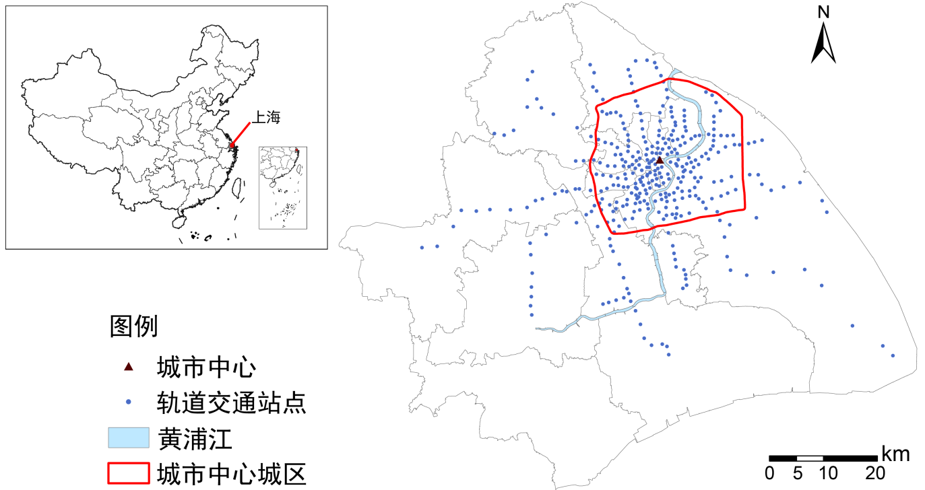
图3.1 研究范围

研究数据
2015年，上海市交通部门向滴滴发放了“出租汽车经营资格证书”，表明上海已经实现了“网约车”的市场准入。随后网约车在上海迅速发展起来，并已成为交通系统中不可或缺的一部分。与此同时，摩拜单车等共享单车企业也在上海落户。2019年，上海市网约车日均订单量达到114万辆。截至2016年，上海投放共享单车总数约为45万辆；到2017年，投放数超过150万辆。上海市共享单车与网约车的运营位于全国领先地位，大量共享单车的投放与使用为本研究提供了丰富的案例以及数据支持。
本研究使用的基础数据详见下方数据清单（表3.1），后续将对部分数据进行重点说明。研究收集了2018年8月上海市共享单车和2016年的网约车出行数据，两类数据样本规模较为充足，能够从出行行为层面进一步分析不同时段及不同空间区位下共享单车接驳轨道交通与网约车接驳轨道交通的差异化出行特征。
共享单车数据为上海市2018年8月27日至9月9日连续两周的共享单车数据，原始数据包含110,052,910条记录。原始数据由车辆ID、时间、车辆开锁状态、经纬度字段组成。将原始数据进行处理，提取后的数据由车辆ID，起始时间，骑行起始位置经度、纬度，终止时间，骑行终止位置经度、纬度字段组成，共包含27,004,940条OD出行记录。
网约车数据包含上海市2016年8月1日到8月31日的滴滴出行平台网约车出行记录，原始数据包含7,761,080次OD出行记录。数据由车辆ID，出行起始时间，出行起点经度、纬度，出行终止时间，出行终止位置经度、纬度字段组成。

表3.1 基础数据清单
数据名称 | 数据时间 | 数据来源
轨道交通站点数据 | 2018年 | 高德地图
共享单车数据 | 2018年 | 摩拜单车
网约车数据 | 2016年 | 滴滴出行
上海土地使用数据 | 2018年 | EULUC-China数据集
建筑高度数据 | 2019年 | 高德地图
人口数据 | 2018年 | WorldPop网站
路网数据 | 2016年 | OpenStreetMap网站
公交车站数据 | 2016年 | 高德地图
街景影像数据 | 2017年 | 百度地图
POI数据 | 2018年 | 高德地图

研究内容

共享单车和网约车接驳轨道交通出行时空特征
研究共享单车和网约车接驳轨道交通出行背景下，根据空间约束、时间约束和邻近性原则识别居民轨道交通出行活动，包括使用共享单车数据所识别出的共享单车接驳轨道交通活动、使用网约车数据识别出的网约车接驳轨道交通活动和使用轨交数卡数据识别的轨道交通出行活动。
基于所识别出的轨道交通出行活动，测度站点周边共享单车接驳轨道交通出行次数和网约车接驳轨道交通出行次数指标，进而挖掘使用共享单车和网约车接驳轨道交通出行人群的出行轨迹和出行选择行为等规律，分析居民共享单车和网约车接驳轨道交通出行特征。
比较分析网约车与共享单车接驳轨道交通出行的时空特征。时间特征：研究早晚高峰和非早晚高峰不同时间段内，网约车与共享单车接驳轨道交通的接驳次数等方面的差异。空间分布：分析网约车与共享单车接驳轨道交通的接驳次数空间分布特征。

站点周边建成环境对轨道交通接驳出行的影响
建成环境要素构成解析。剖析轨道交通站点周边建成环境“5D+N”要素，包括密度（Density）、多样性（Diversity）、设计（Design）、目的地可达性（Destination Accessibility）、公共交通临近度（Distance to Transit）和轨道交通站点自身特征（Node Characteristics）。密度指标包括居住人口密度、容积率；多样性指标包括居住用地占比、商业用地占比、土地混合度；设计指标包括主干路网密度、支路网密度；目的地可达性指标包括轨道交通站点到市中心的距离；公共交通邻近度包括站点周边公交车站密度；轨道交通站点自身特征指标包括站点出入口数量。接驳轨道交通方式受到出行者的社会经济特征所影响，研究在分析站点建成环境变量的基础上，使用站点周边二手房房价变量作为出行者的经济收入水平的替代变量。
测度轨交站点周边建成环境“5D+N”规划要素。本研究主要关注站点周边建成环境对共享单车和网约车接驳轨道交通出行活动的影响，根据站点周边骑行接驳和网约车接驳出行距离作为研究范围，采集城市土地使用、居住、就业岗位以及公共交通站点设施等基础数据信息，测度各个站点周边的建成环境要素。
分析站点周边建成环境因素对共享单车和网约车接驳轨道交通的非线性影响。研究通过利用前文对共享单车和网约车接驳轨道交通出行次数的测度和轨交站点周边建成环境的表征，分析密度、多样性、设计、目的地可达性、公共交通邻近度、轨道交通站点自身特征等站点周边建成环境因素对共享单车和网约车接驳轨道交通的非线性影响，对比分析建成环境因素对共享单车和网约车接驳轨道交通次数在不同程度上的作用机理，为提出建成环境优化的规划策略提供支撑。

站点周边街道骑行品质对共享单车接驳轨道交通出行的影响
构建基于多模态大模型的骑行品质评价框架。为实现对轨交站点周边骑行环境的主观感知评估，研究构建了一个融合地理信息数据与多模态大模型的骑行品质评价框架。本研究以站点周边街道的街景影像为基础，为每张影像构建一个包含地理信息的提示词。该提示词不仅包括视觉影像，还整合了通过语义分割提取的绿视率、天空开阔度等量化视觉元素，以及基于地理位置关联的POI兴趣点密度、类型等结构化文本数据。本研究将骑行品质解构为可骑行性、可达性、安全性、舒适性四个核心评价维度。将构建的地理情境数据库与街景影像批量输入多模态大模型，通过设计好的提示词引导大模型模拟一般人类的主观感知视角，从每个评价维度进行两两街景影像的对比评价，并提供相应的文字解释依据，从而实现对大规模轨交站点周边街道骑行品质的自动化评估。
骑行品质评价结果的可靠性与有效性验证。为确保由多模态大模型生成的评价结果具有科学性和现实指导意义，本研究设计了双重验证分析流程。第一重是与人类主观感知评价的一致性检验。我们随机抽取部分街景样本，组织由普通骑行者构成的评价小组进行独立打分，并通过统计分析来衡量多模态大模型评分与人类评分之间的一致性，以此验证多模态大模型能否有效复现人类对街道骑行品质的主观感知。第二重是与实际出行行为的关联性分析。本研究的核心假设是：更好的街道骑行品质会激励更多的共享单车接驳轨道交通出行。为验证此假设，我们构建统计回归模型，将大模型生成的轨交站点周边街道骑行品质四维度主观感知评分作为核心自变量，共享单车接驳轨道交通骑行次数作为因变量。通过分析模型结果，检验主观感知的骑行品质在多大程度上能够解释居民的接驳出行行为，从而证实该评价模型在交通行为研究中的有效性。

研究设计总述
围绕“轨交站点周边建成环境如何影响共享单车和网约车接驳轨道交通出行”这一核心科学问题，本文从出行行为特征刻画—客观建成环境影响解析—主观感知建成环境解释三个层次，构建了一个由客观到主观逐步递进的研究设计框架，系统探讨共享单车与网约车接驳轨道交通出行的差异化特征及轨交站点周边建成环境的影响机制。
在研究空间尺度与研究对象的设置上，本文并非简单并列多个研究，而是根据研究问题的层次差异，对研究范围与研究对象进行有针对性的调整与细化，从而形成逻辑连贯的整体研究设计。
在整体层面，本文以上海市域范围为研究区域，同时纳入共享单车与网约车两种典型的“最后一公里”轨道交通接驳出行方式，重点关注二者在接驳轨道交通过程中的时空分布特征及其差异性。通过多源出行大数据，识别并刻画共享单车与网约车接驳轨道交通出行的时空特征，为后续分析建成环境影响机制提供基础性的数据支撑（对应第4章）。
在影响机制层面，本文仍以上海市域范围为研究范围，以共享单车与网约车接驳轨道交通出行次数特征为研究对象，系统构建轨道交通站点周边“5D+N”客观建成环境指标体系，并引入机器学习方法，分析轨交轨交站点周边建成环境要素对两类接驳方式的非线性影响，并比较两种接驳方式在环境响应机制上的差异（对应第5章）。至此，本文在市域尺度上完成了轨交站点周边建成环境对共享单车和网约车接驳出行特征的总体分析。
在此基础上，本文进一步认识到：尽管客观建成环境指标能够有效刻画宏观空间特征，但其仍难以充分反映居民在实际出行过程中对街道空间的主观感知体验，而这种感知体验对于共享单车骑行接驳出行尤为关键。鉴于街道空间品质主要通过影响骑行体验进而作用于共享单车出行意愿，而对网约车这类机动车接驳出行方式的影响相对有限，本文在第三个研究层次中进一步聚焦共享单车接驳轨道交通出行，并将研究范围缩小至上海市内环以内地区（对应第6章）。
选择上海内环以内区域作为第6章的研究范围，主要基于以下考虑：一方面，内环以内轨道交通站点分布密集、轨交服务覆盖完整，共享单车接驳轨道交通出行需求普遍存在，适宜系统分析街道空间品质对共享单车接驳行为的影响；另一方面，该区域街道形态成熟，街景影像数据质量较高，有利于基于街景影像数据开展大规模街道空间主观感知评价研究。因此，第6章在保持研究核心问题一致的前提下，从街道尺度补充探讨建成环境中主观感知街道骑行品质这一因素如何影响共享单车接驳轨道交通出行意愿。
本文在不同研究阶段对研究范围和研究对象进行有意识的调整，构建了一个层次逐步递进的研究设计：由市域尺度下多方式接驳行为特征识别，到轨交站点周边客观建成环境非线性影响机制解析，再到街道尺度主观感知建成环境的补充解释，共同服务于提升轨道交通接驳出行效率与优化轨交站点周边建成环境的研究目标。
具体研究的技术路线如图3.2所示。
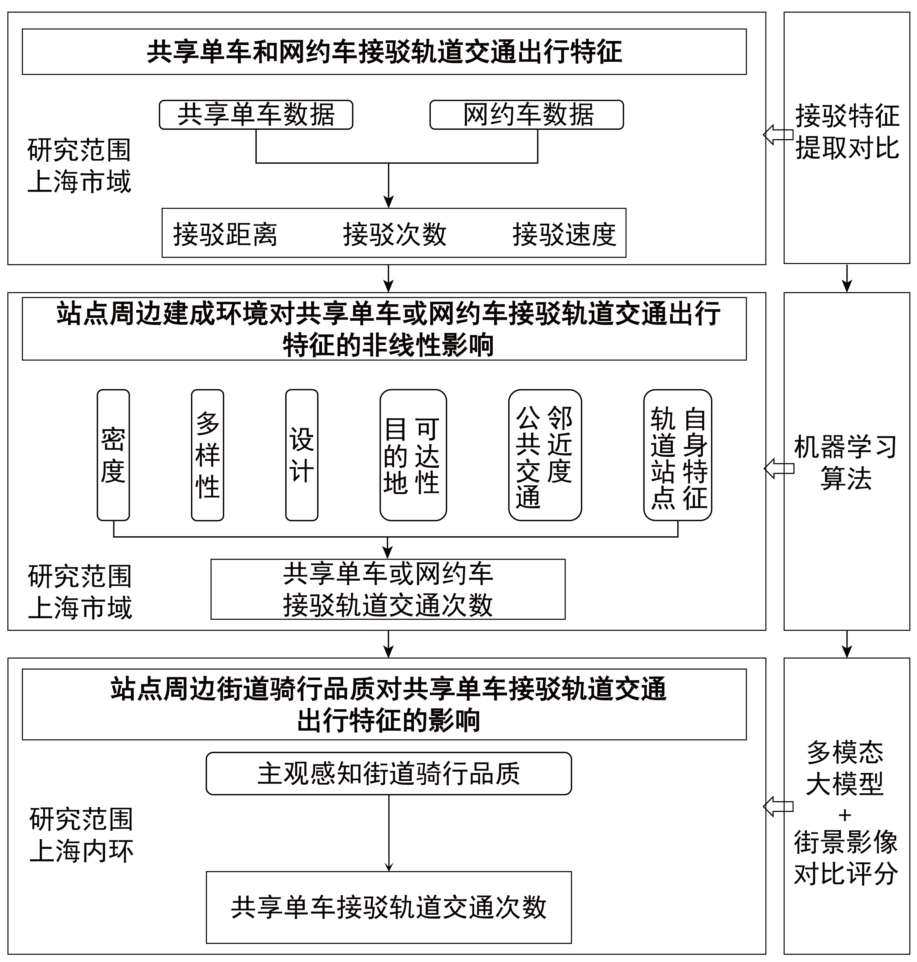
图3.2 技术路线

章节安排
本文共分为八个章节：
第1章是引言。本章首先立足于国家公交优先发展战略与轨道交通由“重规模”向“重效益”转型的宏观背景，阐述了解决轨道交通“最后一公里”接驳难题对于提升城市交通系统运行效率的重要性，并剖析了共享单车与网约车作为新兴接驳方式的兴起背景及其在时空特征上的潜在差异。在此基础上，本章提炼了核心研究问题，即探究轨交站点周边建成环境如何差异化地影响共享单车和网约车接驳轨道交通出行行为，并确立了揭示时空分布特征、解析建成环境影响机制以及提出协同优化策略的研究目标。最后，本章从丰富时空间行为规划理论与指导绿色交通规划实践两个维度阐述了研究意义，并构建了基于“人－地”互动关系的理论框架，为本文的研究奠定基础。
第2章是文献综述。本章系统梳理了国内外关于共享单车与网约车接驳轨道交通出行的研究进展。首先，本章对比分析了两种接驳方式的识别方法及时空分布特征，指出了现有研究在多模式对比视角下的不足；其次，基于“5D+N”指标体系，总结了站点周边建成环境对共享单车及网约车接驳行为的影响，并探讨了机器学习算法在揭示建成环境非线性影响及阈值效应方面的应用潜力；再次，本章引入主观感知视角，构建了基于马斯洛需求层次理论的街道骑行品质主观感知评价框架，并评述了街景图像与多模态大模型在街道骑行品质主观感知中的新兴应用。最后，本章在文献总结的基础上，明确了本研究在对比多模式接驳出行行为，以及结合主观感知评价等方面的突破口。
第3章是研究设计与研究数据。本章首先介绍了以上海市作为实证研究对象的典型性，并详细阐述了涵盖共享单车、网约车及城市建成环境等多源大数据的获取与特征。在此基础上，构建了整体研究框架，包括：基于时空约束规则识别共享单车和网约车接驳轨道交通出行行为的方法；“5D+N”客观建成环境指标体系的构建；基于机器学习算法探究建成环境非线性影响的分析路径；以及融合多模态大模型与街景影像的骑行品质主观感知评价框架。本章确立了由宏观行为特征分析、客观建成环境影像分析到主观感知评价分析的层层递进的研究技术路线。
第4章是多源数据挖掘共享单车和网约车接驳轨道交通出行特征。本章聚焦于共享单车与网约车两种新型接驳方式，利用共享单车与网约车数据，首先建立了基于时空约束的接驳行为识别算法。在此基础上，深入挖掘并对比分析了这两种接驳出行方式在城市中心城区与外围地区、早晚高峰与非高峰时段的出行距离、速度及空间分布特征，揭示了共享单车主导城市中心区短途接驳、网约车主导外围中长途接驳的空间分异规律，以及二者在接驳与服务范围上的互补与替代关系。
第5章是基于机器学习算法分析站点周边建成环境对共享单车和网约车接驳轨道交通出行的非线性影响。本章构建了“5D+N”站点周边客观建成环境指标体系，并引入随机森林机器学习算法，突破了传统线性回归模型的局限性，深入解析客观建成环境因素对共享单车和网约车接驳轨道交通次数的非线性影响及阈值效应。研究通过计算变量重要性和绘制部分依赖图，系统对比了密度、多样性、设计、距离等建成环境要素对不同接驳出行方式的差异化作用，为制定“共享出行+轨道交通”协同优化策略提供依据。
第6章是多模态大模型驱动下结合街景影像评价站点周边街道骑行品质。本章突破传统客观建成环境分析的局限，聚焦于骑行者主观感知视角，选取上海市内环城区为研究对象，构建了基于马斯洛需求理论的可骑行性、可达性、安全性与舒适性四维度骑行品质评价体系。研究提出融合街景影像与地理情境数据的多模态大模型自动化评价框架，并通过引入街景影像对比评分方法与人工评价验证，证实该方法在量化评估大规模街道主观感知骑行品质方面的有效性。最后，通过统计分析，实证检验主观感知骑行品质对周末轨交站点周边共享单车接驳次数的显著影响，为微观层面的街道建成环境优化提供了新思路。
第7章是共享单车和网约车接驳轨道交通的协同优化策略。本章基于前述章节对共享出行与轨道交通接驳特征及建成环境影响机制的实证研究，提出了共享单车和网约车接驳轨道交通的协同优化策略。从时空行为规划理论出发，分别针对共享单车和网约车制定了差异化的时空资源配置与行为引导方案。重点探讨了基于容积率、区位特征及路网密度的建成环境优化，以及针对早晚高峰潮汐特征的共享单车和网约车运力调度机制，旨在构建高效、便捷、可持续的多元接驳体系。
第8章是结论与展望。总结主要的研究结论，讨论本研究的不足，并提出未来的研究展望。

多源数据挖掘共享单车和网约车接驳轨道交通出行时空特征
随着城市轨道交通网络的不断扩展，如何高效衔接“最后一公里”出行成为提升城市公共交通系统整体效率的重要课题。作为新兴的共享出行方式，共享单车与网约车在接驳轨道交通出行中的作用愈发凸显。研究选取上海市共享单车与网约车的出行记录，聚焦工作日早晚高峰与非高峰时段，开展数据清洗与预处理。识别共享单车或网约车接驳出行，计算接驳出行距离、时间与速度，进一步比较共享单车与网约车在中心城区与外围地区的接驳出行特征差异。结果显示，共享单车主要服务于短距离接驳轨道交通出行，85%的接驳距离小于1.35km，速度稳定且不易受早晚高峰的时段影响；而网约车更偏向服务中远距离接驳轨道交通出行，85%的接驳距离小于4.80km，接驳出行速度受早晚高峰时段影响显著，非高峰优势明显。在城市中心城区共享单车接驳轨道交通出行更频繁，而在城市外围地区网约车接驳占优。本章通过对共享单车与网约车出行数据分析，揭示了共享出行方式与轨道交通接驳之间的行为规律和空间差异，为后续分析站点周边建成环境对共享单车和网约车接驳轨道交通行为的非线性影响提供基础。

识别共享单车和网约车接驳轨道交通出行
基于空间约束、时间约束和邻近性三个层次识别共享单车和网约车接驳轨道交通出行（图4.1）。
空间约束：结合已有研究选取站点出入口周边100m范围作为共享单车接驳范围^{[14]5}，从共享单车出行数据中提取骑行起点或终点在站点出入口100m范围内的出行记录作为共享单车接驳轨道交通出行。结合已有研究选取站点出入口周边200m范围作为网约车接驳范围^{[5]9}，从网约车出行数据中提取骑行起点或终点在站点出入口200m范围内的出行记录作为网约车接驳轨道交通出行记录。若共享单车或网约车行程的起点与终点均落在轨交站点缓冲区内，则将其判定为对轨道交通的替代出行，并在研究中予以剔除。随后，仅保留出行起点或终点位于站点缓冲区内的行程，将其作为共享单车和网约车接驳轨道交通出行记录。
时间约束：将早高峰定义为上午7-9点，晚高峰定义为晚上17-19点，其余时间为非早晚高峰时段，研究剔除到达时间在非轨交运营时段的共享单车与网约车出行记录。
邻近性：轨交站点周边往往规划商业中心、办公楼及其他公共空间，使得仅通过共享单车或网约车出行起终点的位置较难判断骑行者到达轨交站点周边是为了继续使用轨交出行还是到达轨交站点周边其他目的地。已有研究表明居民为了能够享用更便宜的长距离出行，往往选择到距离自己最近的轨交站点使用轨交^{[120]}。因此可以通过判断距离骑行起点或终点最近的站点是不是接驳识别的站点判断这段出行是否属于共享单车和网约车接驳轨道交通出行。具体方法为分别计算各个轨道交通站点到出行起点或终点的距离与接驳识别的站点到出行起点或终点的距离，通过判断距离出行起点或终点最近的站点是不是接驳识别的站点，进一步识别出行行程是否属于共享单车或网约车接驳出行。考虑到换乘站的吸引力和便利性，有些乘客会直接打车或骑车到达换乘站以避免换乘线路。对于某些接驳识别的车站为换乘站的行程来说，这些出行行程也被认为是共享单车或网约车接驳出行。
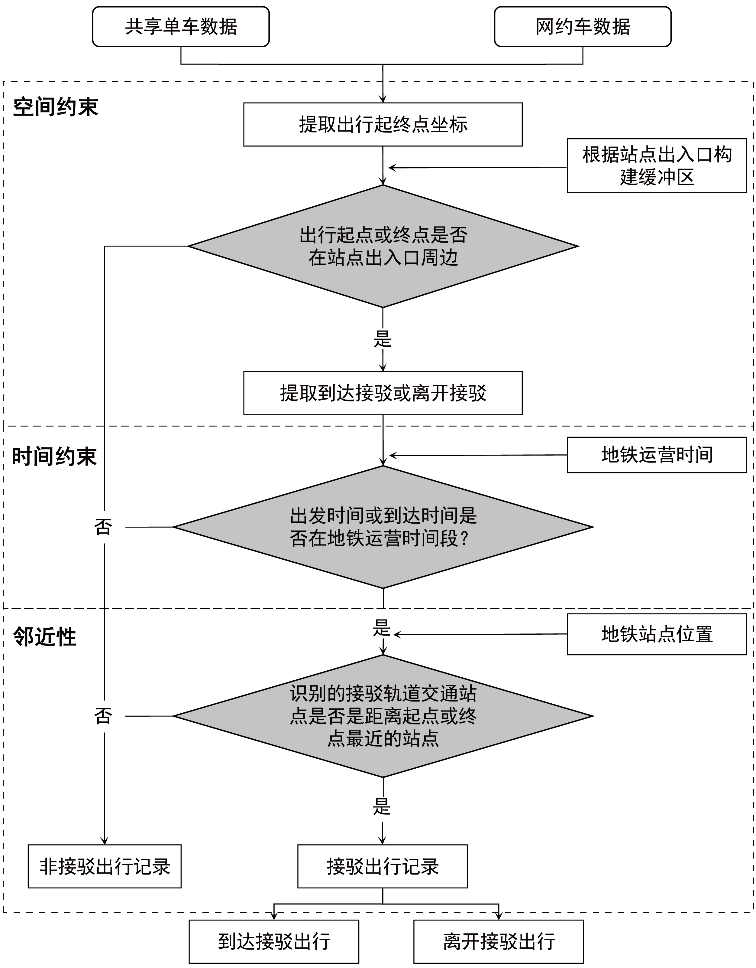
图4.1 识别共享单车和网约车接驳轨道交通出行流程图
通过分析共享单车与网约车出行记录的起讫点位置，识别出两种类型的共享单车和网约车接驳轨道交通出行：1）进站接驳出行：共享单车与网约车出行轨迹的终点位于轨交站点出入口缓冲区内的出行行程2）出站接驳出行：共享单车与网约车出行轨迹的起点位于轨交站点出入口缓冲区内的出行行程。
基于上述识别方法，本研究最终识别出551,950次共享单车接驳出行记录，其中包括279,412次出站接驳出行记录和272,538次进站接驳出行记录；识别出252,113次网约车接驳出行记录，其中包括137,505次出站接驳出行记录和114,608次进站接驳出行记录。

共享单车接驳轨道交通出行特征分析
共享单车骑行轨迹数据为上海市2018年8月27日至9月9日连续两周的共享单车数据，提取两周工作日早晚高峰和非早晚高峰的出行数据，分别为2018年8月27日至2018年8月31日和2018年9月3日至2018年9月7日的出行数据。2018年的共享单车数据来源于摩拜单车公司，根据易观千帆的数据，2018年摩拜单车的市场占有率较高，接近50%。结合上海市同期气象数据对分析时间段进行筛选，气象记录显示，在上述两个工作周内（2018年8月27日至8月31日、2018年9月3日至9月7日），整体天气以晴到多云为主，未出现持续性强降雨、台风等极端天气过程，气象条件相对稳定，选择该时段数据进行分析能够较好地代表共享单车在常态天气条件下的出行行为特征。
将原始数据进行处理，提取后的数据由车辆ID，起始时间，骑行起始位置经度、纬度，终止时间，骑行终止位置经度、纬度字段组成。考虑到部分与实际不符合的短距离或长距离共享单车骑行，因此删除了骑行时间和距离异常的出行数据。单次共享单车的骑行距离应在100m—3km范围中，单次共享单车出行时间应在1分钟—30分钟之内，去除骑行距离和出行时间不在该范围内的共享单车出行记录。经清洗后的共享单车出行记录共有6,238,065条。研究使用的工作日每日共享单车出行记录的算术平均数为623,806条，其中9月7日的共享单车出行记录为381,748条，明显低于平均值，因此将该日的出行记录从总体样本中剔除，维持样本日均共享单车出行记录的稳定性。共享单车的骑行距离基于曼哈顿距离取代OD直线距离进行计算。在城市环境中，由于交通规则和道路布局的限制，骑行者往往不能直接沿着直线前进，而是需要遵循街道的网格布局。
结合已有研究选取站点出入口周边100m范围作为识别共享单车接驳轨道交通的缓冲区范围^{[14]5}，从共享单车出行数据中提取骑行起点或终点在站点出入口100m范围内的出行记录作为共享单车接驳轨道交通出行。对于到达接驳出行，识别出距离出行起点最近的站点，判断距离出行起点最近的站点是否为根据该段出行记录终点所识别的接驳站点，若是，则认为该出行记录为到达接驳出行。对于离开接驳出行，识别出距离出行终点最近的站点，判断距离出行终点最近的站点是否为根据该段出行记录起点所识别的接驳站点，若是，则认为该出行记录为离开接驳出行。考虑到换乘站的吸引力和便利性，有些乘客会直接打车或骑车到达换乘站以避免换乘线路。因此，对于某些行程来说，如果距离最近的车站是附近的换乘站，这些出行行程也被认为是共享单车接驳出行。
提取得到共享单车接驳轨道交通出行数据共551,950条，其中从站点出发的离开接驳出行数据279,412条，到达站点的到达接驳出行数据272,538条。早晚高峰共享单车接驳轨道交通出行数据共224,448条，其中从站点出发的离开接驳出行数据113,605条，到达站点的到达接驳出行数据110,843条。非高峰时段共享单车接驳轨道交通出行数据共327,502条，其中从站点出发的离开接驳出行数据165,807条，到达站点的到达接驳出行数据161,695条。
对共享单车接驳出行记录进行初步识别，分析其接驳距离、接驳时间分布，如图4.2。对于共享单车接驳轨道交通出行，85%的出行者倾向于在1.35km的接驳距离以内使用共享单车接驳轨道交通出行方式。共享单车接驳出行的平均接驳距离为0.88km。

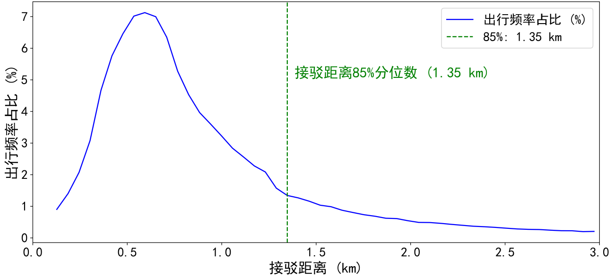
图4.2 共享单车接驳距离－出行频率占比分布
从共享单车早晚高峰和非高峰接驳轨道交通的OD分布可知（图4.3、图4.4），外环以内城市中心区的共享单车接驳出行明显多于外围地区。
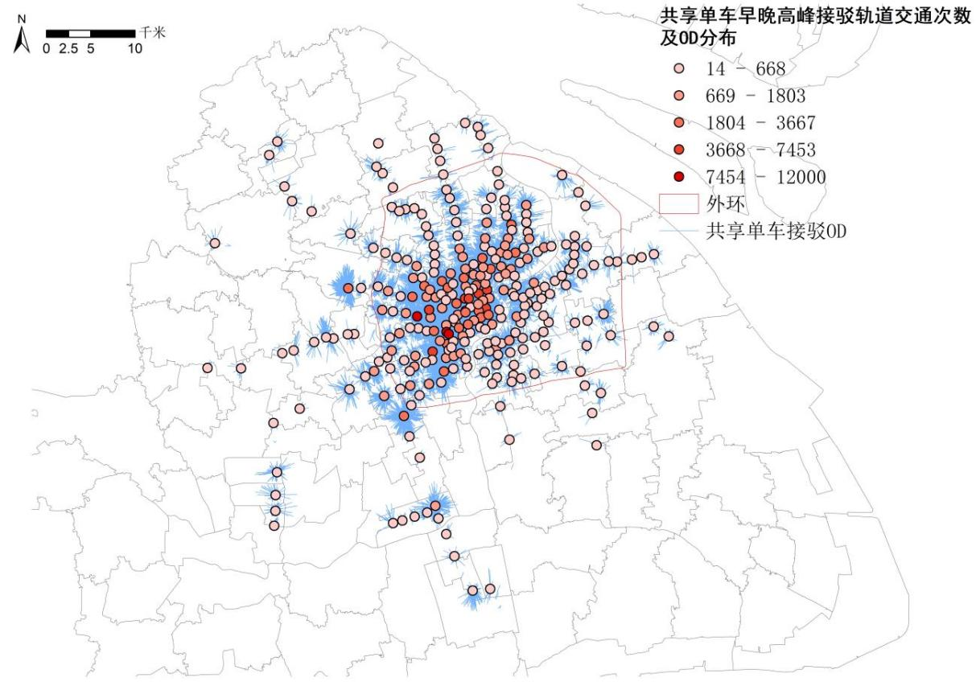
图4.3 共享单车早晚高峰接驳轨道交通次数及OD分布
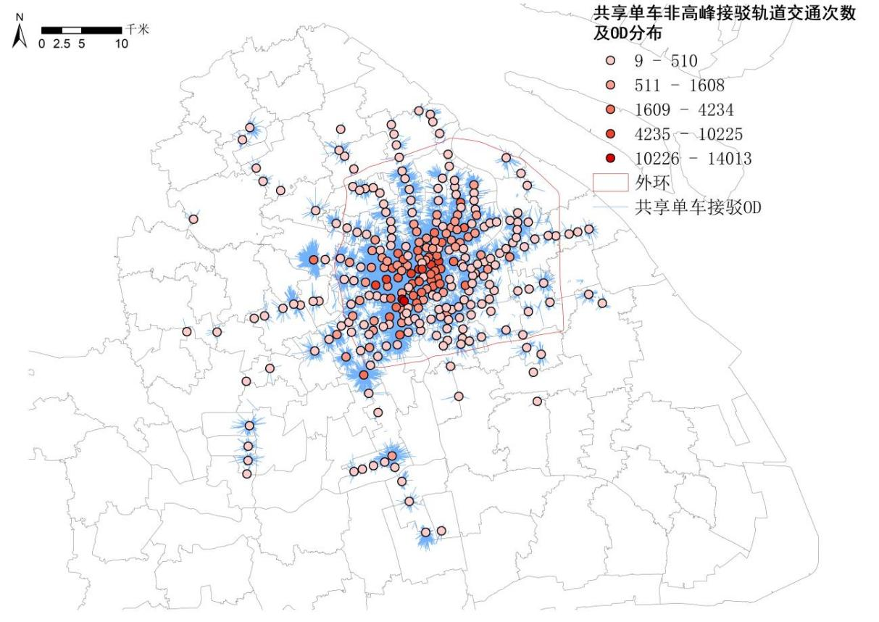
图4.4 共享单车非高峰接驳轨道交通次数及OD分布
对共享单车早晚高峰和非高峰时段的接驳距离与出行频率占比进行统计如图4.5、图4.6。早晚高峰和非高峰时段共享单车接驳出行频率占比最高的区间都为0.5-0.6km区间，占比分别为12.6%和12.1%。

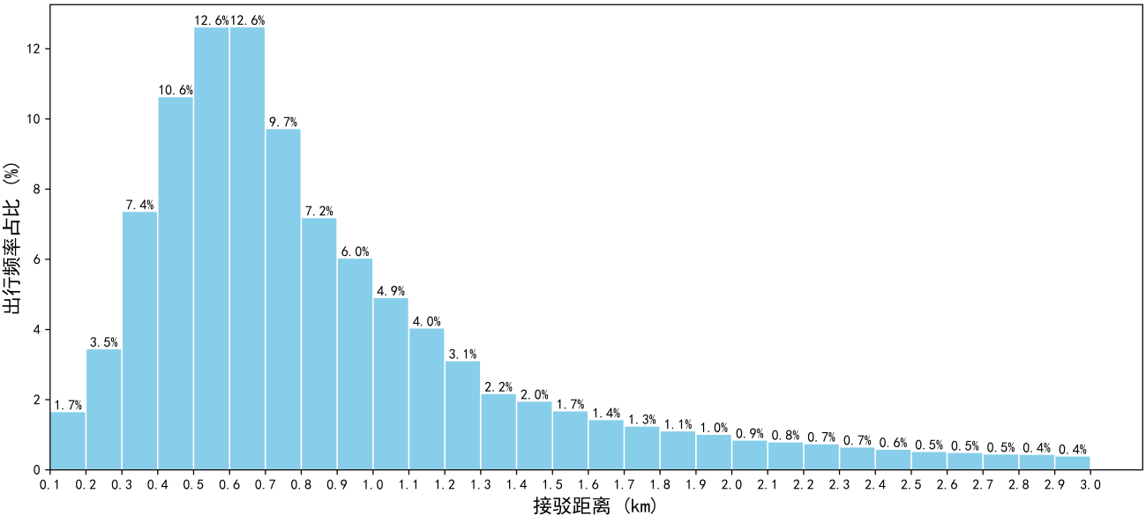
图4.5 共享单车早晚高峰接驳距离－出行频率占比分布图
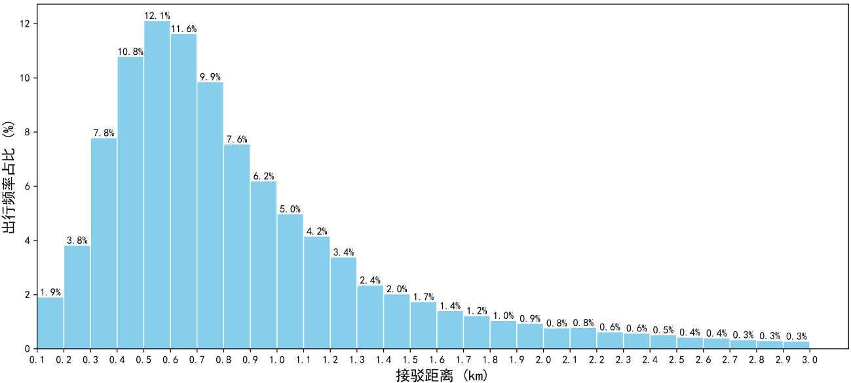
图4.6 共享单车非高峰接驳距离－出行频率占比分布图

网约车接驳轨道交通出行特征分析
网约车出行轨迹数据为上海市2016年8月1日至8月30日的出租车数据，数据来自滴滴出行平台。提取工作日早晚高峰和非早晚高峰的接驳出行数据。数据由车机号ID，GPS时间、经度、纬度字段组成。对原始数据进行筛选处理转化，得到2016年8月1日至8月30日网约车出行的OD数据共7,761,080条。选取2016年8月15日—8月28日连续两周的网约车出行OD数据作为样本进行分析。结合2016年8月上海市的气象信息数据，8月15日—8月28日这两周工作日的天气以晴到多云为主，未出现连续强降雨或极端天气事件，整体气象条件较为稳定，适宜作为研究网约车接驳轨道交通出行行为的代表性样本。
为保证观测数据的有效性和准确性，从以下几个方面进行了数据清洗。首先，考虑到某些行程的某些字段是缺失的，例如上下车时间和位置，研究删除了这些字段信息不完整的出行记录。其次，在统一坐标系后，我们将起始点和终止点数据与地图进行匹配，过滤掉位置异常的出行记录。第三，将早高峰定义为上午7-9点，晚高峰定义为晚上17-19点，其余时间为非早晚高峰时段，研究剔除了到达时间在非轨交运营时段的网约车出行记录。经过清洗后的网约车出行数据共有2,245,018条。
通过分析网约车出行距离和出行时间（图4.7）可以发现，单次网约车出行距离占比最高的区间为1.5-2.0km，占比为10.16%，约85%的网约车出行距离在8.5km以内。单次网约车出行时间占比最高的区间为7-9min，占比为9.35%，约85%的网约车出行时间在33min以内。
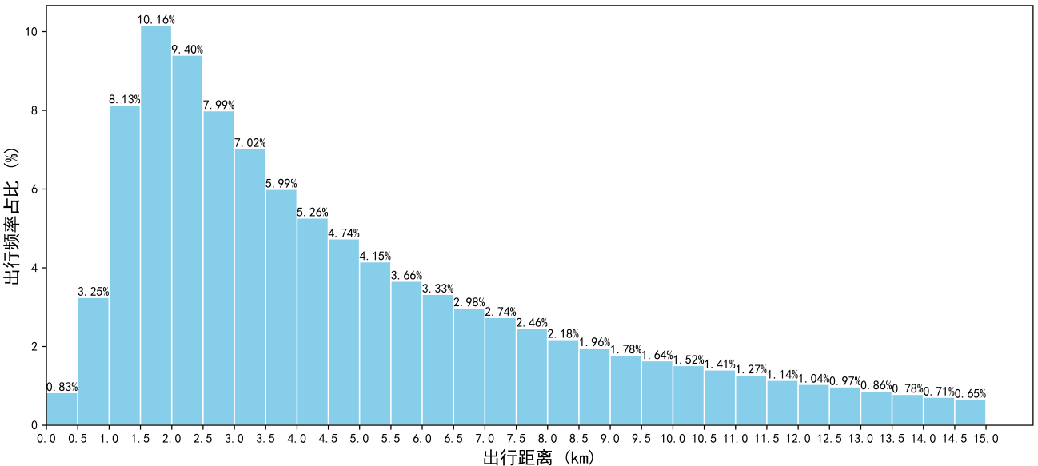
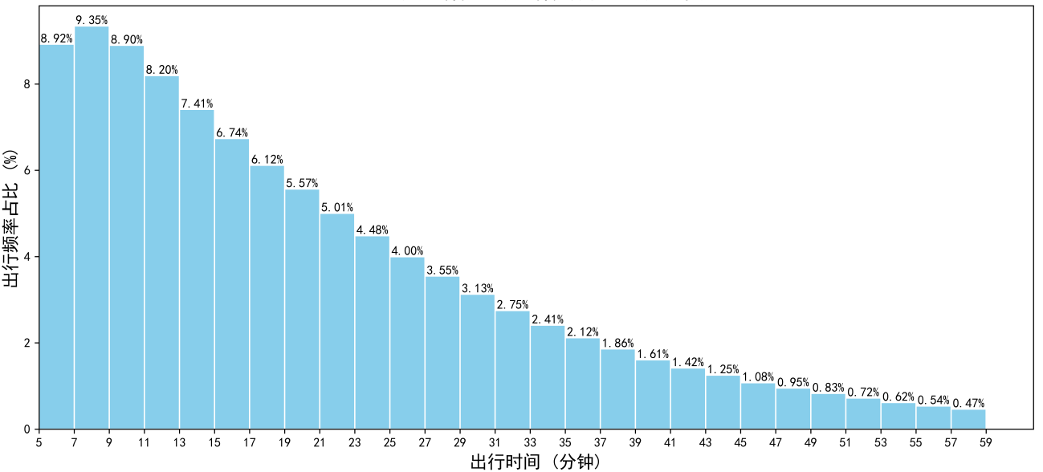
图4.7 网约车出行距离、出行时间分布
结合已有研究选取站点出入口周边200m范围作为识别网约车接驳的缓冲区范围^{[5]9}，从网约车出行数据中提取骑行起点或终点在站点出入口200m范围内的出行记录作为网约车接驳轨道交通出行记录。
对于到达接驳出行，识别出距离出行起点最近的站点，判断距离出行起点最近的站点是否为根据该段出行记录终点所识别的接驳站点，若是，则认为该出行记录为到达接驳出行。对于离开接驳出行，识别出距离出行终点最近的站点，判断距离出行终点最近的站点是否为根据该段出行记录起点所识别的接驳站点，若是，则认为该出行记录为离开接驳出行。考虑到换乘站的吸引力和便利性，有些乘客会直接打车或骑车到达换乘站以避免换乘线路。因此，对于某些行程来说，如果距离最近的车站是附近的换乘站，这些出行行程也被认为是网约车接驳出行。
已有研究发现上海网约车单次出行时间主要分布在30min内，占比高达86%，作为轨道交通接驳的出行方式之一，单次短时间出行的比例较高^{[121]}。《上海Maas公共出行年报（2023年）》指出，使用轨道交通单一出行方式通勤时间在30min以内的出行者占比为47.9%，我们认为使用网约车接驳轨道交通的平均出行时间不会超过使用轨道交通单一出行方式的平均出行时间。因此，我们计算了所有行程的持续时间，保留了出行持续时间在5分钟到30分钟的网约车出行记录。
分析得到网约车接驳轨道交通出行数据共252,113条，其中从站点出发的离开接驳出行数据137,505条，到达站点的到达接驳出行数据114,608条。
对网约车接驳出行记录进行初步识别，分析其接驳距离、接驳时间分布，如图4.8。对于网约车接驳轨道交通出行，85%的出行者倾向于在4.80km的接驳距离以内使用网约车接驳轨道交通出行方式。网约车接驳出行的平均接驳距离为2.86km。
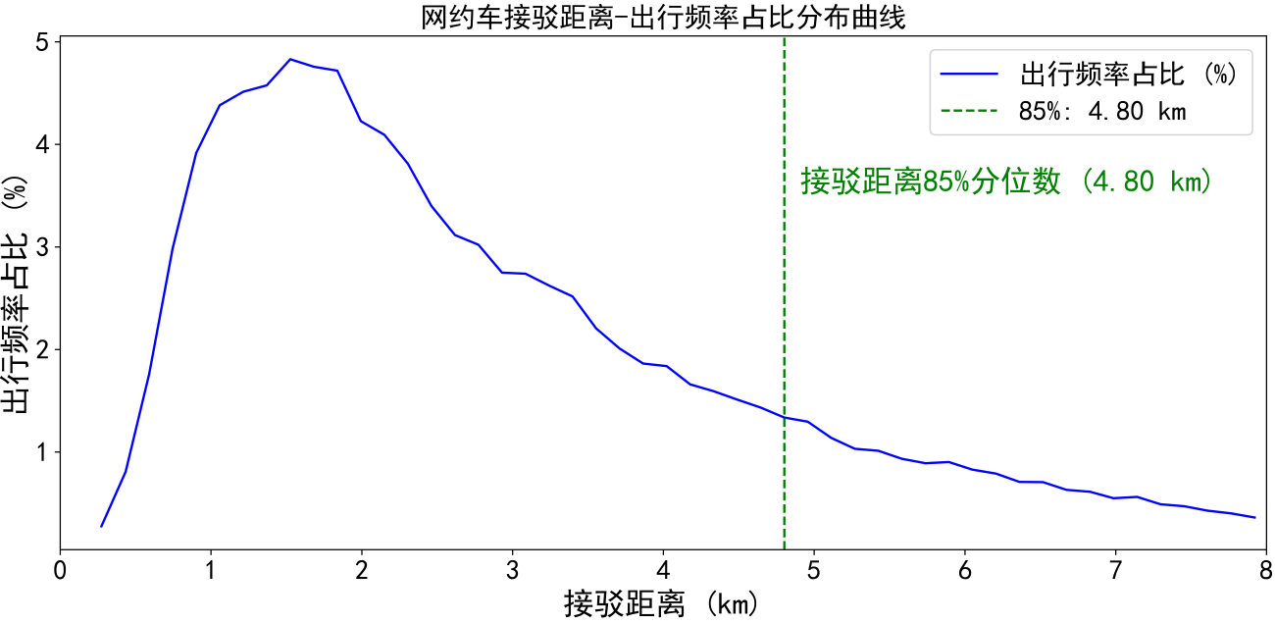
图4.8 网约车接驳距离分布
从网约车早晚高峰和非高峰接驳轨道交通的OD分布可知（图4.9、图4.10），外环以内城市中心区的网约车接驳出行明显多于外围地区。在外环以内的城市中心区的网约车接驳轨道交通出行OD距离小于外围地区。
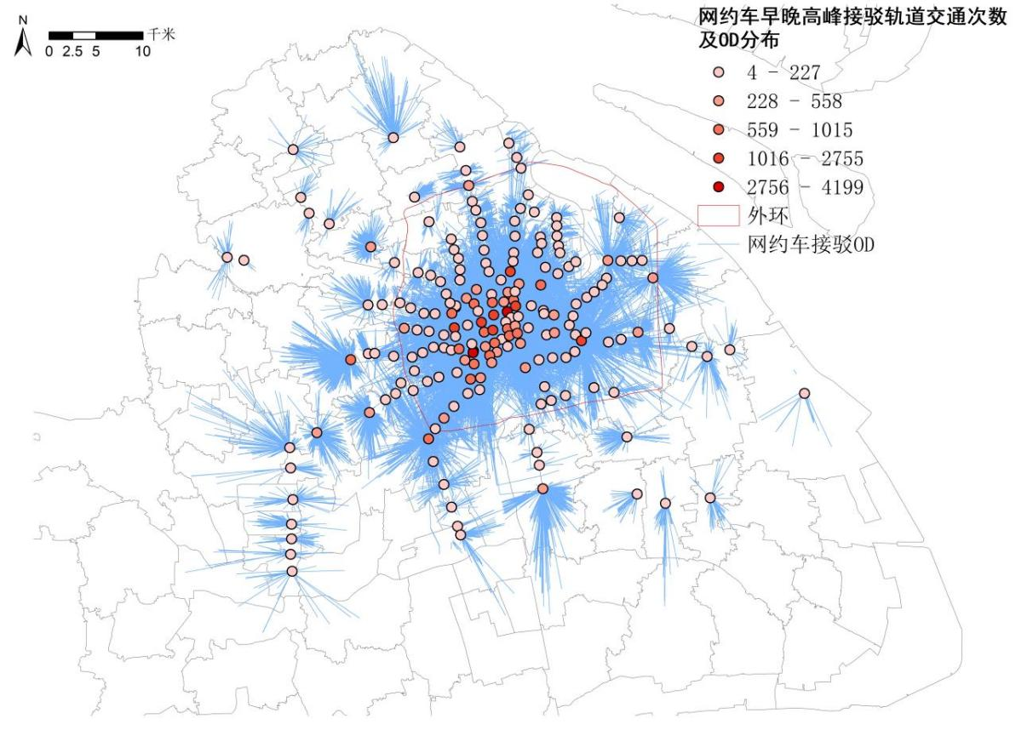
图4.9 网约车早晚高峰接驳轨道交通次数及OD分布
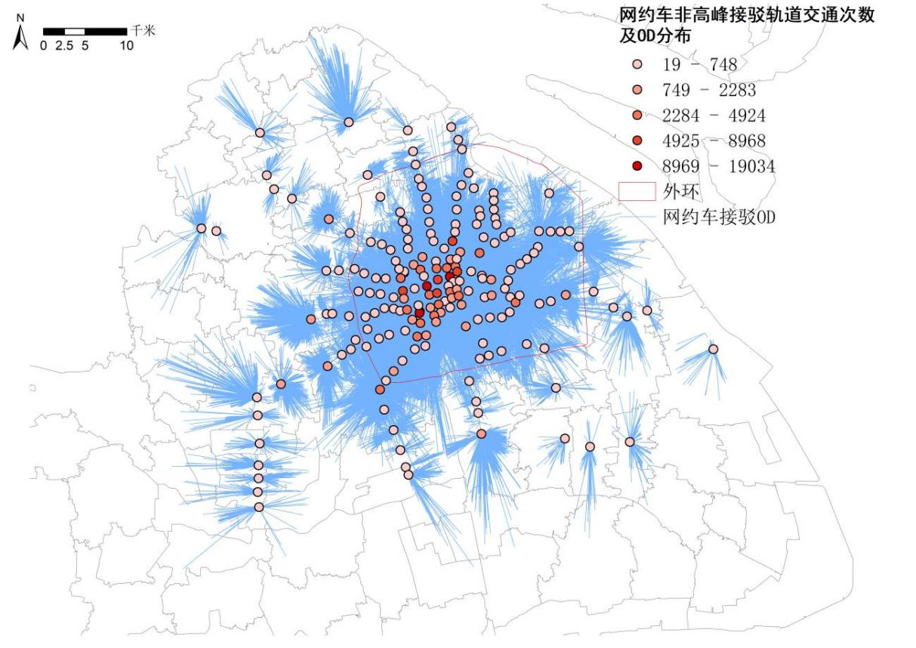
图4.10 网约车非高峰接驳轨道交通次数及OD分布
对网约车接驳出行频率和接驳出行距离进行汇总得到网约车早晚高峰和非高峰接驳距离－出行频率占比分布如图4.11、图4.12。早晚高峰和非高峰时段网约车接驳轨道交通出行频率占比最高的区间为1.5-2.0km区间，占比分别为15.88%和14.18%。

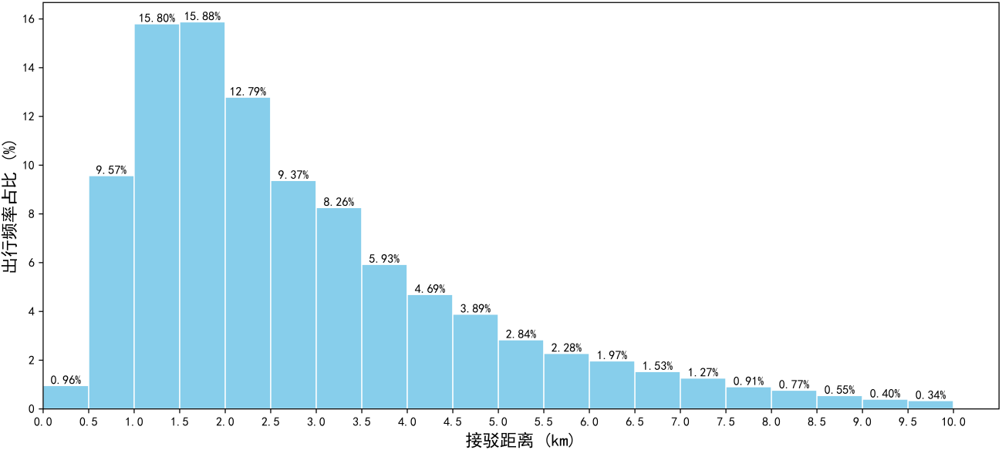
图4.11 网约车早晚高峰接驳距离－出行频率占比分布图
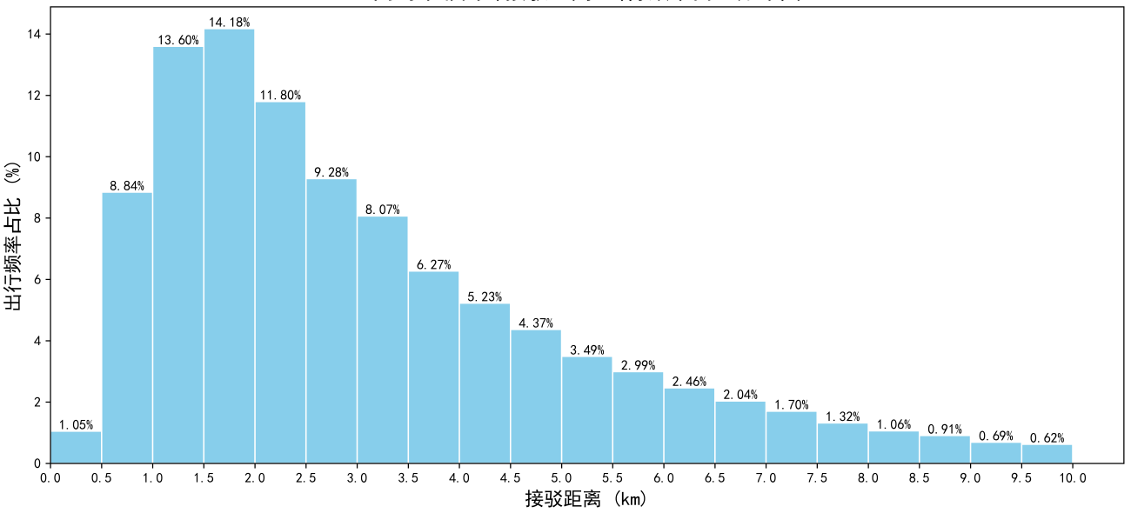
图4.12 网约车非高峰接驳距离－出行频率占比分布图

共享单车接驳轨道交通与网约车接驳轨道交通出行特征比较
图4.13展示了早晚高峰时段共享单车接驳轨道交通与网约车接驳轨道交通出行的空间分布情况以及高峰时段的起讫点（OD）流向。两种方式呈现出相似的空间格局，在城市中心区域都有显著集聚。总体而言，无论是共享单车还是网约车，接驳轨道交通次数都会随着距离市中心的增加而减少。已有研究证实，位于城市中心区域的轨道交通站点相比外围地区的轨道交通站点共享单车接驳的次数更多^{[122]}。类似地，网约车接驳轨道交通出行在城市中心地区的普及程度也高于郊区。另外，网约车的接驳距离通常比共享单车更长，这表明网约车接驳轨道交通具有更广的服务范围。这一发现与Bi^{[123]}和Liu^{[124]}的研究结果一致。
从共享单车与网约车接驳轨道交通的OD数量上看，外环以内的城市中心区共享单车接驳轨道交通的次数大于网约车接驳轨道交通，外环以外的城市外围地区共享单车接驳轨道交通的次数小于网约车接驳轨道交通。共享单车接驳轨道交通相较于网约车在城市中心区更受欢迎，这可能是因为在城市中心区接驳轨道交通出行距离相对外围地区较短，使用共享单车可以更方便地完成短距离的接驳出行。网约车接驳轨道交通在城市外围地区更受欢迎，这表明在城市外围地区，人们可能更倾向于使用网约车来解决较远的出行距离，因为网约车提供了更为便捷和舒适的门到门服务。
从共享单车与网约车接驳轨道交通的OD距离上看，城市中心区网约车接驳轨道交通OD距离与共享单车接驳轨道交通OD距离基本接近，城市外围地区网约车接驳轨道交通OD距离大于共享单车接驳轨道交通OD距离。在城市中心区，共享单车和网约车接驳轨道交通的出行距离相近，说明即使是网约车，其服务范围也主要集中在较短的距离内，说明在城市中心区共享单车与网约车接驳存在竞争，部分网约车接驳轨道交通出行可能会被共享单车接驳出行所替代。在城市外围地区，网约车接驳轨道交通的出行距离显著大于共享单车，反映了城市外围地区居民出行距离较远，更依赖网约车来覆盖较长的接驳距离，说明在城市外围地区共享单车与网约车接驳轨道交通存在互补，长距离的接驳出行使用网约车，短距离的接驳出行使用共享单车，两种接驳方式相互补充。
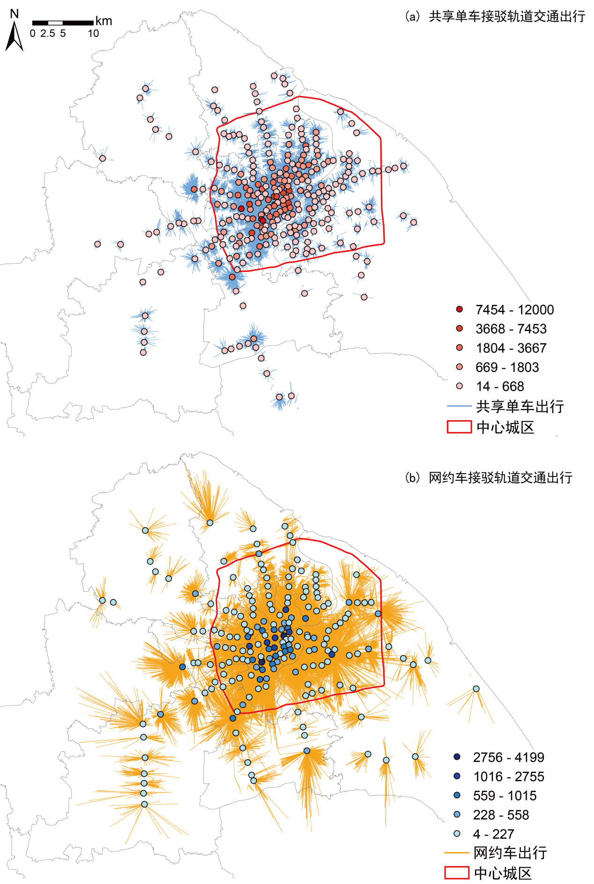
图4.13 共享单车和网约车早晚高峰接驳轨道交通次数和OD分布
通过对比早晚高峰和非高峰时段，共享单车和网约车的接驳速度－出行频率（图4.14、图4.15）可以发现，早晚高峰共享单车接驳出行速度占比最多的区间为8—9km/h，占比为11.38%。网约车接驳出行速度占比最多的区间为10—12km/h，占比为16.30%。非高峰共享单车接驳出行速度占比最多的区间为7—8km/h，占比为11.40%，网约车接驳出行速度占比最多的区间为10—12km/h，占比为15.59%。早晚高峰和非高峰时段共享单车接驳出行速度的85分位数都为11km/h,早晚高峰网约车接驳出行速度的85分位数为16km/h，非高峰时段网约车接驳出行速度的85分位数为18km/h。

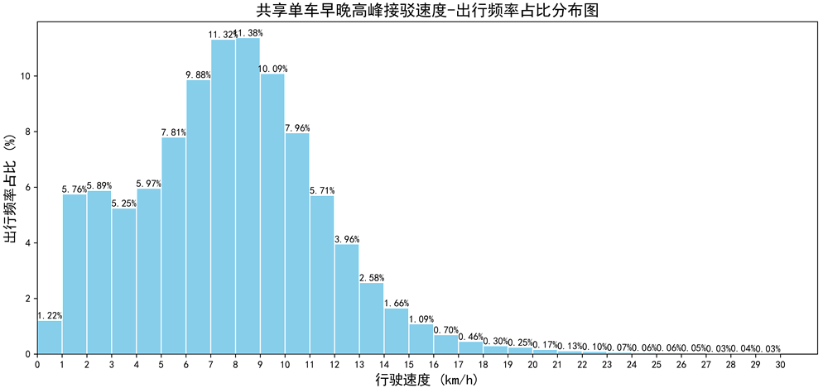
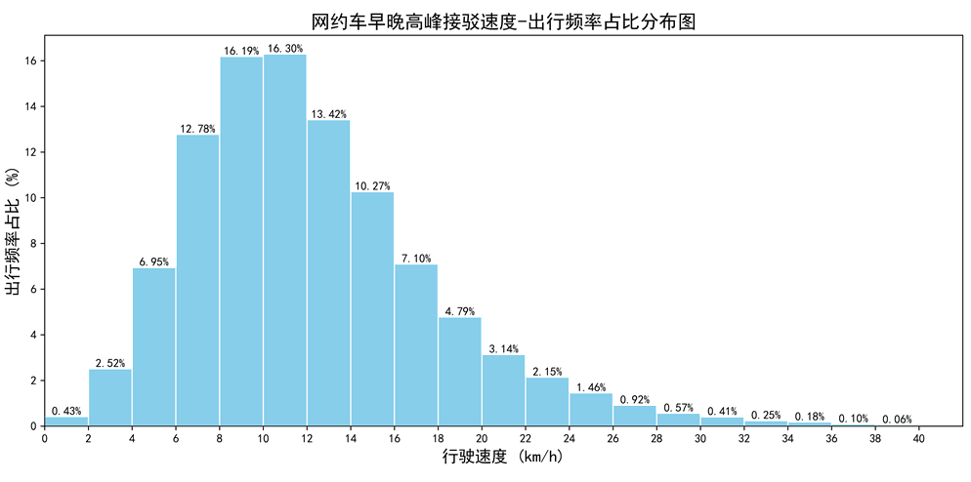
图4.14 早晚高峰共享单车与网约车接驳出行速度占比分布
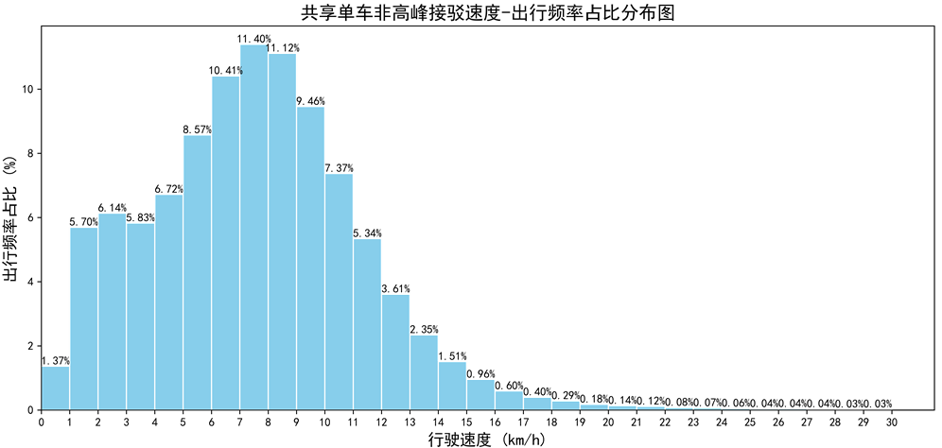
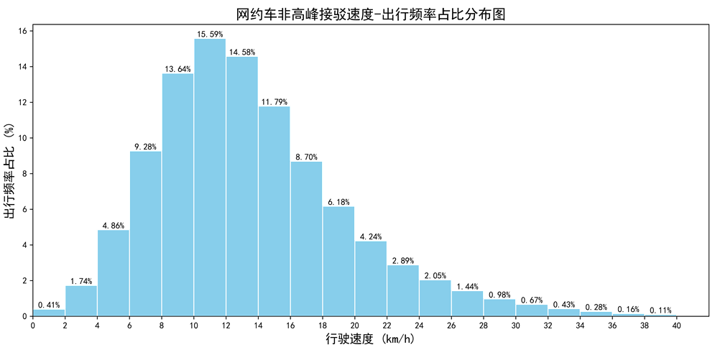
图4.15 非高峰共享单车与网约车接驳出行速度占比分布
分析早晚高峰与非高峰轨交站点共享单车接驳速度（图4.16）可以发现，共享单车早晚高峰中心城区轨交站点共享单车接驳速度85分位数为10.74km/h，外围地区轨交站点共享单车接驳速度85分位数为9.07km/h。非高峰时段中心城区轨交站点共享单车接驳速度85分位数为10.56km/h，外围地区轨交站点共享单车接驳速度85分位数为8.88km/h。中心城区早晚高峰共享单车接驳出行速度较高，外围地区较低，共享单车在中心城区速度较快可能与城市布局更为紧凑、道路网络更为完善有关。外围地区由于距离较远、骑行环境可能较复杂，接驳速度相对较低。在非高峰时段，中心城区的接驳需求减少，部分共享单车可能分布不均，导致速度略微下降。外围地区由于使用需求可能更加稀疏，速度保持在较低水平。
分析早晚高峰与非高峰轨交站点网约车接驳速度（图4.17）可以发现，早晚高峰中心城区轨交站点网约车接驳速度85分位数为12.60km/h，外围地区轨交站点网约车接驳速度85分位数为19.71km/h。非高峰时段中心城区轨交站点网约车接驳速度85分位数为14.13km/h，外围地区轨交站点网约车接驳速度85分位数为22.57km/h。早晚高峰时段中心城区网约车接驳出行速度显著低于外围地区，这一结果符合城市交通特点：中心城区在高峰期交通压力大，导致所有机动车速度受限，而外围地区由于道路通行能力较高、需求密度较低，车速优势更明显。非高峰时段中心城区网约车接驳出行速度仍低于外围地区，中心城区交通状况有所缓解，但由于道路资源紧张和需求高，速度提升有限。外围地区则受益于低流量，速度继续保持显著优势。
综合比较共享单车与网约车接驳速度，共享单车的接驳出行速度受交通拥堵影响较小，但在外围地区的速度始终较低。共享单车在中心城区表现更好，适合短距离接驳。外围地区由于距离远、路况复杂或使用频率较低，速度显著落后于中心城区。网约车的接驳速度优势集中在外围地区，网约车在外围地区的速度远高于共享单车，尤其是非高峰时段。这表明网约车更适合用于长距离接驳需求，而共享单车则适合在中心城区进行短距离接驳。
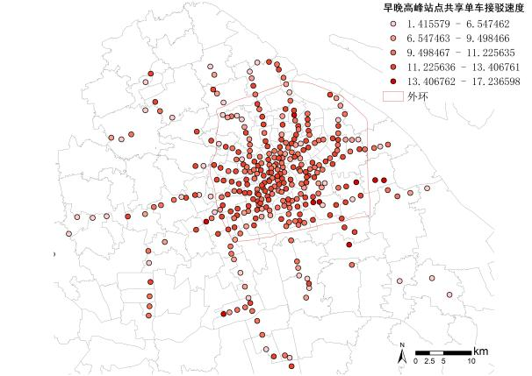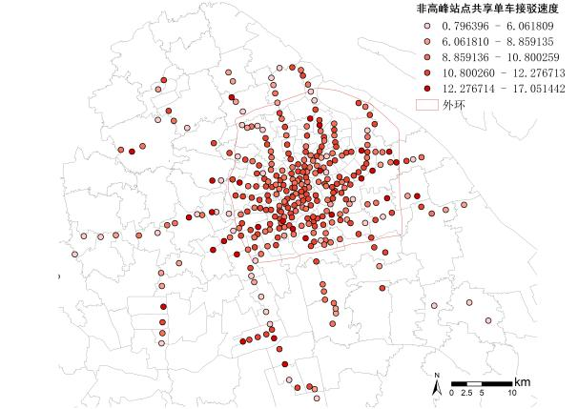
图4.16 早晚高峰轨交站点共享单车接驳速度85分位数分布与非高峰轨交站点共享单车接驳速度85分位数分布
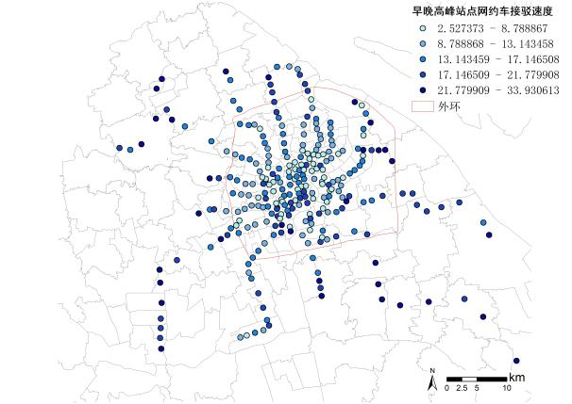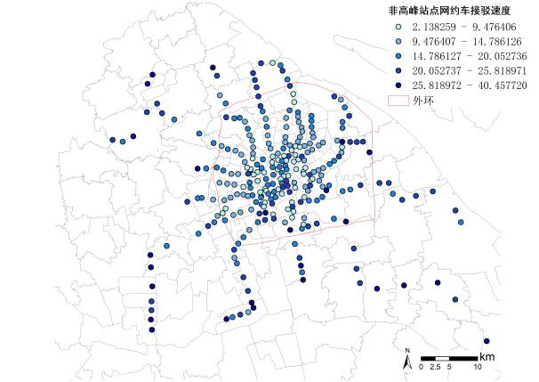
图4.17 早晚高峰轨交站点网约车接驳速度85分位数分布与非高峰轨交站点网约车接驳速度85分位数分布
在不同时间段，共享单车接驳速度相对稳定，且主要分布在中低速范围，表明共享单车的接驳效率不易受时段影响，速度较为平稳；网约车接驳速度受交通状况影响较大，早晚高峰速度下降，非高峰期相对更高，说明网约车的接驳效率对道路交通状况的依赖较高，可能受到道路拥堵和车流密度增加的影响。
将共享单车接驳轨道交通与网约车接驳轨道交通进行对比可以发现，共享单车接驳速度普遍低于网约车，但其速度分布稳定，不易受交通拥堵等外界因素影响，适合短距离接驳需求。网约车接驳速度整体更高，且在非高峰时段的速度相对更高，但其运行效率在早晚高峰受到明显制约。
因此，共享单车作为一种低速、灵活的接驳方式，适合距离较短的轨道交通接驳，具有稳定性强、不受时段影响的优势。网约车更适合中远距离的接驳需求，但其效率受交通状况影响较大，非高峰时段优势更为明显。在优化轨道交通接驳的规划中，可根据各方式的特性合理布局共享单车和网约车的接驳点及服务策略，以实现高效互补，提升整体接驳效率和出行体验。

本章小结
本章针对共享单车和网约车接驳轨道交通的出行特征进行了详细的分析和探讨，旨在为优化共享单车和网约车接驳城市轨道交通提供数据支持和理论依据。通过对共享单车接驳出行和网约车接驳出行的深入挖掘，本章揭示了两种共享出行方式在接驳出行距离、时间、速度等方面的分布特点，并对比了早晚高峰和非高峰时段的出行特征。
在共享单车接驳轨道交通方面，分析结果显示，85%的共享单车接驳出行距离在1.35km以内，平均接驳距离为0.88km。早晚高峰和非高峰时段，共享单车接驳出行的频率占比最高的区间均为0.5—0.6km，占比分别为12.6%和12.1%。这表明共享单车在短距离接驳方面具有明显优势，尤其是在城市中心区，共享单车接驳轨道交通的次数远大于网约车。
在网约车接驳轨道交通方面，研究发现，85%的网约车接驳出行距离在4.80km以内，平均接驳距离为2.86km。早晚高峰和非高峰时段，网约车接驳轨道交通出行频率占比最高的区间为1.5—2.0km，占比分别为15.88%和14.18%。这表明网约车在中远距离的接驳出行中使用较多，尤其是在城市外围地区，网约车接驳轨道交通的次数大于共享单车。
对比共享单车与网约车接驳轨道交通的OD分布，我们发现城市中心区共享单车接驳轨道交通的次数大于网约车，而在外环以外的城市外围地区，共享单车接驳轨道交通的次数小于网约车。这表明共享单车在城市中心区更受欢迎，网约车在城市外围地区更具优势。
在出行速度方面，早晚高峰和非高峰时段共享单车接驳出行速度的85分位数分别为11km/h，而网约车接驳出行速度的85分位数在早晚高峰为16km/h，非高峰时段为18km/h。这说明共享单车的接驳速度相对稳定，受时段影响较小；而网约车的接驳速度受交通状况影响较大，早晚高峰速度下降，非高峰期相对更高。
通过对共享单车与网约车接驳轨道交通出行特征的比较，我们可以得出以下结论：共享单车作为一种低速、灵活的接驳方式，适合距离较短的轨道交通接驳，具有稳定性强、不受时段影响的优势。网约车更适合中远距离的接驳需求，但其效率受交通状况影响较大，非高峰时段优势更为明显。

站点周边建成环境对共享单车和网约车接驳轨道交通的非线性影响
第2章的文献综述表明，站点周边建成环境（如密度、多样性、设计、目的地可达性、公共交通邻近度以及轨道交通站点自身特征）已被大量研究证实是影响共享单车和网约车接驳轨道交通出行的重要因素。因此，本章不再以验证站点周边建成环境变量是否对接驳出行产生影响为研究目标，而是在既有研究共识基础上，重点关注其对共享单车和网约车接驳轨道交通出行特征的非线性影响。
解决城市轨道交通出行的“最后一公里”问题始终是提升城市交通系统整体出行效率与用户体验的关键环节。随着共享单车与网约车的快速发展，二者已成为轨道交通接驳出行中最具代表性的两类共享出行接驳方式。尽管二者均承担着连接轨交站点与出行起终点的功能，但由于其服务模式、空间依赖性与出行成本的显著差异，站点周边建成环境对共享单车或网约车接驳方式可能存在非线性影响差异，且这种差异并不是线性模型所能准确揭示。基于线性假设的研究结果表明，站点周边建成环境因素对共享单车或网约车接驳出行的影响是单一的。然而，非线性关系更能代表真实世界的场景。具体来说，一旦超过某一阈值，建成环境的影响可能会在强度或方向上发生转移。因此，有必要将共享单车接驳与网约车接驳轨道交通出行纳入统一分析框架，系统比较站点周边建成环境因素对这两种接驳出行方式影响的非线性差异。通过对比站点周边建成环境对于这两类接驳方式的影响差异，不仅可以为轨道交通站点多元接驳方式的精细化管理提供科学依据，也有助于制定差异化的轨道交通站点周边建成环境优化策略。

基于“5D+N”的站点周边建成环境指标的测度
根据共享单车接驳出行和网约车接驳出行距离，大部分的接驳出行距离在2,000m范围内^{[5]12}，因此选用2,000m作为半径测度“5D+N”站点周边建成环境要素。
构建绿色可持续的城市交通系统是推动社会经济高质量发展的关键。因此本文从可持续绿色交通的角度出发，构建了建成环境指标体系对轨道交通站点周边建成环境展开测度。同时，参考已有研究结合研究区域内轨道交通站点周边建成环境的调研，构建了基于“5D+N”的建成环境指标体系^{[125]}，包括密度、多样性、设计、目的地可达性、公共交通邻近度和轨道交通站点自身特征六个维度。考虑到轨道交通站点周边建成环境对于共享单车和网约车接驳轨道交通出行的潜在影响，选择了表5.1所示的变量对建成环境进行测度。具体指标的计算方法和数据来源如下。
（1）密度
在建成环境的研究中，密度可以用来衡量一个城市不同区域的人口和建筑的密度。本研究使用的测度指标包括居住人口和容积率。居住人口数据来源于worldpop网站上的100m*100m的2018年中国人口数量数据。测度容积率使用的建筑高度数据来源于2019年高德地图。
（2）多样性
多样性又称混合度，通常用土地利用混合熵指数来表示。本研究以2018年的土地使用类型数据反映土地利用混合度，从而测度土地混合使用对共享单车接驳轨道交通的影响。2018年的土地使用数据来源于Gong等学者发布的全国范围的地块尺度的城市土地利用图数据集^{[126]}。
土地利用混合度的计算公式为，其中：为第 i 类土地利用类型面积与站点周边范围面积的比值；N 为站点周边范围中不同土地利用类型的种类。
商业用地很可能与工作目的相关，同时居住用地与居住目的高度相关，商业用地和居住用地占比可以反映工作和居住行为发生的概率高低。
（3）设计
设计侧重于关注城市道路空间形态，本研究采用主干路网密度、支路网密度和自行车道密度作为衡量指标。路网设计特征对于骑行的作用已在研究中被广泛承认。自行车道通过为骑行者提供安全的出行路径，通常有助于提高骑行者的骑行意愿^{[127]}。支路网密度对于自行车骑行有正相关性，而主干路密度对于骑行具有负面影响^{[128]}。
（4）目的地可达性
目的地可达性用于衡量城市空间中某一位置与其他重要活动节点之间的到达便利程度，可以用距离城市中心的距离来表征。研究通过测度轨交站点到城市中心的距离评价目的地可达性。轨道交通站点到市中心的距离通过计算各站点到人民广场的距离获得。
（5）公共交通邻近度
公共交通邻近度反映了公交出行在站点周边范围内的便利程度，本研究使用公交站点密度来表征。公交站点的数据基于高德地图中交通设施类poi数据获取，共有16,827个公交车站点poi数据。
（6）轨道交通站点自身特征
基于轨交车站的固有属性，本研究选取了一个车站特征变量：站点出入口数量。站点出入口数量通过2018年高德地图POI数据获取。
表5.1 站点周边建成环境指标
站点周边建成环境因素分类 | 指标 | 指标计算方式
密度 | 居住人口密度 | 居住人口数量/面积
密度 | 容积率 | 站点周边范围总建筑面积与站点周边范围面积之比
多样性 | 居住用地占比 | 站点周边范围内居住用地与站点周边范围的面积之比
多样性 | 商业用地占比 | 站点周边范围内商业用地与站周边范围的面积之比
多样性 | 土地混合度 | 11类用地的混合熵
设计 | 主干路网密度 | 主干路网长度/面积
设计 | 支路网密度 | 支路网长度/面积
目的地可达性 | 站点到市中心的距离 | 计算站点到人民广场的距离
公共交通邻近度 | 站点周边公交车站密度 | 公交车站数量/面积
轨道交通站点自身特征 | 站点出入口数量 | 统计各站点的出入口数量

对站点周边客观建成环境变量进行测度如图5.1：
图5.1 站点周边客观建成环境变量

机器学习算法分析建成环境对轨道交通接驳出行的非线性影响
机器学习的应用，特别是在城市交通领域，由于其能够捕获复杂的非线性关系和传统空间统计方法可能忽略的阈值效应而变得越来越普遍。在这项研究中，我们选择在传统回归模型基础上进行机器学习，以解决潜在的多重共线性问题，并容纳缺失值和异常值。随机森林是一种集成机器学习算法，其核心在于同时构建多棵决策树进行预测。每棵树基于数据样本和特征的随机子集自动抽样生成，通过分散异常值对各树的影响来降低模型方差。最终预测结果通过预测均值或多数投票机制确定，这种机制使其相较于单棵决策树等算法具有更强的抗过拟合能力。该算法在计算效率、处理大规模数据集和高维数据方面表现优异，尤其擅长处理多特征场景，通过随机特征选择降低模型复杂度，从而有效处理高维数据。这些优势使其成为数据科学领域的常用工具。
随机森林算法可以解析输出各个自变量的特征重要性（Feature Importance），特征重要性数值反映各自变量特征对模型预测的贡献度，所有特征的相对重要性求和为100%，可用于识别对于共享单车或网约车接驳出行具有显著影响的建成环境变量并解释特征与目标变量的关联性。另外，随机森林算法可以解析输出部分依赖图（PDP），通过固定特定自变量特征（或特征组合）的取值区间，计算模型预测均值，可视化该特征对预测变量的平均边际效应。这种方法可以排除其他变量的干扰，直观展现目标特征与预测结果的非线性关系。
随机森林算法能够有效捕捉建成环境变量与共享单车和网约车接驳轨道交通出行之间的非线性关系。基于Boosting提升方法的GBDT、XGBoost算法通常是通过逐步构建一系列决策树模型，每一步都拟合前一步模型的残差，每棵新树的目标是最小化之前所有树预测结果与实际目标值之间的误差，从而逐步提高整体模型的表现。与这些方法不同，随机森林算法采用自助采样和随机特征选择的方法构建多个决策树，通过集成学习的方式聚合各个子模型的预测结果，从而提高模型稳定性和泛化能力；同时，由于上述自助采样和随机特征选择机制，整体模型不容易被少数异常情况所干扰，使得该算法在处理异常值和缺失数据方面表现出较强的鲁棒性。
随机森林算法通过构造多个训练集得到决策树序列，即通过k轮训练，构成一个基于评估器序列｛h₁(X),h₂(X),h₃(X),...h_{k}(X)}，构成一个多决策树的分类器组合，最后计算产生输出结果，即：
${y'}_{θ}=f(x_{θ})=\frac{1}{k}\sum_{k=1}^{K}{T_{L(μ_{k})}{(x_{θ})}_{1}^{K}}$ (5.1)
式中，${y'}_{θ}$是样本$x_{θ}$的预测值，$T_{L(μ_{k})}$表示每棵树的预测变量，表示从原始学习集L派生的袋装样本，μ是指示袋装样本和随机拆分的随机向量，K是决策树的总数。
具体分析过程包含模型训练与评估、结果解析两个步骤（图5.2）。
模型训练需要事先将数据集分割为训练集和测试集，通过选择参数使用随机森林模型训练回归模型。在模型训练阶段，需要根据数据特点设置相应的超参数，例如决策树的数量（n_estimators）、每，以及最大深度（max_depth）、以及随机种子（random_state）等。由于这些超参数对模型的拟合效果具有一定影响，因此采用网格搜索交叉验证方法来探索最佳超参数组合，同时以均方根误差（RMSE）、平均绝对误差（MAE）和决定系数（R²）作为模型评价指标，使用测试集数据评估模型性能。
对训练好的随机森林模型计算特征重要性，以理解各个建成环境要素对共享单车与网约车出行特征的整体影响；部分依赖图可进一步分析单个建成环境因子对于共享单车或网约车接驳的非线性阈值效应。通过随机森林算法，最终得到的回归模型既能充分反映各建成环境变量与出行行为之间的复杂非线性关系，又能避免过拟合问题，使得模型在真实数据中的预测性能具有较高的鲁棒性和准确性。
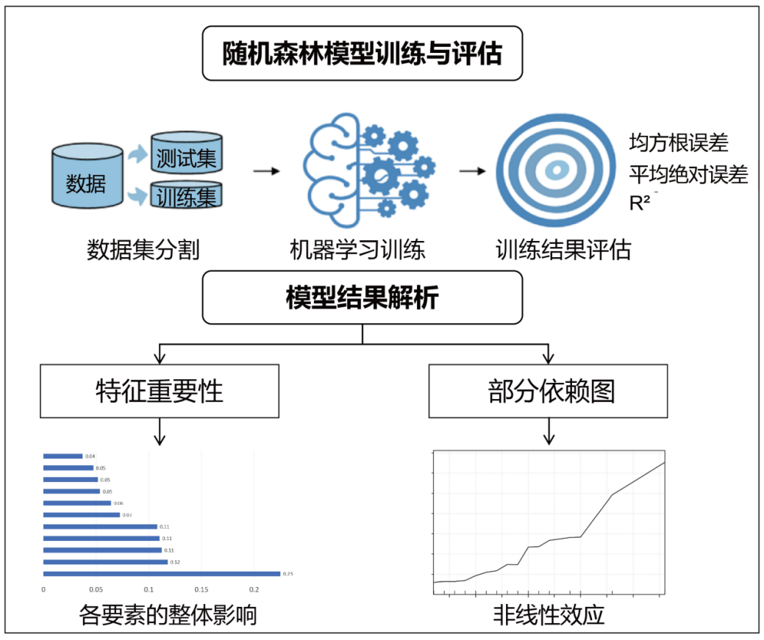
图5.2 机器学习算法分析站点周边建成环境对共享单车和网约车接驳轨道交通出行的影响
调整超参数对于机器学习分析至关重要，例如随机森林模型。参考Xu等学者的研究^{[129]}，本研究主要选择优化两个关键超参数：决策树的数量和每次分裂节点随机选择的特征数量。对于决策树的数量，评估了从100到1,000的范围，以100为增量；而对于选择的最大特征数，测试了从2到20的范围，步长为1。我们使用袋外R²指标来评估模型的预测准确性。通过检查所有可能的超参数组合的袋外R²指标，我们确定了最佳设置如表5.2，并在后续分析中应用了经过超参数调整后的随机森林模型。
表5.2 随机森林模型的最优超参数选择
分析模型 | 决策树的数量 | 选择的最大特征数
共享单车接驳轨道交通 | 800 | 9
网约车接驳轨道交通 | 300 | 10

我们还将随机森林的性能与普通最小二乘法（OLS）以及几种广泛使用的机器学习模型（包括GBDT、XGBoost和LightGBM）进行了比较。结果如表5.3，所有机器学习模型的性能都显著优于OLS模型。此外，与其他模型相比，随机森林模型始终表现出更优越的性能，尽管提升程度有所不同，从而证明了本研究选择随机森林模型的合理性。

表5.3 随机森林模型与其他常用机器学习模型的性能比较
模型 | 共享单车接驳轨道交通 |  |  | 网约车接驳轨道交通
模型 | RMSE | MAE | R2 | RMSE | MAE | R2
OLS | 210.35 | 155.12 | 0.35 | 233.46 | 219.91 | 0.40
GBDT | 58.34 | 45.37 | 0.82 | 62.24 | 39.38 | 0.83
XGBoost | 52.79 | 38.39 | 0.83 | 56.44 | 35.93 | 0.84
LightGBM | 48.30 | 34.10 | 0.86 | 52.68 | 36.25 | 0.85
随机森林 | 45.21 | 32.99 | 0.89 | 51.64 | 32.04 | 0.89

站点周边建成环境对共享单车接驳次数的非线性影响
使用随机森林模型对站点周边建成环境对早晚高峰时段共享单车接驳次数的影响进行预测分析。部分依赖图（Partial dependence plots，PDP）可以展示模型预测值和某个特征值之间的关系^{[130]}。对于随机森林模型，由于其复杂的非线性结构，PDP图可以揭示特征和预测值之间的非线性关系。部分依赖图的横轴表示某个特征的取值范围，纵轴表示模型在该特征上的预测值，即在所有其他特征固定的情况下，目标特征对模型输出的影响。模型R²=0.90，输出的部分依赖图结果如图5.3。

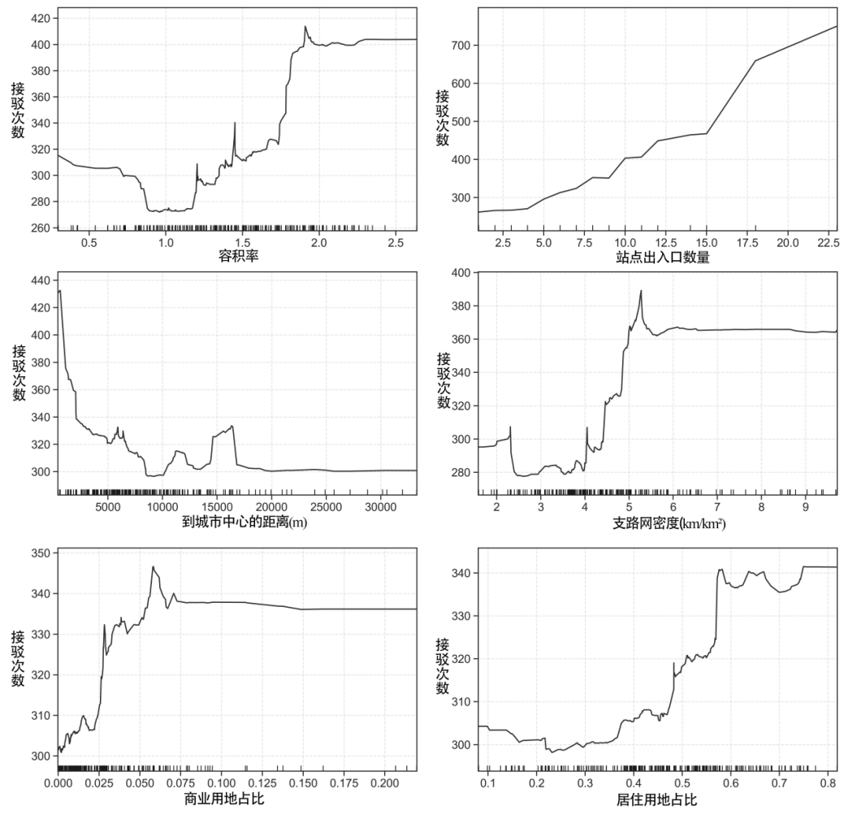
图5.3 站点周边建成环境对早晚高峰共享单车接驳次数的非线性影响
容积率在1.0—2.0区间，共享单车接驳次数显著增加。这可能是由于在高密度区域的居民需要高效的交通工具来解决“最后一公里”问题，共享单车接驳轨道交通作为一种灵活的出行方式，在密集的城市环境中显示出更多优势。容积率在2.0—2.5区间内，共享单车接驳次数维持在较高水平，且保持稳定。站点周边的开发强度较高，站点周边有充足的通勤需求，因此早晚高峰使用共享单车接驳的人数较多且变化较为稳定
站点出入口数量增加，共享单车接驳次数持续增加。这可能是由于出入口数量的增加提升了轨道交通站点的可达性，使更多人能够便捷地从不同方向接驳轨交，这增加了共享单车作为短距离接驳工具的需求，特别是在早晚高峰时段。
轨道交通站点距离市中心的距离在0—5 km的区间，共享单车接驳次数较高，但在该区间内迅速下降。靠近城市中心的轨交站点周边一般集中了大量的就业机会，共享单车接驳轨道交通的次数较高，随着距离逐渐远离市中心，共享单车接驳需求快速下降。在距离市中心5—30 km区间，共享单车接驳次数缓慢下降并维持在较为稳定的水平。随着到市中心的距离增加，就业机会减少，共享单车在这些区域的使用频率虽然降低，但仍然保持一定的需求，用于居民从家到轨道交通站点的接驳。
当支路网密度低于5.2 km/km²时，其对共享单车使用具有正向促进作用。较高的支路网密度有助于减少骑行干扰、缓解交通压力，使共享单车在高峰时段更具吸引力且通行更高效。支路网密度的提升通过提供多样化路径选择增强了骑行可达性，使骑行者能够规划更直接的路线，从而缩短绕行距离和出行时间，整体提升骑行效率。然而，当支路网密度超过5.2 km/km²后，其对共享单车使用的影响逐渐弱化，表现为边际效益递减。这是由于支路网密度已达到能够提供直接骑行路径的临界值，更高密度难以产生额外增益，反而可能因冗余路网限制共享单车服务的效能提升空间。
商业用地占比在0—0.06区间内，共享单车接驳轨道交通次数迅速增加。商业用地占比逐渐增加，通常代表区域内的商业活动适中，商业活动集中在少数几个商业节点或街区，吸引了周围大量的办公人员或居民使用共享单车接驳轨道交通站。在0.06—0.20区间内，早高峰共享单车接驳轨道交通次数维持在较高的稳定水平。随着商业区扩展，商业活动覆盖的区域变得更大，这可能使得区域内的骑行需求趋于分散。由于仍然存在大量商业活动，接驳需求依然保持在一个较高水平。
居住用地占比在0.45—0.6区间内，共享单车接驳轨道交通次数迅速增加。区域内的居住人口明显增多，轨道交通通勤需求随之快速增加，共享单车作为接驳工具，恰好满足了居住区与轨道站之间的短途出行需求，因此接驳次数迅速增加。居住用地占比在0.6—0.8区间内，共享单车接驳轨道交通次数维持平稳水平。当区域内的居住密度已经达到较高水平，虽然有大量居民依赖共享单车进行接驳，但由于共享单车投放数量上限已经达到，接驳次数维持在一个稳定的高水平，而不会继续显著增加。

站点周边建成环境对网约车接驳次数的非线性影响
使用随机森林模型对站点周边建成环境对早晚高峰网约车接驳次数的非线性影响进行预测分析。模型R²=0.89，输出的部分依赖图结果如图5.4：

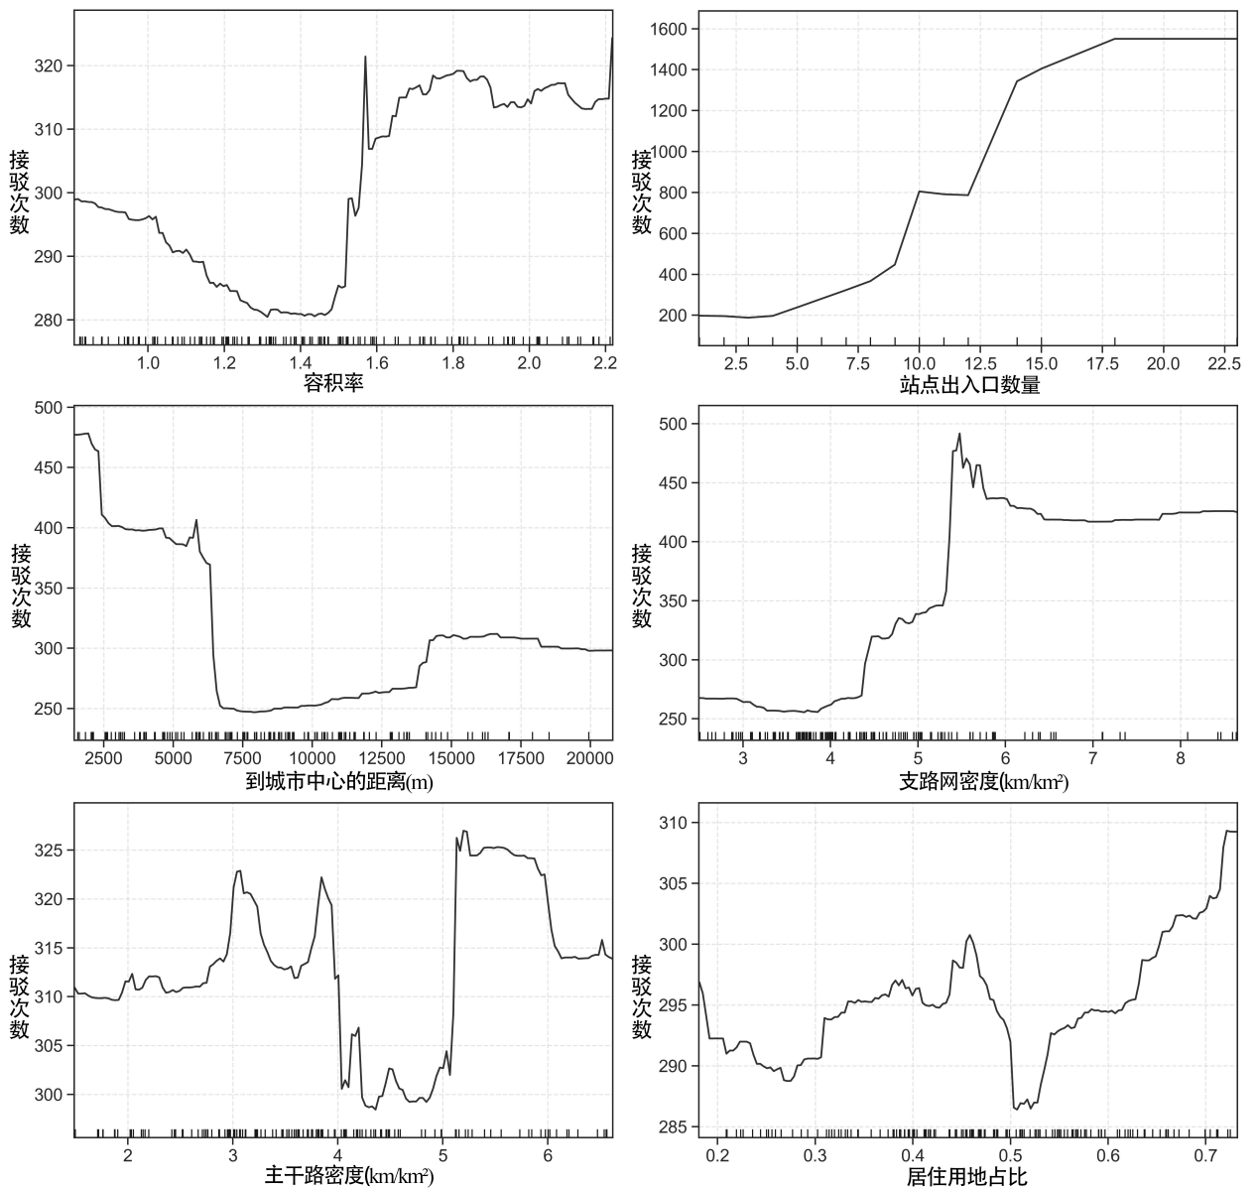
图5.4 站点周边建成环境对早晚高峰网约车接驳次数的非线性影响
容积率对网约车接驳行为总体呈现显著的正向影响，当容积率处于0—1.4区间时，其边际效应相对有限，表明低密度与中低密度开发形态下，建筑体量与人口集聚尚不足以形成对网约车接驳的强烈拉动；而当容积率突破约1.4这一临界值后，其促进效应开始显著增强，直至容积率约为1.6时达到影响强度的峰值。这一结果反映出，高容积率区域通过人口与就业活动的高度集聚，以及由此带来的建筑密度与功能承载能力的提升，能够有效放大出行需求的空间集中度，从而产生更强的轨道交通站点周边网约车接驳需求。
站点出入口数量在12.5—20个区间时，增加站点出入口数量，早晚高峰网约车接驳轨道交通次数增加。早晚高峰时段乘客流量大增，站点的出入口数量对流量的分流和管理变得尤为重要。在这个时段，乘客往往更倾向于选择更为便捷的交通方式，如网约车接驳，因此增加出入口数量的同时，可能会增加网约车的需求。
轨道交通站点距离市中心的距离在0—6 km的区间，早晚高峰网约车接驳轨道交通次数较高，但伴随距离市中心的增加而迅速减少。早晚高峰时段，市中心的通勤需求量较高，居民和上班族更倾向于选择轨道交通通勤，导致网约车接驳出行需求较大。但在市中心网约车接驳轨道交通出行方式并没有表现出绝对的竞争优势，因此在该区间接驳次数逐渐减少。轨道交通站点距离市中心的距离在6—20 km的区间，早晚高峰网约车接驳轨道交通次数逐渐增加。在距离市中心6—20 km之间的区域，通常是市中心与远郊区之间的过渡地带，这些区域的轨道交通覆盖密度相对较低，网约车在中远距离接驳中的优势逐渐体现，网约车接驳次数逐渐回升。距离市中心较远的站点往往属于城市的边缘或交通不太发达的区域，这些地方的居民更依赖轨道交通和网约车的组合出行，而相对增加的接驳次数正是这种多模式交通的体现。
主干路网密度在2—5 km/km²区间时，早晚高峰网约车接驳轨道交通次数逐渐增加。在这个密度区间，交通网络相对较为稀疏，适度密集的主干路网能够提供较为便利的出行路线，同时不会像过度密集的路网那样增加交通拥堵，因此，网约车接驳变得更为高效。主干路网密度超过5 km/km²区间时，早晚高峰网约车接驳轨道交通次数保持稳定。
支路网密度在3—6 km/km²区间时，增加支路网密度，早晚高峰网约车接驳轨道交通次数显著增加。伴随交通网络密度适度提升，站点的可达性和连接性得到改善，更多的支路形成了对主干道的有效补充，网约车接驳次数增加。支路网密度在6—8 km/km²区间时，早晚高峰网约车接驳轨道交通次数稳定在较高水平。这可能是因为虽然支路网密度提升了，但过高的路网密度可能导致一定程度的拥堵和交通不畅，尤其是在早晚高峰时段，网约车的优势逐渐被其他出行方式，如步行、共享单车等所替代，导致接驳需求进入平稳阶段。
居住用地占比在0.35—0.5区间内，早晚高峰网约车接驳轨道交通次数减少。在居住用地占比较低的区域，通常意味着该区域的居住人口密度较低，居民的出行需求相对较少。居住用地占比在0.5—0.7区间，早晚高峰网约车接驳轨道交通次数呈现增加趋势。随着居住密度的提高，出行需求增加，网约车接驳需求随之上升。

站点周边建成环境对共享单车和网约车接驳轨道交通的影响对比
参考已有研究^{[25]}，分析中排除了少于40次共享单车和网约车接驳轨道交通出行的轨道交通站点，以减少因样本量过小可能引起的数据偏差。分析集中于剩余的轨交站点，共计223个。
研究重点分析了轨道交通站点周围2,000 m半径范围内的建成环境，因为这个距离通常涵盖了大多数接驳出行发生的区域。接着研究应用随机森林模型来分析站点周边建成环境与共享单车和网约车接驳轨道交通次数之间的关系。模型表现出色，共享单车使用的R²值为0.90，网约车使用的R²值为0.89。这些结果表明，随机森林模型在捕捉站点周边建成环境与共享单车和网约车接驳轨道交通出行之间的复杂关系方面非常有效。
表5.4展示了自变量的相对重要性指数（RI）。距离市中心的距离和站点出入口数量是影响共享单车和网约车接驳轨道交通的两个最重要因素。其他自变量对这些出行服务的影响程度各不相同。对于共享单车接驳轨道交通，支路网密度（RI:0.127）、容积率（RI:0.121）和土地使用混合度（RI:0.071）是次要的重要因素。相比之下，对于网约车接驳轨道交通，关键因素包括土地使用混合度（RI:0.157）、主干路密度（RI:0.119）和支路网密度（RI:0.080）。
表5.4 早晚高峰时段影响共享单车和网约车接驳轨道交通使用的自变量重要性指数（RI）
自变量 | 共享单车接驳轨道交通 |  | 网约车接驳轨道交通
自变量 | 相对重要性 (%) | 排序 | 相对重要性 (%) | 排序
出入口数量 | 26.3 | 1 | 16.5 | 2
到市中心的距离 | 13.5 | 2 | 21.2 | 1
支路网密度 | 12.7 | 3 | 8.0 | 5
容积率 | 12.1 | 4 | 5.2 | 7
土地使用混合度 | 7.1 | 5 | 15.7 | 3
商业用地占比 | 6.7 | 6 | 5.0 | 8
公交车站密度 | 6.1 | 7 | 3.7 | 10
主干路网密度 | 6.1 | 8 | 11.9 | 4
居住用地占比 | 5.4 | 9 | 7.9 | 6
人口密度 | 4.0 | 10 | 4.9 | 9
支路网密度和主干道路密度在影响共享单车和网约车服务使用中发挥了重要作用，共享单车和网约车服务主要依赖这两类道路，因此道路密度对于共享单车和网约车接驳轨道交通非常重要。
站点出入口数量有助于提高轨道交通站点的可达性并扩展轨道交通站点服务半径。每新增一个出入口，乘客可以从更近的路径进入或离开轨道交通站。这会显著降低“最后一公里”接驳出行成本，从而提升对接驳方式的依赖意愿。对于共享单车而言，更多的出入口意味着可以在站点四周拥有更多的点位停放与取车，减少因集中在单一出入口附近而导致的“无车可用、无地可停”现象；网约车司机在接送乘客时可以有更多安全的上下客位置选择，减少在交通干道上的等待与违停风险。出入口多的站点往往客流分布更均衡，车流、人流不会完全集中在一两个方向，减少了局部拥挤对共享单车和网约车出行效率的负面影响。
到市中心的距离作为反映城市区位的重要变量，一定程度上反映了城市的轨道交通接驳出行需求强度，影响了接驳出行方式的选择与服务可达性。市中心区域往往集聚了更高的人口密度、就业和商业活动，也是轨交站点客流最充沛的区域。距离市中心越近，意味着站点周边接驳出行需求越大，对于潜在的共享单车或者网约车接驳出行都更有吸引力。随着到市中心距离的增加，周边职住混合度和商业密度下降，轨道交通站点本身承担的客流也相应减少，因而“供给—需求”不匹配使得接驳出行的总量降低。
研究采用部分依赖图（PDPs）方法，分析了到市中心距离、轨交站出入口数量、支路网密度、主干路网密度和容积率五个建成环境因素对早晚高峰时段共享单车和网约车接驳轨道交通的非线性影响。
图5.5展示了到市中心距离和站点出入口数量变量对共享单车和网约车接驳轨道交通的影响。首先，站点出入口数量与接驳次数呈现正相关关系，这与Lin等^{[25]}的研究结论一致。Yang等学者指出，站点出入口数量能够直接影响轨交站点的服务覆盖半径^{[131]}。站点出入口数量越多，越能提升轨道交通站点可达性，从而吸引更多轨道交通接驳出行者。这一发现表明，增加站点出入口数量是促进共享交通与轨道交通协同发展的有效策略。其次，到市中心的距离对共享单车接驳轨道交通使用整体呈现负向影响，这主要源于城市外围地区共享单车供给不足和可达性较低的现实困境。然而，到市中心距离与网约车接驳轨道交通使用的关系则呈现先减少后增加的特征：在距市中心8,500 m范围内，距离增加会抑制网约车接驳需求；但当超过该阈值后，影响方向发生反转。这一现象反映出城市外围地区因通勤距离较长且公共交通资源相对匮乏，促使远距离通勤出行者更倾向于选择网约车接驳轨道交通的组合出行模式。这种空间异质性特征凸显了区位条件对轨道交通多模式组合出行协同发展的重要影响。
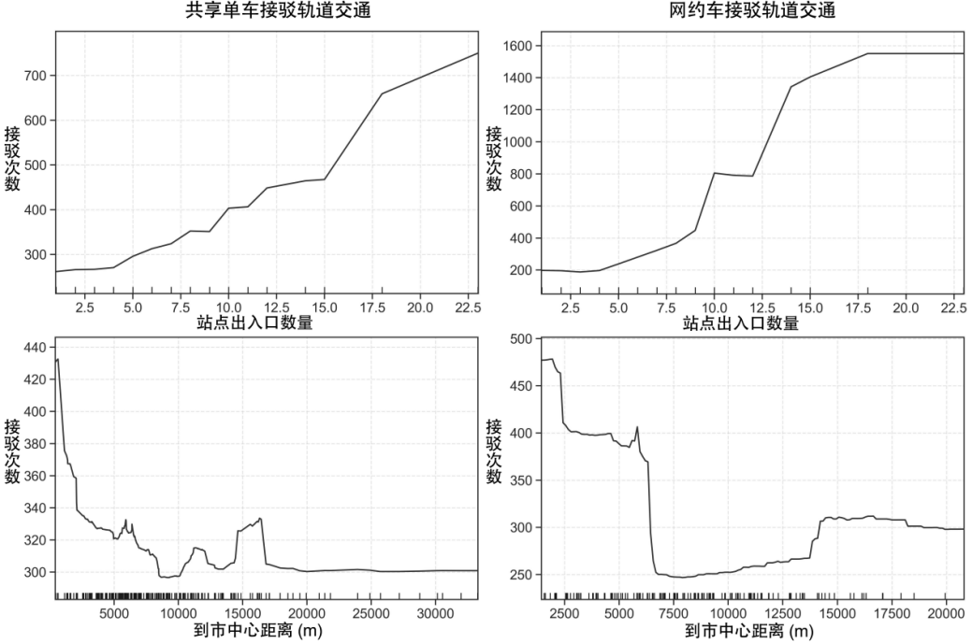
图5.5 到市中心距离和站点出入口数量对共享单车和网约车接驳轨道交通的非线性影响
图5.6揭示了支路网密度与主干路网密度对共享单车和网约车接驳轨道交通出行的不同非线性影响。共享单车接驳轨道交通使用更易受支路网密度影响，而网约车接驳轨道交通使用则对主干路网密度变化更为敏感，这种差异特征凸显了两类共享出行服务的设施依赖特性。就共享单车而言，支路网密度与其轨道交通接驳次数呈现显著的阈值效应：当支路网密度低于5.2km/km²时，支路网密度提升能显著促进共享单车使用，该结论与Guo^{[29]}和Ni^{[120]}等学者的研究形成互证，较高密度的支路网可降低骑行干扰、缓解交通压力，使共享单车在高峰时段更具吸引力与通行效率。具体而言，支路网密度的增加可提供多样化路径选择，优化骑行可达性，使骑行者能规划更直接的骑行路线，从而减少绕行距离与出行耗时，整体提升接驳效率。然而当支路网密度突破5.2km/km²阈值后，边际效益衰减，这源于支路网已达到提供直接骑行路径的临界密度，继续加密难以产生额外增益，反而可能因冗余路网削弱共享单车接驳服务效能。
就网约车而言，主干路网密度与轨道交通接驳次数之间呈现复杂的波动特征。虽然整体呈现正向关联，但影响强度存在显著波动，表明主干路网密度对网约车接驳轨道交通的作用具有显著的情境依赖性。均衡高效的主干路网在早晚高峰时段对保障网约车运营效率具有关键作用，完善的主干路网系统能显著提升网约车接驳轨道交通出行服务的可靠性与响应速度。这提示决策者在优化网约车接驳轨道交通建成环境时，需重点把控主干道路网的结构合理性而非单纯追求密度提升。
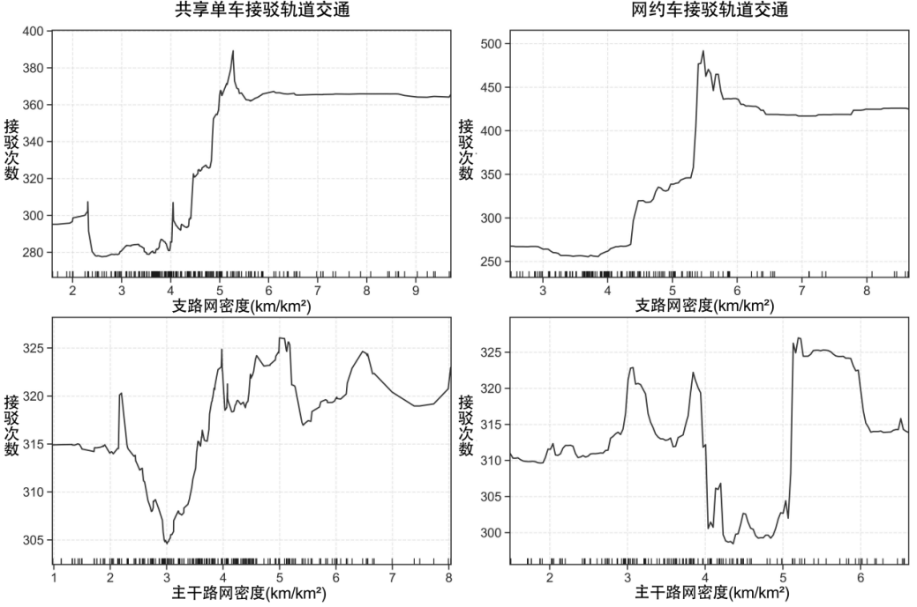
图5.6 支路网密度和主干路密度对共享单车和网约车接驳轨道交通的非线性影响
图5.7揭示了容积率（FAR）对共享单车和网约车接驳轨道交通出行的差异化非线性影响。就共享单车接驳轨道交通而言，其与容积率呈显著U型曲线关系：在高峰时段，当容积率低于1.0时，共享单车接驳次数随容积率下降而递减；但当容积率从1.0增至1.9时，共享单车接驳次数持续上升并在1.9附近达到峰值。这一现象可解释为站点周边范围高强度开发带来的功能集聚与服务可达性提升，促使更多出行者选择共享单车接驳轨道交通组合模式^{[29]}。就网约车接驳轨道交通而言，其与容积率总体呈现正向关联，但存在明显阶段特征：在0-1.4区间内影响效应微弱，而突破1.4的阈值后产生持续正向促进效应，直至1.6时达到最大增幅。这反映了高容积率区域通过人口集聚与建筑密度提升，形成更集中的接驳出行需求，高强度开发区域通常具有更密集的设施布局与出行目的地，从而激发组合出行需求^{[120]}。

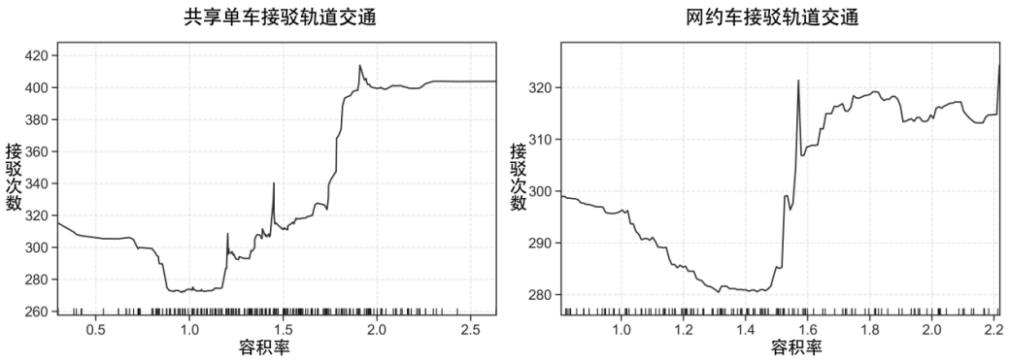
图5.7 容积率对共享单车和网约车接驳轨道交通的非线性影响

本章小结
本研究借助机器学习方法，创新性地比较了站点周边建成环境对共享单车接驳轨道交通和网约车接驳轨道交通的影响。研究发现具体如下：第一，轨交出入口数量和到市中心的距离，对于共享单车和网约车接驳轨道交通出行，都是极其重要的预测变量。第二，支路网密度在促进共享单车接驳轨道交通方面发挥着重要作用，而主干道密度则对网约车接驳轨道交通产生重要影响。尽管以往的研究已经认识到道路密度的重要性^{[65,124]}，但大多数研究未能区分不同类型的道路，而不同类型的道路对公共自行车和网约车服务的使用有着截然不同的影响。第三，本研究分析了站点周边建成环境对共享单车接驳轨道交通和网约车接驳轨道交通的非线性影响和阈值效应。
本研究可以为交通规划和政策制定提供参考，以促进轨道交通系统与共享出行的整合使用，从而提高城市交通系统的整体效率。例如，增加轨交站的出入口数量可以促进共享出行方式与轨道交通出行系统更无缝地衔接。在城市外围地区，提供充足的网约车服务很有价值，因为这些服务能更好地满足接驳出行距离较长、公共交通选择有限的用户的出行需求。尽管较高的支路网密度可以提升共享单车的吸引力和效率，但过于密集的支路网可能会降低轨道交通与共享单车的接驳效率。此外，尽管主干道密度对这种接驳的影响存在波动，一个均衡且高效的主干道路网对于网约车与轨道交通接驳至关重要。在容积率较高的站点周边地区，建议提供充足的共享出行服务，以满足更高人口密度带来的接驳出行需求。
政策的制定可根据共享单车和网约车服务的不同特点，采取差异化的方法。可以对支路网进行精细化调整以适应共享单车的出行需求，同时优化主干道路网以更好地满足网约车用户的出行需求。此外，针对共享单车，增加轨道交通站点周边的停车设施、优化自行车道布局等政策措施可以提升其使用便利性。而针对网约车，则可以采用智能调度系统来提高其在高峰时段的接驳能力，从而缓解交通拥堵。

多模态大模型驱动下结合街景影像评价站点周边街道骑行品质
随着城市可持续交通的发展，使用共享单车骑行成为缓解交通拥堵、改善环境质量和提升城市活力的重要方式。评估城市轨道交通站点周边街道的骑行品质是实现站点周边建成环境更新优化、提升居民共享单车接驳轨道交通出行体验的关键环节。
传统方法多依赖问卷调查、GIS空间分析或人工地面调查，但其往往面临数据获取周期长、主观偏差大等问题。近年来，街景影像为轨交站点周边建成环境评价提供了高分辨率、覆盖广泛的可视化数据源。街景影像数据和计算机视觉算法结合，如语义分割，通过实现对主观感知视角建成环境特征的自动评估，丰富了骑行品质的评估方法。然而，虽然街景影像数据包含丰富的建成环境信息，但现有的计算机视觉模型通常难以捕捉街道层面的微尺度建成环境特征，如机非车道分隔类型、是否有自行车道等，这些建成环境变量对于城市轨道交通站点周边骑行出行具有较大的影响。此外，由于计算机视觉算法通常孤立地评估主观感知视角的建成环境特征，它们往往无法考虑街景影像所对应的城市空间的地理情境数据，从而限制了它们对于城市轨道交通站点的骑行品质的整体评估能力。最近，多模态大模型的出现，通过模拟人类的主观感知，为骑行品质评估引入了一种变革性的方法。多模态大模型具备强大的跨模态推理能力，能够自动理解并分析街景影像中的语义信息，从而辅助实现对站点周边建成环境街道骑行品质的智能评估。
现有的客观建成环境指标虽能刻画宏观环境，却难以反映出行者对街道空间的主观感知，而这一维度正是影响共享单车接驳体验的核心因素。鉴于街道品质对骑行意愿的影响显著优于机动化出行，本章进一步聚焦于共享单车接驳轨道交通出行。考虑到共享单车出行在上海市内环区域内具有更高的时空均衡性与样本代表性，选取上海市内环以内作为代表性研究区域。本章旨在探索如何基于多模态大模型与街景影像相结合的方式，构建一种可扩展、自动化的站点周边骑行品质评估方法，以推动轨交站点周边骑行友好型街道的科学评估与规划。研究利用多模态大模型跨多种数据的推理能力，包括整合街景影像和POI兴趣点数据、语义分割数据等地理情境数据，对街道骑行品质进行评估。为了进一步验证大模型评估结果的可靠性，研究将多模态大模型生成的骑行品质结果与人类实际的主观评价进行比较，并分析它们与站点周边共享单车骑行出行数据之间的关系。

研究数据及研究范围
本研究的研究范围是上海市内环以内的中心城区（图6.1），覆盖面积为156km²，上海市内环城区共享单车用户规模庞大，共享单车出行次数较为稳定，是研究骑行环境与接驳轨道交通行为的理想区域。
从轨道交通服务条件来看，上海内环线以内轨道交通站点分布密集、服务覆盖完整，基本实现了轨道交通网络的连续覆盖。在该区域内，共享单车出行与轨道交通出行之间具有高度耦合关系，共享单车接驳轨道交通已成为一种常态化出行方式。这一特征使得内环城区成为分析街道空间品质如何影响共享单车接驳轨道交通行为的理想研究场景，有助于避免因轨道交通服务不足而干扰对街道空间品质影响机制的分析。
从街道空间与数据条件来看，内环以内区域街道形态成熟、道路密度高，街景影像数据覆盖完整且更新质量较高，能够较好地反映真实的街道空间特征，这为基于街景影像和多模态大模型开展大规模街道空间品质评价提供了良好的数据基础。
将上海市内环线以内中心城区作为本章研究范围，是在前述市域尺度分析的基础上，进一步从微观层面补充探讨建成环境中主观感知的街道空间品质这一人本因素对共享单车接驳轨道交通出行的影响机制。
通过将研究范围聚焦于内环城区，本文得以在保持研究核心问题一致的前提下，深化对共享单车接驳行为影响因素的理解，从而与第4章、第5章形成由客观到主观的递进研究关系。
研究选择上海市内环范围内的90个轨交站点周边800m缓冲区范围作为分析单元，为了避免街景采样点过多重复计算，使用泰森多边形对圆形缓冲区范围进行裁剪，得到最终的站点缓冲区范围，使用该范围内的街景影像对站点周边街道的骑行品质进行评价。
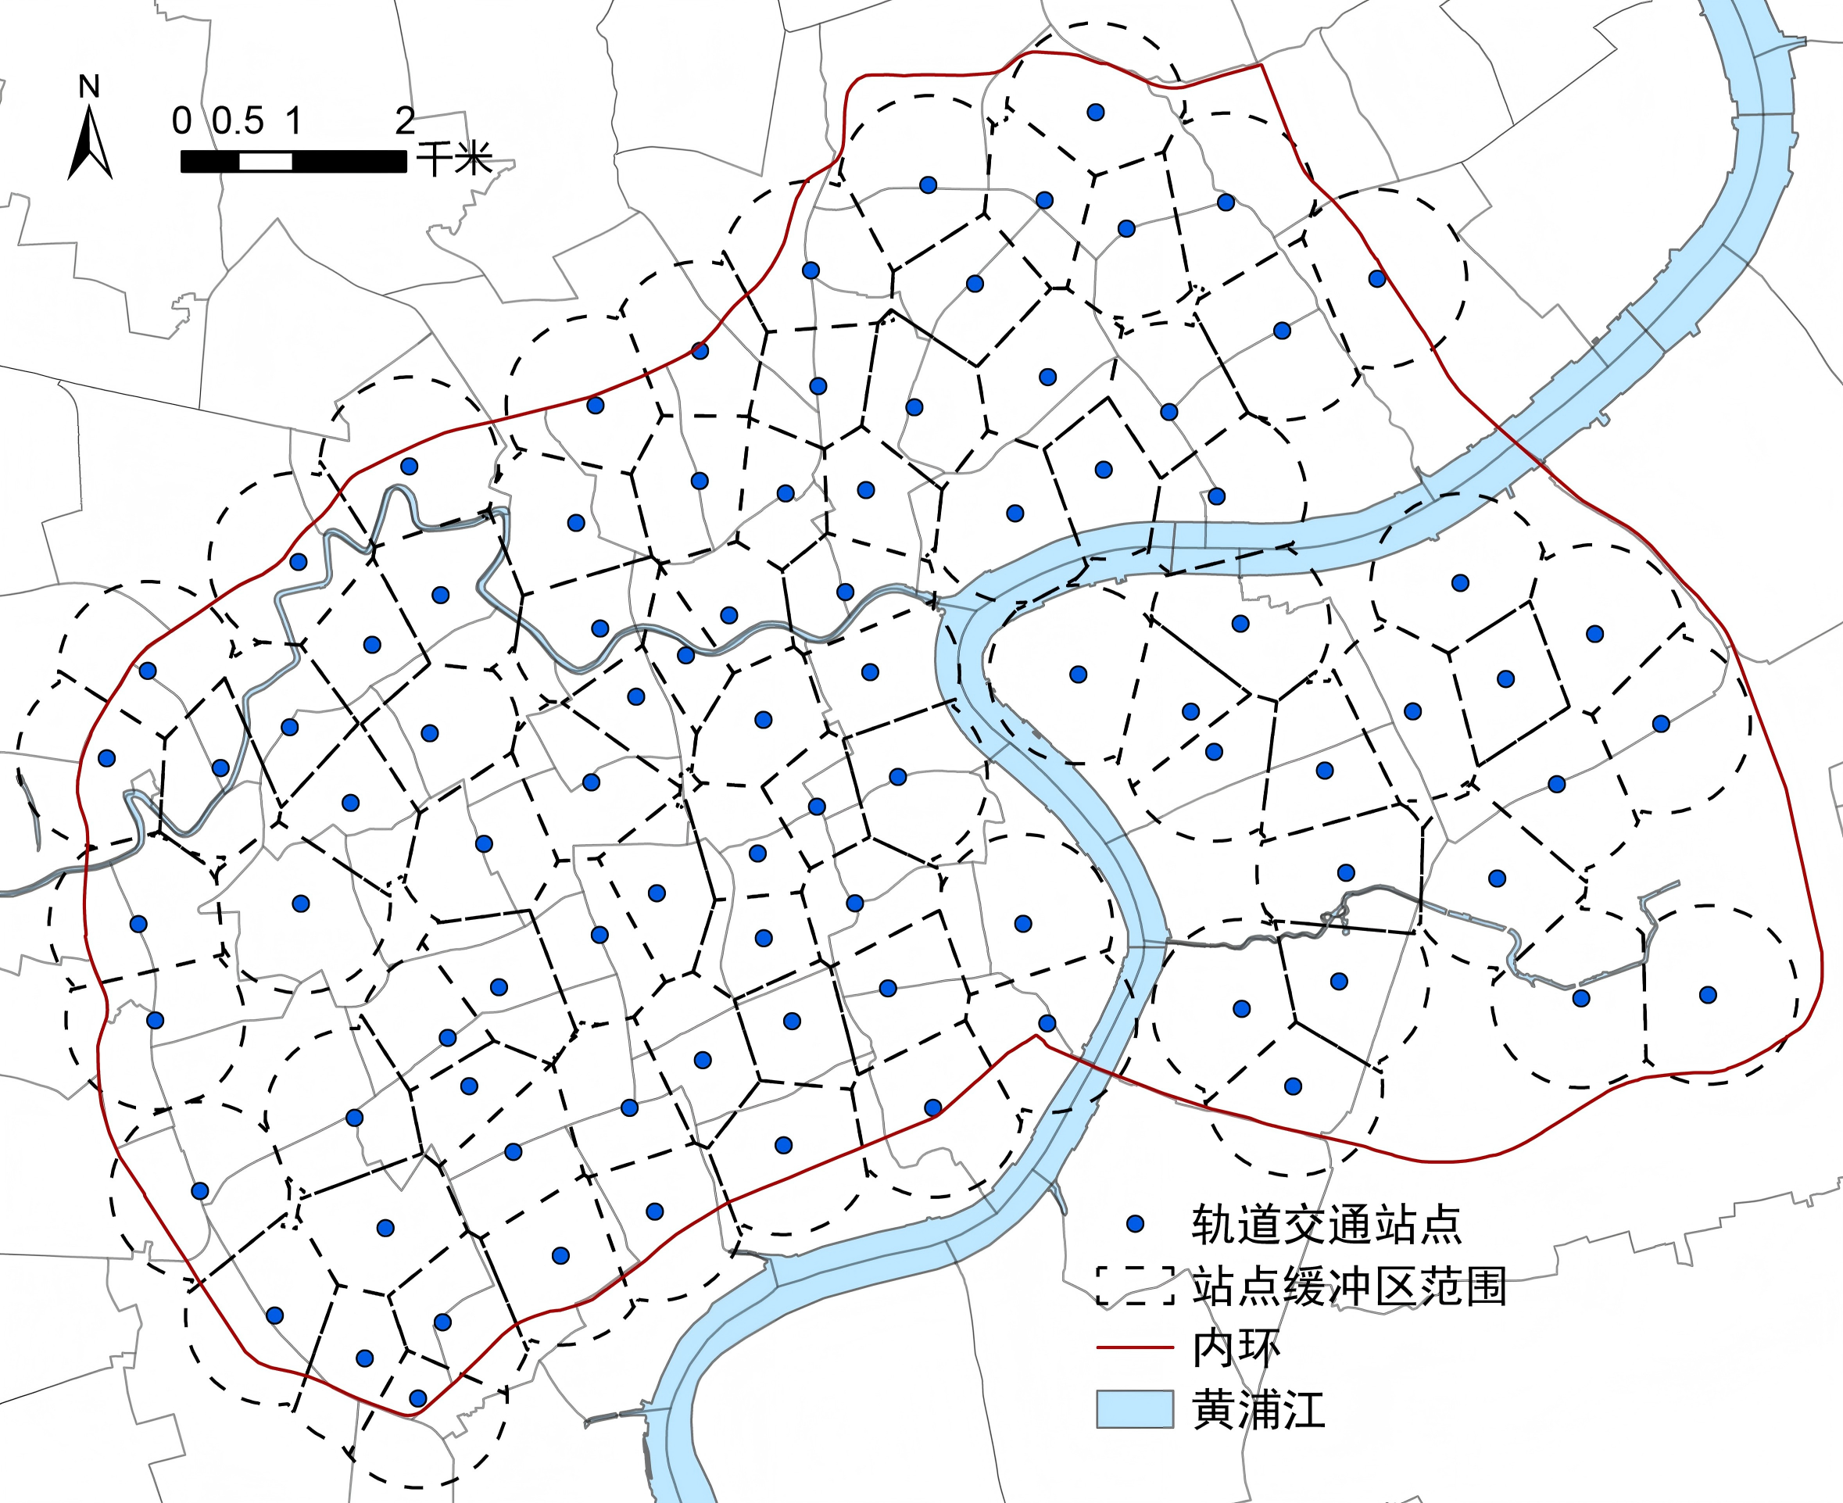
图6.1 内环研究范围
研究数据主要包括：
- 街景影像数据：通过百度地图API采集街道街景影像，每个街景点以100m间隔生成，街景点范围覆盖上海市中心城区和上海外围地区五大新城，对于每个街景点获取不同视角下（0、90、180、270度）共采集3—4张图像，形成360°全景图像，用于进一步处理（图6.2）。
街景影像数据采集时间为2017年，内环城区包含街景点共10,337个，共41,348张街景影像。为了保证样本照片的代表性与有效性，在后续分析中进一步剔除上海市高速公路、高架路、隧道等非骑行路线上的街景点。用于人工评价的样本照片选取上考虑了整体街景点的空间和数量分布情况，街景照片的视角需要和街道横断面保持垂直，初选了441张代表性街景图片，同时根据照片的明度、彩度、光线等方面进行筛选，减少图片本身光环境的潜在影响，之后再通过随机选择，剔除偶发因素，选出最具有上海街道空间特征的街景图片100张作为标注集，用于后续的人工打分评价。
在本研究的大规模街道骑行品质评价中，共设定并采集了7,105个街景观测点，对应获取7,105张街景影像作为分析样本。影像采集过程中，视角均保持与街道横断面垂直，以确保反映街道横断面的典型信息。针对每个观测点的多视角影像，依据视角规范性进行初步筛选，仅保留能够完整呈现街道横断面的单张影像。为降低光环境对后续模型评价结果的干扰，进一步从影像的明度、彩度及整体光照条件等方面进行人工筛选，剔除光环境异常或色彩失真的样本。最终，在样本集成阶段，移除涉及高架道路及隧道的影像数据，因其空间属性不适用于骑行品质评价。这一流程在保证影像空间表达准确性的同时，提高了用于评价的样本数据集对骑行情境的适用性。

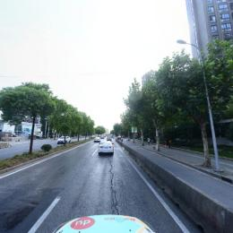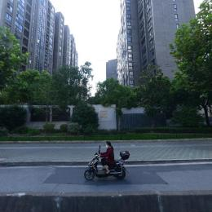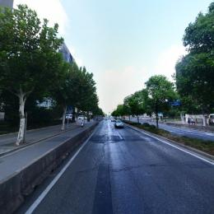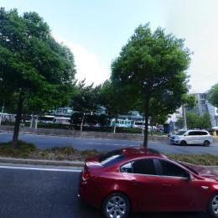
图6.2 街景影像采样示例
- 共享单车出行数据：共享单车数据为上海市2018年8月27日至9月9日连续两周的共享单车数据，原始数据包含110,052,910条记录。原始数据由车辆ID、时间、车辆开锁状态、经纬度字段组成。将原始数据进行处理，提取后的数据由车辆ID，起始时间，骑行起始位置经度、纬度，终止时间，骑行终止位置经度、纬度字段组成，共包含27,004,940条OD出行记录。利用前文处理得到的共享单车接驳轨道交通出行数据，用于检验评估结果与实际骑行行为的关联。
- POI数据：数据为高德地图2016年的POI数据，为多模态大模型评价街道周边的骑行可达性提供数据参考。

多模态大模型与实验环境说明
本研究采用阿里云百炼推出的多模态大语言模型Qwen-VL-Max作为街道骑行品质评价的核心推理模型。Qwen-VL-Max是在Qwen-VL系列模型基础上得到的多模态模型，具备较强的图文联合理解与跨模态推理能力，能够同时处理视觉信息与文本信息，适用于复杂的城市街道建成环境主观感知评估任务。
在模型结构方面，Qwen-VL-Max的参数规模为720亿参数（72B），是阿里云Qwen-VL系列中的旗舰版视觉语言模型，基于72B规模的语言基座构建，具备极强的视觉理解与推理能力，在多个权威视觉语言大模型评测中表现优异。该模型在多模态问答、图像理解与推理等任务中表现出较好的泛化能力，适合用于模拟人类对街道空间的主观感知判断。
在模型使用方式上，本研究通过阿里云DashScope平台提供的API接口调用Qwen-VL-Max模型，而非进行本地模型部署或参数微调。研究流程中，将街景影像以在线URL形式输入模型，并通过设计的提示词与结构化地理情境数据，引导大模型在指定评价维度下，对成对街景影像进行比较判断。模型返回结构化的偏好结果与文本解释，用于后续的对比评分与ELO量化分析。该基于API的调用方式保证了模型版本的一致性和推理过程的稳定性，同时提高了研究方法的可扩展性与可复现性。
在实验环境方面，本研究的模型调用与数据处理流程均在本地服务器与云端接口协同完成。具体软硬件环境如下：
操作系统：Windows 11
编程语言：Python 3.9
硬件环境：
CPU：Intel Core i5-12600kf
内存：32 GB
GPU：NVIDIA RTX 4060（8GB 显存）
多模态大模型推理方式：线上API调用（无需本地GPU参与模型推理）
需要说明的是，多模态大模型仅用于街景影像的主观感知推理与成对比较判断，其推理过程不依赖本地计算资源；本地GPU主要用于街景影像的语义分割与目标识别等前处理步骤。该实验配置能够确保整个评估流程在不同计算环境下具有良好的可复现性与稳定性。

街道骑行品质评价方法
本章的研究方法框架如图6.3所示，包括以下主要部分：街道骑行品质评价体系构建、多模态大模型评价、街景影像对比评分，以及对大模型评价结果进行验证与分析。
首先，研究构建街道骑行品质评价体系，选取可骑行性、可达性、安全性、舒适性四个维度对街道骑行品质进行评价。研究采用多模态大模型评价与街景影像对比评分循环迭代的方法对街道骑行品质进行主观感知评价，构建并输入地理情境数据集结合街景影像数据，通过提示词工程，调用多模态大模型从不同评价维度对两两街景样本进行比较，获取多模态大模型对街景影像对的评价偏好结果。
接着，将多模态大模型的评价偏好结果输入，进行街景影像对比评分，将评价偏好结果转化为街景影像的量化评分后进行动态更新，直至所有街景影像的评分趋于稳定，输出所有街景影像的最终评分结果。
最后将多模态大模型对街道骑行品质的结果与人工评价的结果进行对比检验多模态大模型对于站点周边街道骑行品质评价的准确性，并分析街道骑行品质对于共享单车接驳轨道交通骑行行为的影响。
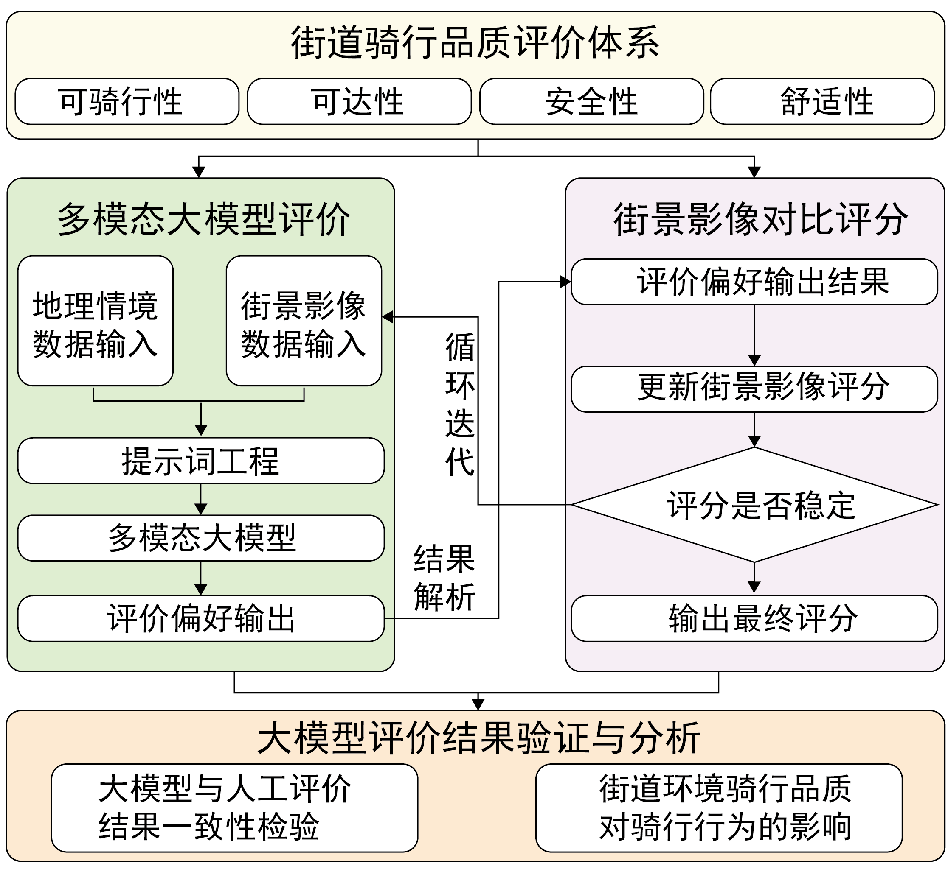
图6.3 街道骑行品质评价方法

街道骑行品质评价体系构建
本研究以马斯洛的需求层次理论及其在骑行品质研究中的扩展为基础，从以下四个维度对街道骑行品质进行评价，并从地理信息数据中提取每个街景点的相关地理空间特征输入多模态大模型进行评价分析（表6.1）。
可骑行性：体现骑行基础设施的完整性和可达性，直接影响人们能否顺利使用共享单车骑行出发地到达目的地。其核心要素为：自行车道连续性，指是否存在连续的非机动车道，若骑行路径中非机动车道不中断、不混行，可骑行性更高，用户实际出行体验更佳。
可达性：反映了骑行路径对于目的地的可达能力与街道设施配置的实用性，强调骑行路径在空间上是否便捷可达、在设施配置上是否完善，从而支持共享单车骑行行为的持续发生。骑行过程中可到达目的地越多、分布越密集，骑行的可达性越高，日常出行中选择骑行的可能性也越大。
安全性：骑行者在使用共享单车骑行出行过程中的人身安全与交通冲突风险，受道路设计与运行状况的显著影响。其核心要素为：机非车道分隔类型，如机非车道分隔是否有护栏、绿化带或分隔线，物理隔离可有效减少机动车与自行车之间的冲突，提高安全感。
舒适性：使用共享单车骑行体验中身体感受与心理感受的综合表现，关注环境美学与体感因素，体现骑行空间的环境友好性与感官愉悦度。适度的建筑围合感可以带来秩序感和遮蔽感，减少风吹日晒，提升骑行的舒适性。街边绿化的丰富程度，如树荫、草坪、行道树等绿化形式，丰富的绿化不仅能改善气候条件，也能提供更好的视觉享受，减轻骑行疲劳，使骑行的过程更轻松舒适。
表6.1 骑行品质评价维度
评价维度 | 评价要素 | 具体内容举例 | 影响关系
可骑行性 | 自行车道连续性 | 连续的非机动车道 | 有连续的非机动车道，骑行可达性越高
可达性 | 可到达目的地 | 商店、公共服务设施等丰富程度 | 可到达目的地数量越多，骑行可达性越高
安全性 | 机非车道分隔类型 | 物理隔离（护栏和绿化带）、分隔线、无分隔 | 有效隔离提高骑行安全感
舒适性 | 建筑围合度和街道绿化 | 建筑围合度的适宜程度与街道绿化的丰富程度 | 适宜的建筑围合度，丰富的街道绿化能够提高骑行舒适性

地理情境数据库构建
现有研究多将街景影像数据直接输入多模态大模型，通过任务设计和提示工程使用多模态大模型对街景影像所反映的城市街道进行评估，对街景要素的识别多依赖模型预训练知识，缺乏地理情境支撑，未结合具体地理空间信息。
本研究将街景影像数据、语义分割特征、目标识别特征和POI数据进行整合，构建地理情境数据库，输入多模态大模型从而对街道骑行品质进行评价（图6.4）。该方法可以一定程度避免依赖大模型隐式推理，而是以结构化数据强化大模型的显式认知，语义分割数据提供结构化的街景构成信息，如绿化比例、人行道宽度、非机动车道存在与否等，POI数据提供地理背景空间数据，如餐饮、学校、商超等分布，增加大模型对街道空间社会属性的理解。在输入方式上，通过文本提示方式，把语义分割特征、目标识别特征和POI数据以辅助语义上下文的形式和对应的街景数据进行关联，构建地理情境数据库，再将数据库中关联后的数据集输入多模态大模型，使大模型能够更好地理解每张街景影像背后对应的“地理情境”。通过街景影像和地理情境数据的多模态融合，使得多模态大模型不再局限于感性判断，而具备结构化场景理解与理性分析能力，更适合用于城市街道品质评估场景。
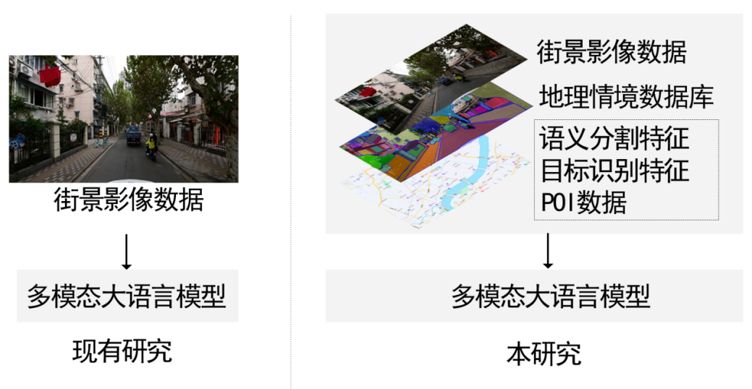
图6.4 现有研究与本研究数据输入方法对比
使用深度学习模型从街景数据中提取骑行品质客观建成环境变量，包含目标识别和语义分割两种分析方法。前者用于识别机非车道分隔类型，后者在像素级别上识别建筑围合度和绿视率指标。
在目标识别分析中，YOLOv8模型处理大规模高分辨率图像时具有高效性和有效性^{[132]}，因此使用该模型。YOLOv8模型可以从街景图像中提取不同层级的特征，如树木、标线、护栏、绿化带的边缘轮廓，可以在同一街景图像中同时识别小目标如护栏和大目标如绿化带，有利于检测街景影像中的机非车道分隔类型。模型训练的数据集邀请三名具有交通规划背景、骑行经验的志愿者进行分类标注。
定义了四类机非车道分隔类型用于模型训练：护栏分隔、绿化带分隔、分隔线、无分隔车道。每个类别包括大约400张图像，按照7:2:1的比例划分，用于训练、验证和测试。模型总体分类精度为0.71，各分类的精度值分别为护栏分隔0.78、绿化带分隔0.91、分隔线0.80、无分隔车道0.84，说明训练后的模型在识别街景照片的机非车道分隔类型上已经具有较高的准确性。将训练后的模型用于识别上海市中心城区的机非车道分隔类型结果如图6.5。其中，识别为护栏分隔的街道681个，占比6.5%；标线分隔的街道913个，占比8.7%；绿化带分隔的街道407个，占比3.9%；机非混合的街道8,437个，占比80.8%。可以发现，在上海内环城区，机非混合的街道占到了绝大多数，超过80%的街道并未设置实质性机非分隔设施，作为机非混合街道，对于骑行出行增加交通冲突概率，可能会导致居民骑行安全感下降，影响绿色出行意愿。

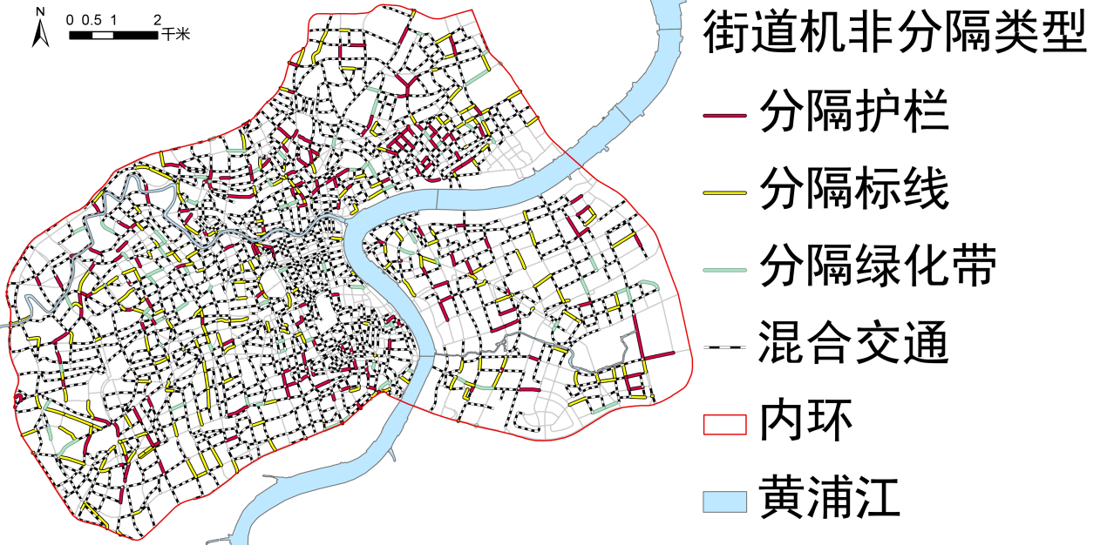
图6.5 上海市内环城区机非车道分隔类型分布
识别得到的机非车道分隔类型如图6.6、图6.7、图6.8、图6.9所示：
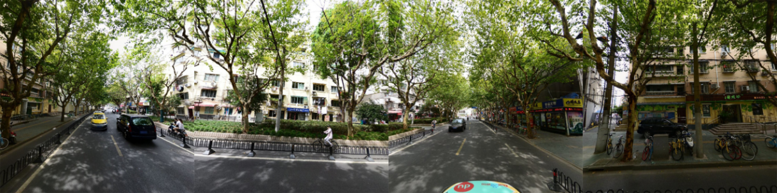
图6.6 分隔护栏类型
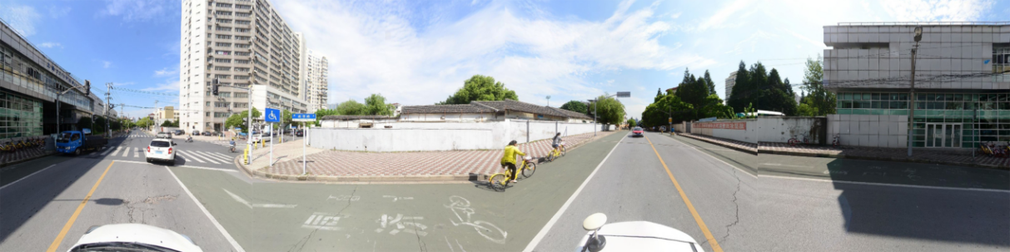
图6.7 分隔标线类型
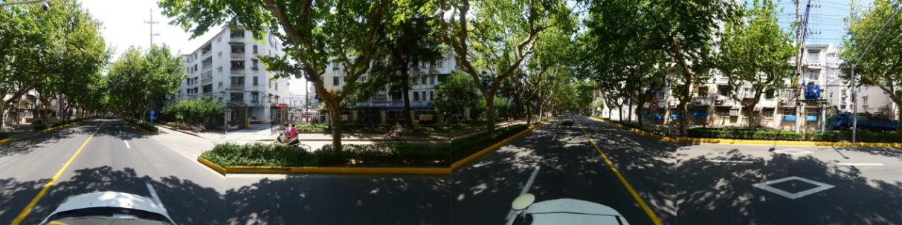
图6.8 分隔绿化带类型
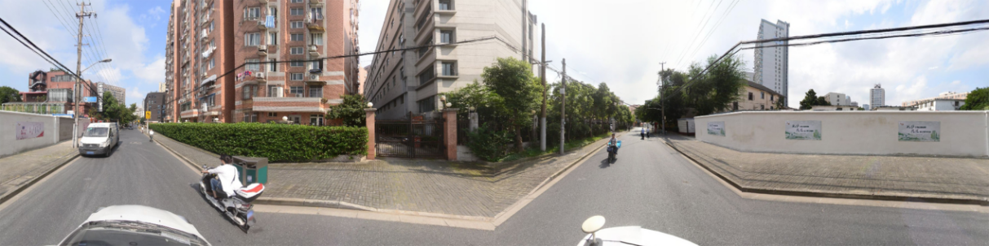
图6.9 混合交通类型
本研究旨在利用街景影像对骑行品质客观建成环境变量进行量化分析。在语义分割分析中，我们基于94,408张街景影像，使用在Cityscapes数据集上预训练的DeepLabv3模型^{[133]}，输入街景影像进行语义分割，得到每张街景图像中的核心视觉元素如建筑、植被、天空等要素在每张影像中的面积比例，为后续指标计算提供基础。DeepLabV3模型是语义分割模型，采用编码器－解码器架构，具有在多尺度图像特征提取和边界精细化识别方面的优势。这些特征使其适用于研究中分析复杂多样的城市街道建成环境。
基于语义分割的结果，我们对建筑围合度和街道绿视率的客观量化指标进行了计算：
在舒适性维度，建筑围合度反映了街道两侧建筑对骑行者视野的包围程度。从街景图像分割结果中提取“building”类别和“road”类别的像素区域，根据公式：建筑围合度=建筑像素数/道路像素数，计算得到街道的建筑围合度指标。街道绿化的丰富度通过绿视率进行分析，绿视率表示从街景中骑行者视角可见的绿色植物（树木、灌木、草地）占据视野的比例，是舒适性的重要指标。从街景图像分割结果中提取属于“vegetation”类的像素点，根据公式：绿视率=绿色植被像素数/图像总像素数，计算得到街道的街道绿化丰富度。
在可骑行性维度，根据目标识别分析结果得到街道机非车道分隔类型，可进一步根据该结果判断该街道是否有非机动车道。
在可达性维度，使用POI数据计算可到达的骑行目的地如商店、公共服务设施等设施POI的密度。
在安全性维度，根据目标识别分析结果得到街道机非车道分隔类型，包括物理隔离（护栏和绿化带）和分隔线类型。

多模态大模型评价方法设计
为了对轨交站点周边街道空间骑行品质进行大规模、自动化的量化评估，研究设计了一套基于多模态大模型的成对比较评估框架（图6.10）。该框架通过提示词工程和结构化的评估流程，将模型的视觉、语言理解能力引导至专业的城市建成环境主观感知评估任务中，最终产出可用于街景影像对比评分的偏好数据。本节将详细阐述该方法的设计与实现细节。
  - 地理情境数据的输入与语义转换
本研究不仅依赖多模态大模型本身对于图像的视觉理解，还将预先处理好的地理情境数据作为多模态大模型评估参考的依据注入提示词中，实现了街景影像数据与地理情境数据的融合评估。
加载地理情境数据库获取输入数据。评估系统在启动时从本地加载一个包含处理后的地理信息数据的数据库。该数据库的键为原始图像文件名，值则包含了如目标识别特征、语义分割特征和周边兴趣点等多源量化地理信息数据。
为了让多模态大模型能够理解这些原始的JSON格式地理信息数据，系统会执行一步关键的语义转换。通过设计函数，根据当前选择评估的维度如“安全性”等，从地理情境数据库中提取相关数据，并将其转换为自然语言描述。示例如下：
当评估可骑行性时，若数据库中某街景影像对应的专用自行车道变量为“true”，函数会自动生成文本：“数据参考：有专用自行车道。”
当评估可达性时，若数据库中某街景影像对应的POI点变量为10，函数会自动生成文本：“数据参考：周边有10个POI点，主要类型包括：政府机构、教育、住宅区、购物。”
当评估安全性时，若数据库中某街景影像的机非分隔设施类型变量为“segregation_fence”，函数会自动生成文本：“数据参考：机非隔离类型为物理隔离。”
当评估舒适性时，若数据库中某街景影像的建筑围合度变量为0.8，函数会生成：“数据参考：建筑围合度为0.80。”若数据库中某街景影像绿视率变量为0.35，则生成：“数据参考：绿视率为35.00%。”
通过这一机制，抽象的量化指标被赋予了清晰的语义，作为对图像内容的有力补充和验证，引导模型做出更为客观和数据驱动的判断。
  - 提示词工程与模型任务设定
提示词工程是引导多模态大模型准确执行评估任务的关键所在。为了确保多模态大模型评估的专业性、一致性和可控性，我们设计了一个语义引导的任务提示框架，其核心思想是为模型预设角色、明确评估标准，并将量化数据转译成自然语言语义化后融入提示词。
在角色预设方面，在提示词的起始部分，我们为多模态大模型设定了一个明确的专业角色：“你是一名专业的城乡规划与交通评估师”。这一指令旨在激活多模态大模型在相关专业知识领域的权重，使其后续的判断与推理更加贴近城乡规划专业领域的思维方式。
本研究通过将复杂的评估目标分解为多个单一维度子任务，以提升评估的精确度。与一次性评估多个模糊指标不同，本研究将“骑行品质”概念解构为四个核心维度：可骑行性、可达性、安全性与舒适性。提示词生成函数会明确指出当前的核心标准，例如：“我将提供两张街景图片及其相关的地理情境数据。请严格根据‘安全性’这一个核心标准，结合图像和数据，判断哪一张图片在该维度上表现更好。”这种设计将复杂的评估任务拆解为一系列定义明确清晰的子任务，极大地降低了多模态大模型评估的模糊性，提升了评估结果的可信度。
为进一步明确多模态大模型的判断依据，提示词内部包含了对当前评估维度的具体操作化定义。这些定义为模型的推理提供了明确的信息，确保其判断标准与本研究的设计意图保持高度一致。具体定义如下：
可骑行性：核心是自行车道的连续性，无中断、无占用。
可达性：核心是商店、公共服务设施等可到达目的地的丰富程度，是否能方便地通往多个目的地。
安全性：核心是机非车道的分隔类型，物理隔离（护栏、绿化带）优于标线隔离，无分隔类型最不安全。
舒适性：核心是街道两侧的建筑围合感和街边绿化的丰富程度，适度的建筑围合感可以带来围合感和遮蔽感，丰富的街道绿化能够提供良好的视觉享受。
这些定义为大模型提供了明确的评估参照，确保其判断标准与本研究的设计意图保持一致。

  - 比较评估与偏好输出
整个评估过程遵循一个自动化的工作流，以标准化的方式完成从输入加载、模型推理到偏好输出与记录的全过程。在具体的评估流程中，大模型按照以下设计的闭环步骤来完成两两街景影像的对比评估任务。
在每个评估循环的起始阶段，系统会动态地组装一个包含多模态信息的输入包。系统首先随机选取两张待评估的街景图像。随后，通过调用阿里云的存储平台接口为这两张图像生成临时的公共访问URL。接着，调用前述设计好的提示词函数，将图像文件名、评估维度以及经过语义转换后的地理情境数据动态地组装成一个完整的、包含图像和文本信息的提示词输入多模态大模型用于后续评估。
第二阶段是调用多模态大模型通过视觉语义联合推理，输出偏好结果。系统将包含两张图像URL和组合提示词的数据包，通过调用Qwen api的函数提交至阿里云DashScope平台上的Qwen-VL多模态大模型。多模态大模型接收到图文输入后，进行视觉语义联合推理，依据提示词中指定的评估维度和数据参考，对两张街景图像进行优劣比较。
为实现评估结果的自动化解析与量化，我们强制多模态大模型以JSON格式返回其判断结果。该JSON对象包含两个固定的中文键：“胜者”，其值为“图片A”或“图片B”和“原因”，其值为做出比较的简要解释。同时，模型的每一次判断结果都会被详细记录。系统会生成一个包含丰富元数据的字典，并将其追加到评估结果记录列表中。该记录不仅包含了胜负关系和模型给出的原因，还完整保存了本次比较提供给模型的双方地理情境数据以及比较前后双方的街景影像对比评分。该输出结果为后续的评估过程追溯和结果验证提供了宝贵的数据。最终，该评价偏好结果直接作为可量化标签，输入到后续的街景影像对比评分系统中，从而将模型的定性偏好判断转化为了定量的动态评分。


图6.10 多模态大模型评价骑行品质方法

街景影像对比评分方法设计
为实现对多模态大模型评价结果的量化排序，本研究将大模型对每对街景图像的偏好判断结果作为ELO评分系统（ELO rating system）的输入基础。具体而言，模型在完成“街景A是否优于街景B”的任务判断后，其输出结果构成一条带有胜负关系的二元偏好对，用于模拟一场“对局”。每一场对局的结果将作为ELO算法中的评分调整依据，将结果输入ELO系统逐步迭代可生成所有街景影像的骑行品质得分。通过引入ELO评分系统，可将大模型对众多街景图像的主观偏好转化为一致性更强、可用于排序的数值评价结果，形成街景图像在骑行品质维度上的全局排序，为后续结果分析提供支撑。
构建ELO评分系统。由于人们很难一次性对很多图片排序，但容易从两张中选择“更好”的一张，所以采用两两对比方法。ELO评分算法原本用于国际象棋等对抗类项目中评估选手水平，但它也被广泛用于基于两两比较的感知评价问题中^{[134]}。采用ELO评分系统对模型的两两比较结果进行量化建模，初始时，所有街景图像设定统一评分1000分，模型完成每一次图像对比后，根据胜负情况调整图像的ELO得分，经过多轮迭代后获得稳定排序分值，反映多模态大模型主观感知评估的街道骑行品质。
在ELO评分系统中，多模态大模型通过任务设计与提示构建接收两幅街景图像并输出偏好判断，例如“A街景比B街景在可骑行性方面更好”。每对图像的比较被视为一场“对局”，胜者图像得分上升，败者得分下降。具体而言，设定初始得分为1000，当前两个图像的ELO分值为$R_{A}$和$R_{B}$，其胜负预期概率$E_{A}$、$E_{B}$可通过以下公式计算：
$E_{A}=\frac{1}{1+{10}^{(R_{B}−R_{A})/400}}$ (6.1)
$E_{B}=\frac{1}{1+{10}^{(R_{A}−R_{B})/400}}$ (6.2)
$E_{A}$、$E_{B}$衡量了当前ELO评分差距下，一个图像被认为更优的可能性，本质上是一种预测胜率。公式中${10}^{(R_{B}−R_{A})/400}$表示的是“评分差距”对胜率的影响程度，指数形式意味着：评分差越大，胜率差越明显，但不是线性增长的，而是渐进的。分母中的“400”是缩放因子，用于调整评分差距对胜率的敏感度^{[135,136]}。
模型判断“图像A优于图像B”后，图像A得分上升，图像B下降，更新后的两个图像ELO分值$R_{A}'$和$R_{B}'$如下：
$R_{A}'=R_{A}+K∙(1−E_{A})$ (6.3)
$R_{B}'=R_{B}+K∙(0−E_{B})$ (6.4)
其中，K为学习率，决定每场比较对评分变动的敏感程度，根据实验测试取60可以保证结果的收敛速度适中。
假设：图像A当前得分1200，图像B当前得分1000，$E_{A}$=0.76，即：系统预测图像A有76%的概率胜出，图像B则为24%。如果A真的胜了（大模型选择了A更适合骑行），A得分上升较少（因为本来就被认为会赢），更新后的分数$R_{A}'$=1200+60$∙$（1-0.76）=1214.4，$R_{B}'$=1000+60$∙$（0-0.24）=985.6；如果B反而胜了，那说明“爆冷”，B的得分会上升较多，A下降较多，更新后的分数$R_{A}'$=1200+60$∙$（0-0.76）=1154.4，$R_{B}'$=1000+60$∙$（1-0.24）=1045.6。
为了获得稳定可信的街景排序，不仅要扩大图像之间的比较次数，还要保证每张图像能被多次参与对比，确保分数的统计有效性。从选取的街景图像集中随机生成大量图像对，例如从100张图像中生成1,000～2,000对，确保每张图像至少参与若干轮比较。使用大模型对每对图像进行一次判断并记录结果，每轮迭代包含一批新的对比对。每次模型判断后即刻进行一次ELO更新，逐轮累积分数变化。为了获得可靠和收敛的ELO分数用于后续进一步的分析，对于大规模的ELO评分项目，研究让每张街景影像平均参与20到50次比较，在比较过程中并不是随机抽取街景影像进行成对比较，而是通过算法尽量在与街景影像当前ELO分数相近的范围内随机抽取一张图片进行比较，以对双方的排名产生更显著、更精确的影响。最终所有图像依据其ELO得分进行排序，得分高者表示在多模态模型偏好判断中被认定为更适合骑行。

多模态大模型评价和街景影像对比评分的循环迭代
为实现对大规模街景影像骑行品质评价的精确量化与稳定排序，本研究将多模态大模型评价与街景影像对比评分方法结合，设计并实现了多模态大模型评价和街景影像对比评分的循环迭代机制（图6.11）。该机制的核心在于利用ELO评分的实时结果反向指导下一轮多模态大模型评价的比较对象选取，从而形成一个持续优化的闭环评估系统。这种设计旨在克服传统随机配对方法的低效性，在保证评价覆盖面的同时，显著提升评分结果的收敛速度与可信度。
该循环迭代方法的关键在于引入了基于ELO分数的街景影像智能选择策略。在大规模的街景影像成对比较中，纯粹的随机抽样不可避免地会产生大量“实力悬殊”的对决，即高分影像与低分影像的比较。根据ELO算法原理，此类对决对双方评分的更新贡献极小，容易造成多模态大模型计算资源的浪费。街景影像智能选择策略旨在解决这一瓶颈，其核心思想是优先让评分相近的街景影像进行比较，以最大化每次比较的信息增益。具体实现步骤如下：
首先，为确保所有街景影像得到充分且均衡地评估，系统会优先选择当前被评价次数最少的影像作为评估对象。这一规则保证了评估机会的均等性，避免了部分影像因随机因素被长期忽略的问题，从而夯实了整个评分系统的统计基础。
在确定评估影像后，第二步是为其寻找一个最优的比较影像。此处的优化目标是双重的：系统不仅要寻找一个与评估影像ELO分数最为接近的街景影像，还要在该街景影像集合中，优先选择自身比较次数相对较少的影像。这一设计可兼顾ELO算法的核心要求，即水平更相近的比较更具信息价值，并且提升了评估覆盖面的均衡性，确保在加速分数收敛的同时，不会过度消耗某些热门影像的比较机会。
最后，为防止评估过程陷入局部循环并增加比较的多样性，策略中还包含了一个历史回避机制。系统会维护一个近期比较记录，在选择用于比较的街景影像时，主动避免选择最近已经与评估影像组合过的影像对。这三个规则共同构成了一个智能化的评价匹配策略，引导着整个评价过程。
我们将整个评分工作流组织成一个自动化的循环过程，以确保最终评分的稳定与可靠。该过程始于初始化阶段，即为全部用于评估的街景影像赋予统一的初始ELO分数1,000分。随后，系统进入迭代循环，根据前述的基于ELO分数的智能匹配策略为街景影像生成比较对，并调用多模态大模型执行评价。评价结果被记录的同时，对应街景影像的ELO分数被实时更新，逐轮累积评分变化。为了科学地控制该循环过程并保证结果的有效性，我们设定了多重标准的终止条件。这包括：（1）确保每张影像达到预设的平均比较次数以获得统计显著性；（2）监控整个评分系统的收敛状态，即连续多轮迭代后分数变化率低于特定阈值，则认为该街景影像评分已达到收敛。
通过这一动态循环迭代机制，本研究将多模态大模型的主观感知评价结果与ELO的定量评分算法进行了整合。在此框架下，ELO评分系统不仅是评估结果的最终输出，更在过程中发挥控制器的作用，引导多模态大模型将有限的计算资源集中于最能有效区分街景影像品质的关键比较上。这一闭环设计能够高效生成一个区分度高且稳定可靠的街道骑行品质量化评估结果用于后续分析。

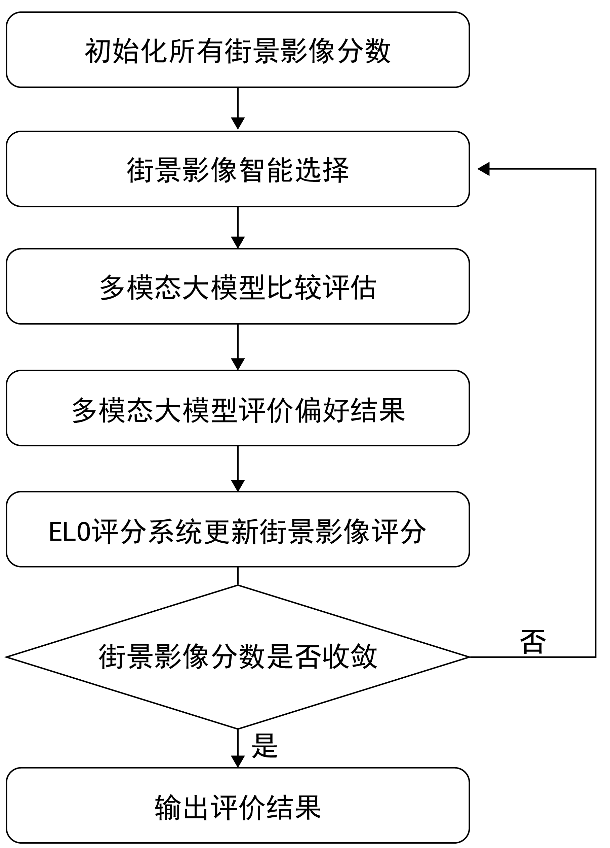
图6.11 多模态大模型评价和街景影像对比评分的循环迭代方法

评估结果验证与实证分析
为检验多模态大模型的主观评估能力的有效性与准确性，本研究将模型所得的骑行品质评分与人工标注结果进行对比分析。人工标注由多位有骑行经验的志愿者组成小组，对部分样本街景进行适宜性排序，作为人工主观判断的标准。
邀请26位志愿者对标注集图像进行人工判读打分。在打分系统上，志愿者从现实骑行的感受视角出发，考虑以下四个维度来评估街道骑行品质：可骑行性、可达性、安全性、舒适性。打分程序基于JAVA语言编写，记录其两两比较结果，再利用ELO评分算法将两两对比结果转化为样本街景照片的量化分值进行排序。转化过程中，赋予每个样本照片初始分值1,000，之后，图片之间发生“对局”，即两两比较，然后根据每次比较的结果更新分数，当结果通过多次迭代趋于稳定后得到所有样本照片的最终评分排序。ELO评价分数越高，说明在某个具体的评价维度中该街景图像“感知更佳”。
具体的人工打分程序包含数据输入、志愿者评价、ELO评分计算、数据导出四个模块。
在数据输入模块中，研究人员可通过Web界面事先批量上传需要用于志愿者打分的街景图像，本研究共上传了100张经过挑选的街景影像样本。每张成功存储的图片，系统都会在数据库的表中创建一条对应的记录。该记录不仅存储了文件名信息，还为后续的四个评价维度（可骑行性、可达性、安全性、舒适性）初始化了各自的ELO评分（初始值1,000）和比较次数（初始值0）。这一步骤完成了图像样本从文件到结构化数据的转化，为后续的ELO计算奠定了基础。
在志愿者评价模块中，为提升数据采集效率和评分的收敛速度，评分系统并未采用完全随机的抽样策略，而是采用了一套智能推荐算法，该算法综合考虑街景影像的总比较次数，比较次数较少的图片会被优先选中，当一张图片被选定后，系统会倾向于从其他图片中寻找与其平均ELO分数相近的图片进行配对。这种策略基于ELO理论——分数相近的对手之间的“对局”能提供更多信息量，有助于评分的快速收敛。为避免志愿者在短时间内重复看到相同的图像对而产生疲劳或记忆效应，系统维护一个近期比较对缓存，在推荐图像对时，会主动规避缓存中已存在的图像对组合。志愿者在评价时，如图6.12所示，在比较每个具体评价维度两个街景影像的街道骑行品质时，可以选择“左边更好”、“右边更好”、“相似”三种结果，系统会实时记录下志愿者们所作出的每一次判断，用于后续的ELO评分计算。
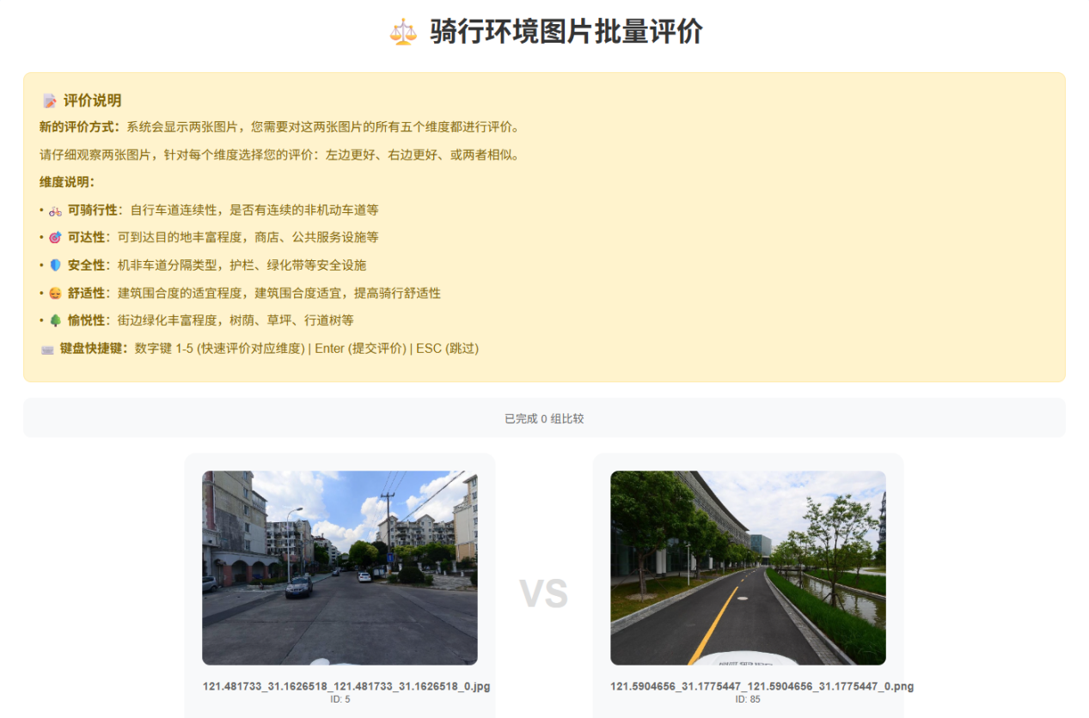
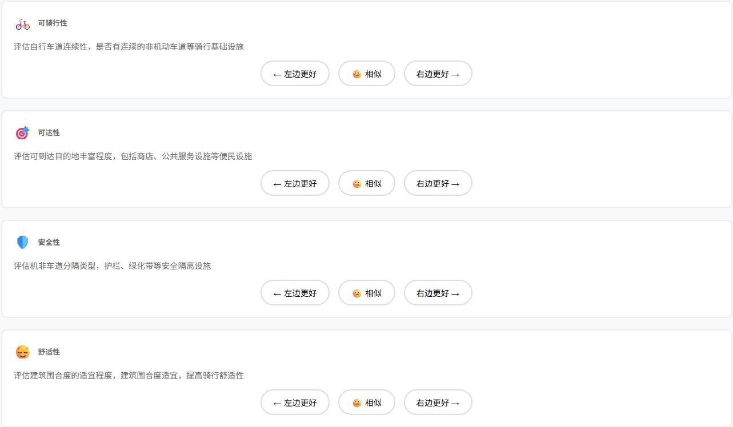
图6.12 志愿者人工评价系统界面
在ELO评分计算模块，当接收到志愿者对街景影像对在某一维度的比较结果（A胜于B、B胜于A或平局）后，系统会按照公式6.1、6.2，根据对战双方在该维度的当前ELO分数计算出A对B的预期胜率，根据公式6.3、6.4更新计算两者当前的ELO分数。更新后的ELO分数及增长的对战次数会被立即保存回数据库。为了判断ELO评分结果是否已经收敛、是否可以作为最终的研究数据，研究通过分析每张图片最近N次比较后的ELO分数历史，计算其分数的方差。较低的方差表明该图片的评分已趋于稳定，在平均每张图像比较超过20次时，评价分数的方差变化小于特定阈值，评价结果较为稳定。
在数据导出模块，评价完成后系统可以按照任意一个评价维度，自动按该维度的所有街景影像的ELO分数进行降序排名，并生成包含排名、图片信息、ELO分数和对战次数的CSV文件。该数据可进一步用于验证多模态大模型对于街道骑行品质评价结果的可行性。
研究将人工评价结果与多模态大模型对同一街景样本的评价进行相关性分析以检验多模态大模型对于街景感知评价的可靠性。在进行相关性分析时，本研究选择计算并比较Pearson相关系数。Pearson相关系数衡量的是两个变量之间线性关系的强度。它假定当一个变量增加时，另一个变量也以恒定的速率增加或减少。此外，本研究还将多模态模型骑行品质评估得分与共享单车接驳轨道交通次数进行统计分析。利用前文处理得到的共享单车接驳轨道交通出行数据，统计站点周边各缓冲区内的共享单车骑行频次，通过回归分析方法，分析站点周边街道骑行品质主观感知评价得分与实际骑行行为之间的关系。

大模型骑行品质评价结果示例
为实现街景图像在骑行品质方面的自动化智能评价，本文基于Qwen多模态大模型的API接口开发了评估程序，调用其强大的图文多模态理解能力，对不同街景场景下的骑行友好性进行定量与定性分析。如图6.13所示，系统可自动读取两张街景图像，并基于事先设定的提示词与任务指令，引导大模型对图像所呈现的街道空间进行比较判断。
在评价过程中，模型的任务提示中明确界定了骑行品质的核心评估维度：可骑行性、可达性、安全性与舒适性。每一维度均细化为若干评价要素，例如“安全性”包含非机动车道隔离，“舒适性”涉及建筑围合度等。模型在接收到提示后，会综合分析图像中的空间元素特征，并输出对比判断结果，指出在某一维度下哪张图像所代表的街道环境更具优势，并进一步生成支持其判断的文本理由。
例如，在“安全性”维度的评估中，模型能够识别地理情景数据库中所提供的对应街景影像的机非车道分隔类型，继而判断出某张街景影像在安全性维度骑行评分更高，并指出分析依据。该过程不仅实现了图像感知与语言推理的有机融合，也为街道空间的改造提供了直观、智能化的分析工具。
图6.14展示了多模态大模型生成的街道骑行品质评价结果，以及大模型对街道建成环境要素的关注情况。通过提示词工程对大模型进行约束，使其输出结构化结果，包括一个二元比较判断和相应的文本推理说明。这种输出设计将定量决策与定性解释相结合，确保了结果的可追溯性与可解释性：每一个排序结果都可以追溯到具体的建成环境要素及其表现，使我们不仅能够知道哪一张图像表现更优，还能够理解其背后的原因。这些推理文本反映了多模态大模型在特定维度下，从骑行者视角出发对影响骑行出行的街道建成要素的关注情况。同时，大模型对街道骑行品质的判断也体现了其在界定街道建成要素产生正向或负向影响时所呈现出的价值取向。

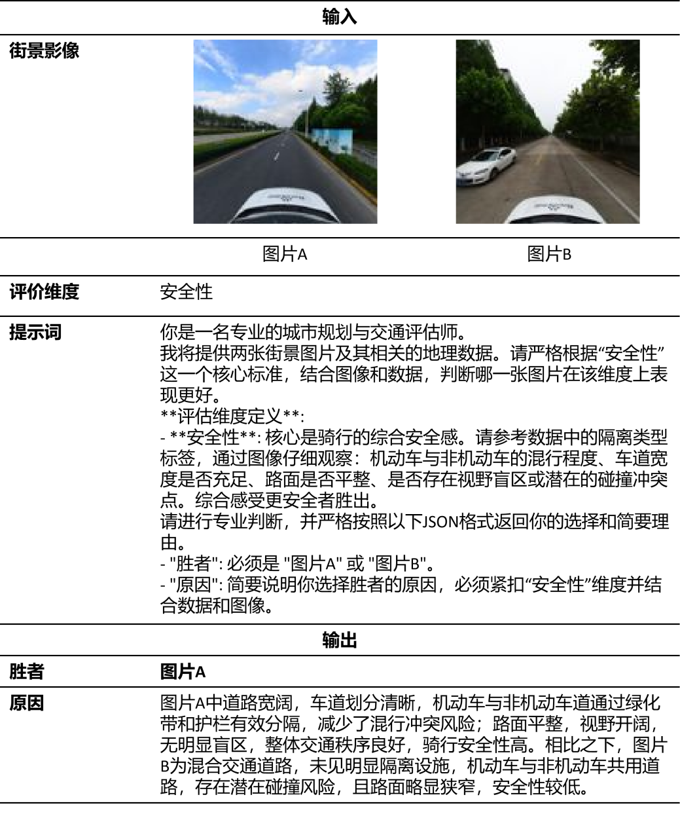
图6.13 大模型评估结果示例
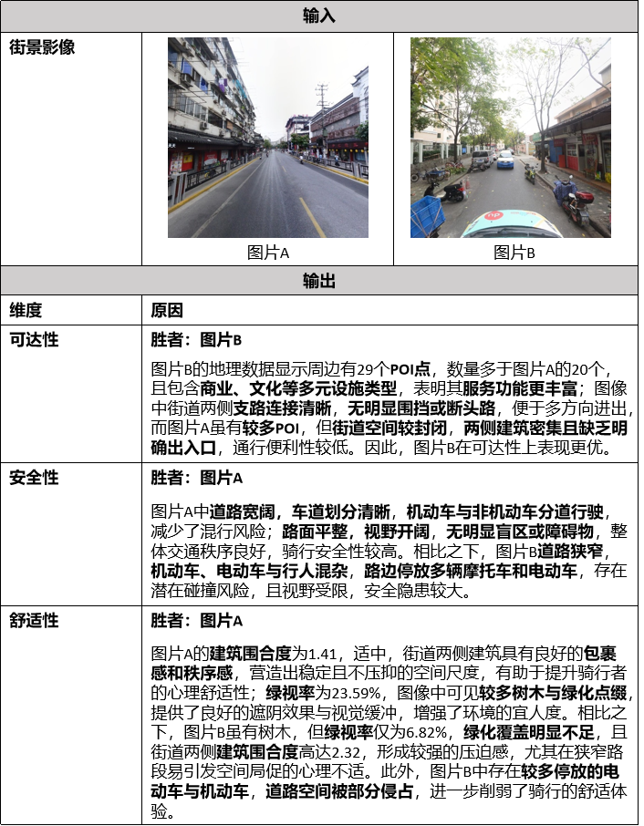
图6.14 大模型对街道建成环境要素输出结果示例

大模型骑行品质评价结果验证
为验证多模态大模型在骑行品质主观评估方面的有效性与准确性，本研究设计了基于人工标注的对比分析方法。我们分两次邀请了两批共26位具备骑行经验的志愿者，对标注集中的街景图像进行人工判读与适宜性评分，作为人工主观判断的参考标准。评分过程中，志愿者从现实骑行感受出发，围绕可骑行性、可达性、安全性与舒适性四个维度，基于Java语言开发的系统进行图像两两比较，选择更适宜骑行的一张。系统记录每次比较结果，并采用ELO评分算法将这些对比结果转化为街景图像的量化分值。在转化过程中，为每张图像赋予初始分值1,000，随着多轮“对局”进行，分数不断更新，最终在多次迭代趋于稳定后，形成街景图像的适宜性排序。最终，所有图像根据ELO值由高到低排列，得分越高，表明其在特定评价维度中更受志愿者青睐，从而为多模态模型的主观评估结果提供对照基准。
对前后两轮人工ELO评价结果进行Pearson相关性分析得到结果如表6.2所示。发现两轮人工ELO评价在五个维度的评分均表现出统计显著的正相关关系（p<0.001）。其中可达性维度在两轮评分中表现出最高一致性（Pearson r=0.621），说明志愿者对于可达性维度所对应的街道骑行品质的主观感知标准较为统一，而舒适性维度相关性相对较低，可能与舒适性评分对应的建筑围合度要素的主观感知差异有关，建筑围合度给不同人带来的主观感知可能差异较大。整体而言，两次人工评价结果说明这两次人工评分具有良好的稳定性和可靠性。
表6.2 前后两次人工评价结果相关性分析结果
维度 | Pearson 相关系数 (r) | p值（Pearson）
可骑行性 | 0.572*** | 4.906×10⁻¹⁰
可达性 | 0.621*** | 5.238×10⁻¹²
安全性 | 0.513*** | 4.893×10⁻⁸
舒适性 | 0.466*** | 1.003×10⁻⁶
***表示统计上在p<0.001显著，**表示统计上在p<0.01显著，*表示统计上在p<0.05显著。
本文通过引入结构化的地理情境数据包括街景影像语义分割特征（如绿视率、围合度）、目标识别特征（如自行车道分隔类型）以及POI数据来强化基于多模态大模型的街景影像分析能力。本研究对人工评价结果与使用地理情境数据库的多模态大模型评价结果进行Pearson相关性分析，检验了模型与人工评价在“可骑行性”“可达性”“安全性”和“舒适性”四个维度上的评分关联度，得到结果如表6.3所示。使用了参考地理情境数据库的大模型评价结果，在所有维度上显示出比不使用数据库时更强的相关性，这说明地理情境数据库为大模型提供了更多的地理情境信息参考，有助于提升大模型在各个维度与人工评价结果的一致性。通过为每幅街景影像提供地理情境数据，多模态大模型的判断同时会进行数值比较，而这一推理模式也是当前大模型较为擅长的领域，因此整体评估精度得到了显著提升。
表6.3 人工评价与参考地理情境数据库结果的多模态大模型评价结果相关性分析结果
维度 | 不使用地理情境数据库（Pearson相关系数r（p值）） | 参考地理情境数据库（Pearson相关系数r（p值）） | Δr
可骑行性 | 0.287*** (0.004) | 0.434*** (0.000) | +0.147
可达性 | 0.542*** (0.000) | 0.664*** (0.000) | +0.122
安全性 | 0.385*** (0.000) | 0.427*** (0.000) | +0.042
舒适性 | 0.301*** (0.002) | 0.449*** (0.000) | +0.148
***表示统计上在p<0.001显著，**表示统计上在p<0.01显著，*表示统计上在p<0.05显著。
本研究的相关性分析结果验证了所采用的多模态大模型在模拟人类进行街道骑行品质评价方面的有效性。模型在评估具有强视觉线索的维度如可达性时表现最佳，证明了其强大的图像理解和识别能力。然而，多模态大模型在评估高度主观的维度如舒适性时表现相对较弱。通过使用参考地理情境数据库，可以有效提升多模态大模型对街景影像的评价能力与一致性。研究将多模态大模型作为一个自动化、可扩展的城市研究工具，其评价结果与人类感知具有显著的一致性，尤其适合用于大规模城市街景的快速筛选、初步评估和长期监测，能够为城市规划、设计与治理提供高效、客观的数据支持。

大模型骑行品质评价结果解析
近年来利用多模态大模型进行评价的研究，往往侧重于大模型生成的数值评分，而忽视了评价结果背后的文本解释性推理。本研究对大模型的解释性输出文本进行了分析，提取影响骑行品质的街道环境要素，包括街道环境要素名称、影响方向、作用对象及比较逻辑等，从而揭示影响骑行品质主观感知的具体街道环境要素。
为将大模型输出的自然语言评价原因转化为明确的街道环境要素标注，本研究提出基于大模型的结构化要素抽取方法。研究通过调用Qwen多模态大模型的API接口，对每条成对比较记录中的原因推理文本进行结构化要素信息提取，指示大模型提取以下信息：（a）街道环境要素名称：文本中直接体现的关键要素，不泛化为维度性表达，长度不超过10个字；（b）影响方向：正向或负向，表明街道环境要素对骑行品质的作用方向；（c）作用对象：胜者或败者，即街道环境要素主要作用的评价对象；（d）比较逻辑：一句话简短概括街道环境要素对评价结果的作用，不超过15字。对于每一个被识别的街道环境要素，大模型都会输出一条结构化记录用于后续分析。
研究在完成结构化要素提取的基础上，进一步对提取的街道环境要素短语进行了语义聚类分析，以实现街道环境要素的标准化与可视化统计。基于结构化要素提取结果，将所有非空的要素短语汇总，并去除重复项，形成唯一短语列表。考虑到要素短语存在表述差异（如“建筑围合度”与“建筑围合度低”可能指向相同核心因素），研究使用多模态大模型进行语义层面的自动聚类。通过构建自动聚类任务的提示词，将提取出的要素短语列表提供给大模型，并要求大模型根据语义自动归纳出核心因素类别，每类要素使用简短名词表示（不超过10个字），并列出每类包含的原始短语及数量。大模型的聚类结果严格以JSON格式返回，避免产生额外解释性文本，保证后续数据处理的自动化。为避免一次性输入过多短语导致大模型响应不稳定，本研究将短语列表分批处理，每批次包含约100条短语，并在每批次调用后进行短暂延时，以防止接口限流。聚类完成后，将每条原始短语映射至对应的核心街道环境要素，并统计每类街道环境要素的数量及其正向或负向影响在胜者或败者中的分布情况。
研究对可骑行性、可达性、安全性和舒适性四个维度下的142,420条骑行品质成对比较记录进行了结构化要素提取和语义聚类分析。通过比较不同街道环境要素提及频率占所有回答中的出现频率，我们能够识别出不同维度下影响骑行品质主观感知的重要街道环境要素。图6.15展示了不同维度提及频率排序前五的街道环境要素及其所对应的正向和负向影响数量占比。
在可骑行性维度中，自行车道存在性、道路连续性、隔离设施及骑行道专用性是提升可骑行性的核心正向要素。这表明，清晰的界限和不间断的通行空间是骑行者对可骑行最直观的判定标准。相反，机动车干扰作为显著负向影响要素，反映了机非矛盾是制约可骑行性的主要瓶颈。针对自行车道存在性及道路连续性对可骑行性的显著正向影响，在规划中可优先实施路权确权策略，在城市主次干道明确骑行空间。同时，应重点治理骑行网络中的中断点，通过路口精细化设计确保骑行路径的连续性，最大程度降低机动车干扰对骑行的制约。
在可达性维度，POI丰富性、道路连通性及出入口可达性呈现显著正向影响，而物理阻隔则是影响骑行品质的主要负面要素。空间开放性的影响较为中立，说明开放空间需配合具体的功能点才会产生有效吸引力从而提升可达性感知。鉴于POI丰富性与道路连通性是骑行可达性的功能基础，在规划中可通过打通断头路等方式消解骑行物理阻隔，提升骑行路径对封闭街区的渗透力；另一方面，应将骑行网络规划与城市功能中心融合，优先完善连接居住区、轨道交通站点与高密度商业中心的骑行接驳系统，通过提升出入口可达性强化骑行出行方式的竞争力。
在安全性维度中，车道划分与车道宽度作为正向要素能显著提升骑行者的安全感，而机非混行、高交通流量以及停车障碍则是导致不安全感知的主要负面要素。针对机非混行与停车障碍等负面因素，建议引入“交通宁静化”设计，通过缩小转弯半径、抬高路口标高及加强静态停车管理，有效控制机动车流量与速度对骑行空间的心理威胁，营造视线通透、路径清爽的安全骑行环境。
在舒适性维度中，绿化覆盖、高品质的街道界面、宜人的空间尺度以及街道遮荫与微气候是提升骑行舒适性感知的正面要素，而建筑围合度的影响呈中性，说明过高或过低的围合感均可能造成舒适性感知的不适。针对舒适性维度中绿化与街道界面的增益作用，规划可通过种植高冠行道树提升骑行道的遮荫覆盖率，调节夏季微气候；同时，应加强街道立面的整治与空间尺度的精细化控制，避免过高或过低建筑围合度带来的压迫感或空旷感。通过更新街道设施、提升街道家具的美学品质，将单纯的交通通行空间转化为高品质的城市生活界面，从而形成更舒适的骑行环境。

图6.15 各维度下影响骑行品质评价的街道环境要素

站点周边街道骑行品质对共享单车接驳轨道交通的影响
本研究从主观感知建成环境评价出发，通过大模型进行街景影像对比评分，从可骑行性、可达性、安全性与舒适性四个维度对轨交站点周边的主观感知街道骑行品质进行量化评价，进而分析其对轨交站点周边共享单车接驳次数的影响。
研究选择上海市中心城区内环范围内的90个轨交站点周边800m构建缓冲区作为分析单元，使用该范围内的街景影像对站点周边街道的主观感知街道骑行品质进行评价。在可骑行性、可达性、安全性和舒适性维度对轨交站点周边的主观感知街道骑行品质进行量化评价如图6.16所示。在分析过程中，由于主观感知骑行品质和客观建成环境变量单位各不相同，数量相差较大，因此对自变量采用min-max标准化，标准化后，自变量的最小值为0，最大值为1。

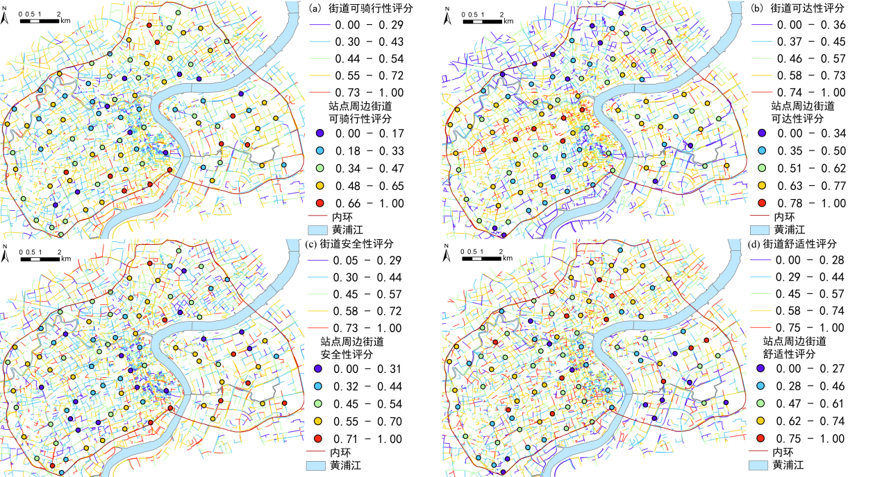
图6.16 站点周边街道骑行品质评分
在可骑行性维度，评分较高的轨道交通站点主要分布在内环路、延安西路、中山北路、世纪大道等城市交通主干道。这些道路在规划时，通常会配备较为宽阔、由绿化带或硬质护栏进行物理隔离的非机动车道。这种设计最大程度地减少了机动车的干扰，保障了骑行空间的独立和安全，因此大模型基于机非分隔设施对这些街道在可骑行性维度的评价分数更高。在浦西部分老城区的轨道交通站点可骑行性评分较低，这些区域的街道虽然充满魅力，但从可骑行性的评价标准看，大量街道没有专门的自行车道，骑行者需与机动车或行人混行；街道骑行空间狭窄且易被侵占，即使有划线标识，也容易被沿街商铺、违章停车、行人等占用。
在可达性维度，评分较高的轨道交通站点主要分布在上海浦西的南京东路、人民广场、南京西路、静安寺等地区，这些地区是上海商业、文化、旅游和商务功能较为密集的地区，从这些街道出发，骑行者可以轻松到达商店、餐厅、办公楼和文化场所。位于内环外围的区域，以大型居住社区为主，城市功能密度和混合度降低，导致街道可达性分数显著下降。
在安全性维度，评分较高的轨道交通站点主要分布在内环路和部分城市主干道沿线如浦东的世纪大道。这是由于这些道路普遍采用绿化带或硬质护栏将非机动车道与机动车道彻底分开，从空间上减少了机动车的干扰和侵占。在可达性维度得分较高的区域，如西藏南路、淮海中路周边的轨交站点，安全性得分较低。这些站点周边区域的街道可达性虽然较高，但是大量支路没有专门的自行车道，骑行者需要与机动车在同一空间内并行，使得大模型在安全性维度对其评分较低。
在舒适性维度，评分较高的轨道交通站点主要分布在徐汇、黄浦、静安区等的城市次干路和城市支路，这些区域具有“小街区、密路网、人性化尺度”的城市街道空间特征。评分较低的轨道交通站点主要分布在城市主干道、高架路沿线的地面道路以及浦东新区的大部分地区，这些区域的共同特征是“大街区、宽马路、机动车导向”的规划模式。
在得到各街景影像在四个维度的骑行品质得分后，进行汇总得到各个轨交站点在四个维度的骑行品质得分，将其作为分析影响轨交站点周边共享单车接驳次数的主观感知街道骑行品质变量。
客观建成环境特征的选取包括密度、多样性、设计指标^{[42,137]}，具体为容积率、土地混合度、支路网密度和机非分隔占比变量。其中土地混合度为土地利用混合熵指数；机非分隔占比为轨道交通站点周边街道中拥有机非分隔设施的街道数量占比，根据前文6.2.2章节对街景影像进行目标识别分析得到的机非车道分隔类型数据计算得到。分析使用的客观建成环境变量分布如图6.17。
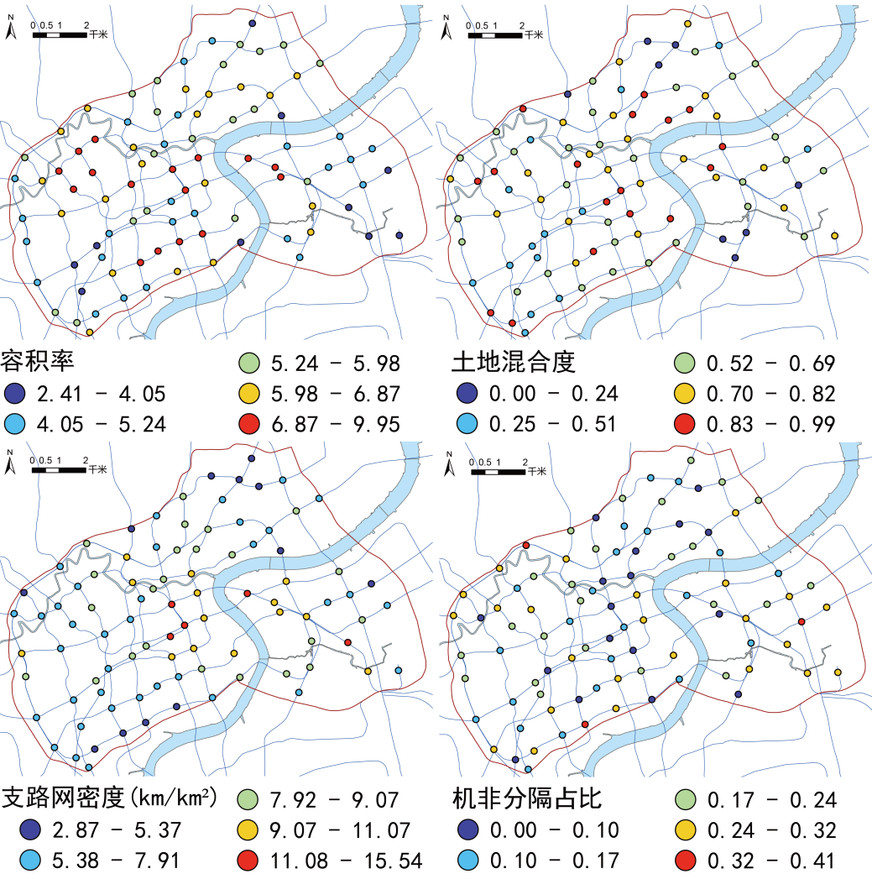
图6.17 站点周边客观建成环境特征
研究选择轨交站点周边共享单车骑行次数作为因变量进行统计分析。与工作日相比，人们更有可能在周末出于娱乐目的使用共享单车骑行，出于娱乐目的的骑行行为会更加注重街道建成环境的感受^{[138]}，因此研究选择周末全天的轨交站点周边共享单车骑行次数作为因变量进行分析。我们提取了对应于周末日期的共享单车出行数据，具体为2018年9月1日—2日及9月8日—9日。上述周末的气象条件以多云天气为主。考虑到部分与实际不符合的短距离或长距离共享单车骑行，因此删除了骑行时间和距离异常的出行数据。单次共享单车的骑行距离应在100m—3km范围中，单次共享单车出行时间应在1分钟—30分钟之内，去除骑行距离和出行时间不在该范围内的共享单车出行记录。经清洗后的共享单车出行记录共有6,238,065条。
图6.18展示了上海市内环城区共享单车接驳轨道交通骑行次数的空间分布。骑行次数较多的区域集中在浦西的静安寺、南京东路、南京西路等商业区，浦东主要集中在陆家嘴片区。

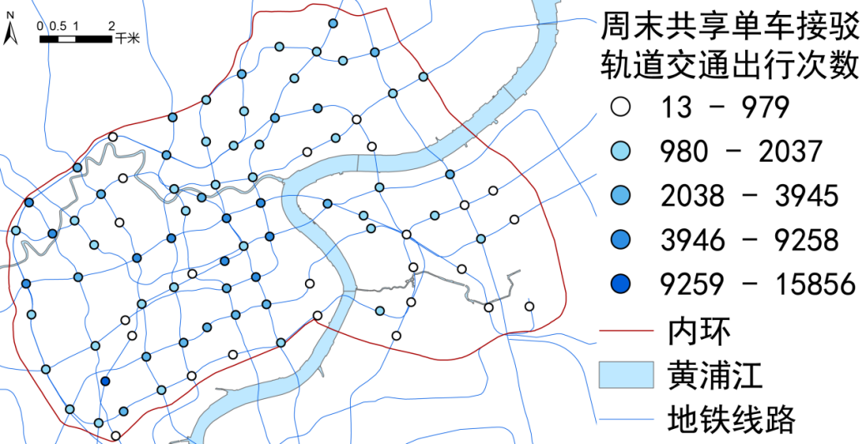
图6.18 周末轨道交通站点周边骑行次数
由于因变量是计数变量，参考已有研究^{[139]}，选择使用负二项回归模型来分析站点周边主观感知街道骑行品质与共享单车接驳轨道交通次数之间的影响。本研究选取周末的轨交站点周边共享单车骑行次数$Y_{i}$作为因变量，其取值为非负整数$k∈\left\{0,1,2,3,⋯\right\}$，代表在第i个轨道交通站点观测到的共享单车骑行次数，同时我们选取$Χ_{1},Χ_{2},Χ_{3},⋯Χ_{n}$作为自变量，涵盖了主观感知街道骑行品质变量和客观建成环境变量。其中，$P_{r}(Y_{i}=k)$表示在给定自变量$Χ_{1},Χ_{2},Χ_{3},...Χ_{n}$的条件下，轨交站点周边共享单车骑行次数恰好为$k$的概率。本研究构建的负二项回归模型公式如下：
$P_{r}(Y_{i}=k\left|Χ_{1},Χ_{2},Χ_{3},⋯Χ_{n}\right.)=\frac{Γ(k+\frac{1}{α})}{Γ(k+1)Γ(\frac{1}{α})}{(\frac{\frac{1}{α}}{\frac{1}{α}\text{+}\text{λ}})}^{\frac{1}{α}}{(\frac{\text{λ}}{\frac{1}{α}\text{+}\text{λ}})}^{y_{i}}, y_{i}=0,1,2,3,⋯$ (6.3)
$λ=Ε(Y_{i})=exp(β_{0}+β_{1}X_{1}+β_{1}X_{1}+⋯β_{n}X_{n}+ℇ),n=1,2,3,⋯$ (6.4)
其中，误差项exp(ε)服从均值为1的伽马$(Γ)$分布，而方差$α$($α$≥0)为离散参数。模型的方差由公式6.5给出，该公式允许数据存在过度离散现象。
$Var(Y_{i})=λ+aλ^{2}$ (6.5)
在回归分析前，对各自变量进行了共线性检验，结果显示各变量的方差膨胀因子（VIF）值均小于5，表明自变量之间不存在共线性。
表6.4展示了站点周边主观感知街道骑行品质与周末轨道交通站点周边共享单车接驳次数的相关性。结果显示，模型中的过度离散参数$α$为0.60在统计上显著大于0。这一结果证实了数据中存在明显的过度离散，从而验证了本研究采用负二项回归模型而非标准泊松回归模型的合理性与必要性。模型的似然比检验结果显示，似然比检验的p值为0.001<0.01，在1%的显著性水平下拒绝原假设，说明所构建的负二项回归模型整体上具有显著性，自变量整体上对共享单车接驳次数具有统计学意义上的解释作用。
表6.4 站点周边主观感知街道骑行品质和客观建成环境与周末轨道交通站点周边共享单车接驳次数的相关性（上海，N =90）
模型变量 | 系数（Coef） | 标准误差 | z值 | p值
主观感知街道骑行品质
可骑行性 | 0.2355** | 0.115 | 2.045 | 0.041
可达性 | 0.2023** | 0.087 | 2.314 | 0.021
安全性 | 0.1126 | 0.095 | 1.182 | 0.237
舒适性 | 0.0057 | 0.120 | 0.047 | 0.962
客观建成环境
容积率 | 0.0906 | 0.092 | 0.989 | 0.323
土地混合度 | 0.0852 | 0.097 | 0.880 | 0.379
支路网密度 | -0.1259 | 0.086 | -1.465 | 0.143
机非分隔占比 | 0.1930** | 0.089 | 2.177 | 0.029
***表示统计上在p<0.01显著，**表示统计上在p<0.05显著，*表示统计上在p<0.1显著。

在轨道交通站点周边，可骑行性、可达性和机非分隔占比对共享单车接驳次数的影响显著。具体而言，可骑行性、可达性与机非分隔占比呈现显著的正向影响，体现出共享单车接驳骑行以路权保障和可达优先的实用主义原则。
可骑行性是影响共享单车接驳出行的首要因素。根据定义，可骑行性核心在于非机动车道的连续性。模型结果表明，用户对“路是否通畅”最为敏感。在周末的弹性出行场景中，骑行者更倾向于选择那些非机动车道未中断、不混行的路径。这意味着，物理空间上连续的路权保障构成了骑行行为发生的必要前提；若轨道交通站点周边骑行路径中断，即便其环境再安全和舒适，也会抑制骑行意愿。可达性的显著性进一步印证了站点周边共享单车骑行出行的目的导向性。尽管周末出行多含有休闲性质，但轨道交通周边的骑行仍具有明确的“最后一公里”接驳特征。
可达性反映了设施配置的实用性与目的地的空间便捷度。站点周边能够直观感知到通往更多目的地且沿途设施完善的街道，更能激发用户的骑行需求。这说明周末站点周边的骑行者并非单纯在街区漫游，而是高度依赖街道提供的空间连接能力来通过骑行高效到达商业或公共服务设施节点。
机非分隔占比反映了轨交站点周边街道机非分隔设施的覆盖程度，设施覆盖程度越高，共享单车接驳轨交站点的次数越多。更完善的机非分隔设施有助于降低骑行与机动车冲突，提升骑行的连续性，从而提高人们选择共享单车接驳轨道交通出行的意愿与实际发生频次。
因此，在上海内环地区提升共享单车接驳轨道交通出行的关键，不在于宏观层面的路网加密或开发强度提升，而在于微观层面的街道界面修复：即通过保障非机动车道的连续性提升可骑行性和优化沿途设施与目的地的连接提升可达性，构建连续且便捷的骑行网络。

本章小结
本章探索了多模态大模型在轨道交通站点周边主观感知街道骑行品质主观感知评价中的应用。研究构建了一套针对轨道交通站点周边主观感知街道骑行品质的量化评估框架，从可骑行性、可达性、安全性与舒适性维度揭示了建成环境特征，并探讨了这些特征与共享单车骑行行为之间的关联性。
通过对比引入和不引入地理情境信息时多模态大模型的评价结果与人工评价结果发现，在未引入地理情境信息库时，多模态大模型的评价结果与人工评分在各维度上均呈显著正相关，而在引入地理情境数据库后，模型与人工评价的一致性显著提升，其中在可达性维度表现最为突出。这说明结构化地理信息数据有助于增强多模态大模型对街景影像对应的建成环境的理解，使其能够在骑行品质主观感知的评价中更接近人的真实判断。本章揭示了四个维度的轨交站点周边主观感知街道骑行品质分布特征：可骑行性得分高的站点集中在内环外侧及交通主干道，老城区部分站点可骑行性偏低；可达性得分高的站点主要分布于市中心商业区，可到达目的地较多，外围居住区因功能密度低，站点周边街道可达性得分下降；安全性得分高的站点集中于城市主干道，而部分可达性高的城市支路因缺乏机非分隔而在安全性评分偏低；舒适性得分高的站点较多集中在浦西，站点周边具有小街区、密路网、人性化尺度的街道特征。
通过回归分析结果发现，主观感知的街道骑行品质对共享单车接驳次数的解释力度显著优于客观建成环境指标，体现出“以人为本”的主观感知视角在解释共享单车接驳轨道交通骑行行为中的重要性。可骑行性是影响共享单车接驳轨道交通出行的核心要素，表明站点周边街道连续的骑行路权保障是骑行发生的必要前提，用户对骑行路径的通畅度较为敏感。可达性的显著性则说明了即便在周末场景下，轨道交通周边的骑行仍具有明确的“最后一公里”接驳属性，骑行者并非在街区内无目的漫游，而是利用街道网络作为连接轨交站点与商业、公服设施的高效媒介。相比之下，安全性与舒适性维度未呈现显著，说明共享单车接驳轨道交通骑行出行相对于街道的安全性和环境舒适的主观感受更注重能够影响骑行效率的可骑行性和可达性感受。据此，本章提出针对上海内环地区的站点周边建成环境改善策略不仅应关注宏观的城市客观建成环境要素，同时应该关注微观街道界面修复：通过修补非机动车道断点提升可骑行性，以及优化与周边服务设施连接提升站点周边目的地的可达性，从而构建连续且高效的“共享单车+轨道交通”接驳出行网络。之前的研究较多关注客观建成环境的影响，本研究的分析证实，经由主观感知评价的建成环境品质，同样对轨交站点周边的共享单车骑行行为具有促进作用，强调了将人的主观感知评价纳入城市交通研究的重要性。
本章的研究不仅验证了多模态大模型在模拟人类街道主观感知评价方面的适用性和可靠性，也为轨交站点周边街道骑行品质的评估方法提供了创新技术路径。通过结合街景影像、地理空间数据与多模态大模型的评估框架，能够实现大范围、低成本、高效率的街道骑行品质智能感知评价，为城市轨交站点周边建成环境的优化提供了数据支持与方法参考。

共享单车和网约车接驳轨道交通的协同优化策略
共享单车与网约车与轨道交通的协同效应，指的是这三种交通方式在城市多元交通体系中相互配合、互为补充，共同提升整体交通系统的效率与服务水平。共享单车能够有效弥补轨道交通网络覆盖不足，尤其是在城市中心高密度区域，能够提供非机动化、相对便利的接驳出行方式；网约车则在早晚高峰期间提供更加灵活、门到门的接驳服务，尤其是在城市外围地区，通过扩大轨交站点服务半径，提升轨道交通吸引力，是对轨道交通固定线路和运行时间的重要补充。两者协同能够减少居民对私家车交通出行方式的依赖，缓解城市交通拥堵，推动绿色低碳的出行方式。
在时空间行为规划理论框架下，协同接驳的策略可从空间规划及时间规划两个维度展开。
在空间规划层面，通过生活空间规划优化轨道交通站点周边建成环境，通过移动系统规划合理布局共享单车与网约车。通过对建成环境要素对共享单车或网约车接驳行为的影响进行分析，可提出面向接驳协同的空间干预策略，强化共享单车、网约车与轨道交通的协同机制，提升“最先一公里”及“最后一公里”轨道交通接驳出行效率。
在时间规划层面，可基于轨道交通客流的潮汐特征与群体出行行为的时段差异，构建共享单车与网约车的弹性调度机制与停放空间动态管理策略。尤其在早晚高峰期间，应强化接驳出行工具的精细化运力配置，实现与轨道交通客流的精准匹配，缓解轨道交通接驳时空供需失衡问题。
总体而言，共享单车与网约车协同接驳轨道交通，将成为实现城市交通多样化、智能化、低碳化发展的重要路径。通过统筹时间与空间两个维度的规划设计，可更有效地促进多元交通方式之间的融合互补，提升城市整体交通系统的运行效率与居民的出行体验。

共享单车与轨道交通的协同布局策略
在共享单车的投放布局方面，高效分配共享单车，提高共享单车的可用性，是实现共享单车与轨道交通协同的关键。共享单车运营商应关注共享单车在城市空间和一天中不同时间段的时空不均衡问题。因此，需要运营商优化共享单车调度系统的效率，结合不同站点不同时段对于共享单车的出行需求，让轨道交通出行者在需要时更容易地获取共享单车。
基于站点周边地区容积率实施差异化共享单车投放布局，匹配不同容积率站点周边的共享单车接驳需求。在站点周边中等开发强度区域，共享单车接驳出行需求相对更高，而站点周边高密度区域共享单车接驳需求相对稳定。针对容积率1.0-2.0区域，开发强度较低的站点周边地区，可重点布局共享单车投放点，优化车辆调度频次，满足居住区“最后一公里”轨道交通接驳出行需求。结合轨道交通站点设置集中停车区，缩短用户步行距离。在容积率2.0-2.5区域，开发强度相对较高的站点周边地区保持现有共享单车供给规模，重点优化停放秩序与调度效率，可通过智能管理系统动态预测高峰时段出行需求，避免车辆淤积或短缺。
以早晚高峰时段差异为导向，强化站点出入口周边的共享单车分时接驳服务。站点出入口数量增加会提升接驳次数，针对较多出入口的轨道交通站点，可围绕主要出入口增设共享单车停车区，强化站点的接驳服务。针对早高峰共享单车进站接驳需求，可在早高峰时段于部分轨交站点出入口附近设置停车潮汐区，允许临时扩容非机动车停车位，匹配通勤集中到达需求；针对晚高峰轨道交通共享单车出站接驳需求，可针对居住用地占比较高的区域，在晚高峰实施共享单车社区回程调度策略，利用轨交出站客流数据预测出行需求，提前向轨道交通站点周边调运车辆。在非高峰时段，可开放站点周边共享单车停放区作为弹性空间，供外卖、快递等非机动车临时停车使用，提升空间利用率。
根据站点区位差异，构建中心城区强化与外围地区保障并重的共享单车接驳模式。轨道交通站点距离市中心的距离不同，轨道交通接驳出行的影响不同，市中心附近需求高但随着距离市中心的距离增加下降快，外围地区接驳出行需求下降相对缓慢。针对城市中心地区轨道交通站点，共享单车布局策略以“高密度投放+精细化调度”为核心，匹配高强度就业需求，重点覆盖商务区、商业综合体与高密度居住区。针对外围地区轨道交通站点，可以采用社区定点服务模式，结合居住用地分布设置共享单车微枢纽，保障基础接驳出行需求。

网约车与轨道交通的协同布局策略
强化站点出入口与网约车停靠点的协同布局。轨交站点出入口数量与网约车接驳轨道交通出行次数呈正相关。在每个轨交站点周边，可以根据站点出入口分布和人流方向，设置网约车停靠点。网约车停靠点选址应覆盖主要出入口，且距离站点出入口位置不宜过远，保障乘客出站后即可快速上车、下车，缩短接驳换乘步行距离，使得轨道交通接驳出行更加方便。
分区制定共享出行服务策略。建成环境对共享单车和网约车接驳轨道交通的影响存在显著差异。在较高容积率的区域通常伴随着更高的接驳轨道交通出行需求。因此，在高容积率区域，应优先提供充足的共享单车接驳服务，以满足高密度人口区域的出行需求。距离市中心的远近对共享单车接驳轨道交通出行具有显著的负向影响，而对网约车接驳轨道交通出行影响则更为复杂。这表明，在远离市中心的区域，共享单车的使用可能受到一定限制，而网约车的灵活性更能满足用户的多样化需求。因此，在城市外围地区轨交站点周边的长距离换乘出行区域，应提供更多的网约车候车区，重点发展网约车服务，以弥补公共交通覆盖相对不足的问题。在轨道交通站点距离市中心较近的距离范围内，距离市中心越远会抑制网约车接驳轨道交通出行需求，而随着到市中心的距离增加，在城市外围地区，网约车接驳出行需求反而上升。可优先在城市外围地区提供舒适度与运力等级更高的网约车车型，并在外围地区轨交站点出入口集中化设置定制化网约车接驳区，兼顾通勤出行者长距离通勤出行需求。

轨道交通站点周边建成环境优化的规划策略
在轨道交通站点周边建成环境优化方面，提高轨道交通站点周边建成环境的可骑行性是促进共享单车与轨道交通组合出行的直接策略。针对较多出入口的轨道交通站点，可结合出入口分布优化非机动车道，通过增设自行车导向标识、骑行专用道等，提升用户共享单车接驳轨道交通出行的便捷性。
支路网密度对共享单车接驳次数的影响显示，当支路网密度达到5.2km/km²时共享单车接驳次数迅速增加，所以在规划时可以在支路网密度较低的轨道交通站点周边地区，优先通过道路微改造，如增设非机动车道、打通断头路，提升轨道交通站点周边的骑行路网密度，减少骑行绕行距离。在支路网密度相对较高的轨道交通站点周边地区，针对交叉口进行骑行友好设计，如设置自行车专用信号灯、抬升式过街设施，整合电子围栏技术与停车导引系统，提升共享单车接驳轨道交通出行效率。
针对轨道交通站点周边商业用地占比较低的区域，可围绕轨道交通站点适当布局集中式商业服务设施，形成短距离轨道交通接驳需求热点。针对轨道交通站点周边居住用地占比较高的区域，推动“轨道+社区”一体化更新优化，在居住区与轨道交通站点间规划连续骑行通道，同步配建共享单车专属停车空间。
网约车接驳对主干路网密度更为敏感。在主干路网密度较低或存在瓶颈路段时，可通过设置临时专用道确保网约车早晚高峰期快速进出。在高容积率站点周边地区，网约车接驳轨道交通出行与容积率呈正向关系，高密度开发区人流集中，可在轨交站点周边增设临时或可扩充的网约车停靠平台，打造高效接驳区。在中等或低容积率的轨交站点周边地区，可结合社区微更新，灵活利用地面闲置空间，在核心社区出入口设立网约车接驳站点。

基于主观感知评价的轨交站点周边街道骑行品质提升策略
依据本研究中多模态大模型对轨交站点周边街道骑行品质的评价结果及骑行品质对共享单车接驳轨道交通出行的影响的分析结论，主观感知的可骑行性与可达性是影响共享单车接驳出行的显著变量。这表明，提升骑行路权的连续度与站点周边服务设施的通达度与接驳出行意愿提高显著相关。因此，规划应致力于建设连续成网、便捷接驳且环境友好的高品质骑行系统，以强化共享单车对轨道交通出行的“最后一公里”服务能力，从而实现居民多模式出行方式间的高效协同与便捷换乘。具体策略如下：
强化非机动车道连续性，提升主观感知“可骑行性”。研究结果表明，骑行者对“路权是否连续”最为敏感。针对老城区及混合交通严重的街道，除增设物理隔离外，应重点实施“视觉连续性工程”。利用彩色铺装、连续的地面标线等视觉线索，在交叉口、公交站台及路侧停车带等易发生路权冲突的断点区域，明确划定骑行路权。通过消除视觉上的混行干扰，提升用户眼中“非机动车道无中断”的主观感知，从而直接促进骑行接驳轨道交通出行意愿。
打造更开放的街道界面，增强主观感知“可达性”。鉴于“可达性”对共享单车接驳出行的显著正向影响，且该指标在视觉上表现为街道服务设施的丰富度。规划不应仅关注地块内部的用地性质，更应关注街道界面的渗透性。在轨交站点周边，鼓励沿街建筑底层界面的开放，尤其是公共建筑，避免大尺度封闭围墙。通过提升街道沿线商业与公服设施的开放性，增强骑行者对“目的地丰富程度”的主观感知，满足周末及休闲时段的弹性骑行接驳轨道交通出行需求。
提升安全性与舒适性，优化骑行环境。为了进一步提升共享单车接驳出行的质量，轨交站点周边的骑行安全性与舒适性也应被纳入规划设计的重要考虑。对许多拥有较高接驳出行需求但周边街道骑行品质相对较低的轨交站点，需要加强非机动车道的设计，减少与机动车道的交叉干扰。在重要的交叉口，增加交通信号灯、减速带等安全设施，降低车辆与骑行者之间的安全风险。此外，应考虑增加街道两侧建筑界面的围合度和街道绿化的设计，提升骑行的舒适性体验，进一步提升居民骑行接驳轨道交通出行体验质量。
本文提出的策略不仅优化共享单车与轨道交通的衔接，还希望能从可骑行性、可达性、安全性和舒适性等维度提升了站点周边街道骑行品质。这些策略为实现多模式出行方式的高效协同提供理论支持和实践指导，推动绿色出行方式的可持续发展，最终为城市交通系统的优化做出积极贡献。

本章小结
本章在时空间行为规划理论框架下，围绕共享单车和网约车接驳轨道交通多模式出行体系，提出了面向接驳协同的优化策略。从空间规划与时间规划两个维度出发，分别从共享单车与网约车协同布局、轨道交通站点周边建成环境优化以及基于主观感知的街道骑行品质提升等方面，提出优化策略，旨在通过多层次、多要素的综合干预，强化轨道交通“最后一公里”接驳服务能力，提升城市整体交通系统运行效率和出行体验。
在共享单车与轨道交通协同布局方面，基于轨交站点周边容积率、距市中心距离、出入口数量及不同时段需求特征，提出了差异化布局与调度策略：在中等开发强度区域强化共享单车供给与调度频次，在高密度区域侧重秩序管理与精细化运营，在城市中心与外围地区分别采用“高密度投放+精细化调度”和“社区定点服务”的模式，并通过停车潮汐区与社区回程调度等策略缓解早晚高峰期共享单车的供需错配问题。
在网约车与轨道交通协同布局方面，本章强调站点出入口与网约车停靠点的统筹选址，提出在城市外围及中长距离通勤需求突出的区域构建定制化网约车接驳区，匹配更高舒适度与运力等级的车型服务。结合容积率分区与距市中心距离的影响机理，构建了共享单车与网约车的分区供给策略：在高容积率区域优先保障共享单车接驳服务能力，在远离市中心的区域强化网约车与共享单车的组合供给，以弥补常规公交与轨道交通覆盖的不足。
在轨道交通站点周边建成环境优化方面，本章从道路网络结构与用地功能布局两方面提出规划策略。针对支路网密度阈值效应，提出在支路网密度较低的站点周边区域通过微更新与道路微改造提升骑行路网连通性，在密度较高区域通过交叉口骑行友好设计和电子围栏技术提升接驳效率；针对不同类型用地结构，则通过轨交站点+社区一体化开发，推动商业与居住功能与慢行系统一体布局，并在主干、支路分层体系下合理匹配网约车与共享单车各自的接驳出行特征。
在基于主观感知评价的街道骑行品质提升方面，本章结合多模态大模型评价结果与回归分析结论，指出主观感知的可骑行性与可达性是影响共享单车接驳出行的显著变量，进而提出站点周边街道精细化设计策略。通过强化非机动车道视觉连续性、提升街道界面的开放性与设施丰富度，并叠加街道安全性与舒适性提升，为轨交站点周边街道骑行体系优化提供支撑。
总体来看，本章从供给调度优化、建成环境优化与主观感知提升三个层面，构建了共享单车和网约车接驳轨道交通的协同优化策略体系。这一体系不仅为提升多模式出行协同效率、缓解城市交通拥堵与推动绿色低碳出行提供了系统性政策与规划工具，也为未来开展基于数据驱动与感知评价的轨交站点周边建成环境精细化治理提供了理论基础与参照。

结论与展望
在前文完成共享单车与网约车接驳轨道交通出行识别、时空特征刻画及站点周边建成环境对其影响的实证分析基础上，本章旨在对研究工作进行系统归纳与综合提升。本章首先总结两类接驳方式在接驳距离、接驳次数、接驳速度等方面的时空差异特征；其次总结站点周边建成环境因素对共享单车和网约车接驳轨道交通出行的非线性影响，并进一步归纳基于多模态大模型的主观感知街道骑行品质评价结果及其对共享单车接驳轨道交通出行的影响。在以上分析的基础上，本章从时空间行为视角提出共享单车与网约车接驳轨道交通的协同优化思路，分别从共享单车或网约车与轨道交通协同布局、站点周边客观建成环境优化以及面向主观感知的骑行品质精细化提升三个层面提出规划策略。最后，总结研究的主要创新点，反思本研究存在的局限，并展望未来研究在数据一致性、接驳识别精度提升及考虑新型微出行方式等方面的可能研究方向，以期为城市轨道交通接驳服务提升与轨交站点周边建成环境的优化提供参考。

研究结论

共享单车和网约车接驳轨道交通出行时空特征
基于多源出行数据的挖掘与对比分析，本研究以上海为例，揭示了共享单车与网约车在接驳轨道交通出行中的显著差异及其时空分异规律。
在接驳距离特征方面，共享单车接驳以短距离出行为主，具有典型的“最后一公里”属性。相比之下，网约车接驳呈现更显著的中远距离特征，更适用于出行尺度较大或空间跨越较强的接驳需求。
在接驳次数空间分布方面，两类接驳方式呈现明显的“中心－外围”差异。城市中心区共享单车接驳次数显著高于网约车，说明中心城区短距离接驳出行需求旺盛，且更易由共享单车这一低成本、高灵活性的方式满足；而外环以外的外围地区网约车接驳次数高于共享单车，反映外围地区出行尺度更大，网约车接驳具有更强的补充作用。
在接驳速度方面，共享单车接驳轨道交通出行速度相对稳定，受早晚高峰时段交通拥堵的影响较弱。网约车接驳轨道交通出行速度则对道路运行状态更为敏感，其出行速度在高峰期存在一定下降，交通拥堵对网约车这类机动车接驳方式具有更直接的制约作用。
综上，共享单车与网约车分别对应“短距离稳定接驳”与“中远距离弹性接驳”的功能定位，并在不同城市空间层级与不同时段下呈现互补关系。以上结论为后续共享单车和网约车接驳轨道交通的协同优化策略的提出提供了依据。

站点周边建成环境对轨道交通接驳出行的影响
本研究以上海市为例，采用随机森林方法探讨轨道交通站点周边客观建成环境对共享单车和网约车接驳轨道交通出行接驳次数的非线性影响。分析结果表明，距城市中心的距离与轨交站出入口数量是影响共享单车和网约车接驳轨道交通出行次数的关键因素。同时，其他建成环境因素也表现出不同程度的影响差异。具体而言，对共享单车接驳轨道交通次数影响较为重要的因素包括支路网密度、容积率以及土地混合度；而对网约车接驳轨道交通次数，关键因素主要包括土地混合度、主干路网密度以及支路网密度。支路网密度与主干路网密度分别在共享单车与网约车接驳轨道交通出行次数影响中发挥了显著作用，反映出不同道路等级对于两类接驳方式影响所存在的差异性。
部分依赖图结果进一步揭示了站点周边客观建成环境对共享单车和网约车接驳轨道交通出行的非线性效应。总体上，轨交站出入口数量与共享单车和网约车接驳轨道交通出行次数呈正向相关，即出入口越多，越有利于促进共享单车和网约车接驳轨道交通出行。距城市中心距离对共享单车接驳轨道交通出行次数呈显著负向相关，表明中心城区更易形成共享单车接驳轨道交通高频接驳地区；而该因素对网约车接驳轨道交通出行次数的影响则表现为复杂的非线性特征，说明在城市外围地区的网约车接驳需求可能受到多重因素共同作用。支路网密度对共享单车接驳轨道交通出行次数在一定阈值内表现为正向影响：当支路网密度低于5.2km/km²时，其与共享单车接驳出行次数呈正相关；当超过该阈值后，其正向作用减弱，呈现负向影响。

站点周边街道骑行品质评价对轨道交通接驳出行的影响
多模态大模型对轨交站点周边街道骑行品质评价与人工评价的结果对比发现，多模态大模型评价结果与人工评价具有一定相似性，并且在引入结构化地理情境信息后，其评价稳定性与人工评价的相似性进一步提升。这一结论说明，地理情境信息可有效增强多模态大模型对街景影像所反映的街道建成环境的理解能力，使其对街道骑行品质的判别更接近真实行为主体的主观感知逻辑，从而提升主观感知评价的可信度与应用价值。
从多模态大模型评价结果的空间分布来看，轨交站点周边的街道骑行品质呈现显著的空间差异：可骑行性较高的站点分布在内环外侧及交通主干道周边区域；可达性较高的站点在市中心高密度地区、外围低密度居住片区相对偏低；安全性较高的站点更集中在城市主干道周边；舒适性较高的站点则更多分布在小街区、密路网、尺度宜人的街区。
进一步的回归分析显示，基于主观感知的街道骑行品质对共享单车接驳出行存在显著影响。其中，可骑行性与可达性为影响共享单车接驳轨道交通出行的显著变量，说明在以效率与通达为导向的共享单车接驳轨道交通出行中，骑行者会更关注能否顺畅到达轨道交通站点和目的地。
整体而言，本研究在方法上验证了多模态大模型用于街道骑行品质主观感知评价的可行性，在实证上揭示了主观感知评价的街道骑行品质对共享单车接驳轨道交通出行的影响，为将人的主观感知评价纳入交通与城市空间研究提供了新的方法支撑。

共享单车和网约车接驳轨道交通的协同优化策略
在时空间行为规划理论框架下，本研究面向共享单车与网约车接驳轨道交通的多模式出行体系，形成了以共享单车或网约车与轨道交通协同布局、站点周边建成环境优化以及面向主观感知的骑行品质精细化提升为主线的协同优化思路。
在共享单车或网约车与轨道交通协同布局方面，本研究提出共享单车或网约车应依据轨交站点所在区位、开发强度与时段需求差异实施分区分时的调度配置策略。共享单车强调在中等开发强度区域突出供给补足与调度频次，在高密度区域侧重秩序管理与精细化运营，并通过潮汐停车与调度策略缓解高峰期供需错配。网约车则强调在外围地区或中长距离通勤需求集中区域设置定制化接驳区，匹配更高舒适度与运力等级的网约车供给，从而强化其在轨道交通覆盖相对不足区域的弹性补位功能。两种接驳方式协同的关键在于形成“以轨道为骨架、以共享单车为短距离高频补充、以网约车为中远距离弹性补位”的组合供给结构。
在站点周边建成环境优化方面，站点周边道路网络与用地功能布局是提升接驳协同效率的重要基础条件。道路路网层面应针对不同路网密度水平采取差异化的更新策略：在连通性不足区域通过道路微改造补齐骑行网络断点，在路网较密集区域可通过交叉口骑行友好设计与电子围栏技术提升接驳效率。功能布局层面应推动轨交站点+社区一体化发展，引导商业、居住与公共服务设施与慢行系统协同布局。
在面向主观感知的站点周边街道骑行品质精细化提升方面，基于主观感知评价与实证分析结果，可骑行性与可达性是影响共享单车接驳行为的关键要素，提出以非机动车道连续性与街道界面的开放性为抓手的精细化提升路径，并在此基础上兼顾安全性与舒适性提升，提升站点周边街道骑行品质，优化共享单车接驳骑行体验。
本研究从协同布局优化、建成环境优化到主观感知提升构建了优化策略框架，有助于提升共享单车与网约车接驳轨道交通多方式接驳协同效率与轨道交通服务覆盖能力，为缓解交通拥堵、推动绿色低碳出行以及实现公共交通导向发展的精细治理提供支撑。

研究创新点、局限性与展望

研究创新点
研究视角创新：现有研究缺乏对共享单车和网约车接驳轨道交通在轨道交通多模式组合出行模式中的深入研究。本研究探究“建成环境—接驳轨道交通出行”的关联关系，通过对比分析，揭示了共享单车和网约车在轨道交通接驳出行方面的差异，有助于将共享单车与网约车出行方式融入城市综合交通体系，推动共享出行方式与公共交通一体化融合。研究立足于时空间行为的视角，利用共享单车与网约车出行数据，通过分析共享单车和网约车在轨道交通接驳过程中的时空分布特征，揭示城市居民轨道交通接驳出行时空规律，为城市交通规划治理提供支持。
方法创新：研究创新性地从客观维度和主观感知维度分析了客观测度的建成环境和主观感知建成环境对共享单车和网约车接驳轨道交通出行行为的影响。在客观维度上，考虑了客观测度的站点周边建成环境差异，揭示了站点周边建成环境对于共享单车和网约车接驳轨道交通出行的非线性影响。在主观感知维度上，研究运用多模态大模型对站点周边主观感知的街道骑行品质进行评价，分析了主观感知的站点周边建成环境对共享单车接驳轨道交通出行行为的影响。

研究局限性
本研究存在以下数据方面的局限。研究使用的共享单车数据覆盖时段为2018年8月27日至9月9日，而网约车数据则来自2016年8月15日至8月28日。尽管两组数据的采集月份相近，均为夏末季节，较大程度地降低了气候因素对出行行为的季节性干扰，但数据年份间隔较长，可能存在共享单车投放规模和网约车运营规模数量变化对结果造成的潜在偏差，进而影响研究结论的普适性。后续研究可通过采集同时间段的共享单车与网约车出行数据，有效控制时间变量对城市复杂系统的纵向影响，从而提升研究结果的可比性与解释力。
本研究在识别共享单车和网约车接驳轨道交通行为时，仍存在一定局限。鉴于城市中心区站点周边商业、办公及休闲设施高度集聚，短途出行目的多样，使得仅依据时空间约束和邻近性匹配的识别算法，难以彻底剔除前往商场、餐饮或办公区等非接驳行程，进而可能导致接驳次数分析存在偏差；而外围地区由于土地利用类型相对单一、公共交通依赖度更高，其接驳识别准确性则相对提升。
本研究中未引入空间自相关性的分析方法，如莫兰指数、空间滞后模型等，可能低估了区域间的相互依赖性对轨道交通接驳出行的干扰。研究仅从全局层面分析了轨道交通站点周边建成环境对于共享单车和网约车接驳轨道交通行为的影响，但其在不同空间区域内可能存在显著的空间异质性，未进一步采用地理加权回归（GWR）或多尺度地理加权回归（MGWR）等方法刻画不同建成环境因素在空间上的局部效应，上述未纳入的空间计量方法可能导致对局部空间差异的刻画不足。
本研究虽然分别探讨了轨交站点周边建成环境对共享单车与网约车接驳特征的影响，并进行了对比分析，但尚未深入解析两种接驳出行方式之间的竞争与替代机制。在现实出行中，共享单车与网约车在接驳出行中可能存在效用竞争，且这种竞争关系可能受城市区位的影响呈现出不同特征。由于本研究未完全纳入两种接驳出行方式的相对效用函数，可能在揭示建成环境驱动接驳出行方式转换方面存在一定局限。
在对骑行品质的主观感知研究中，本研究主要基于街景影像和多模态大模型评估了街道空间的视觉品质。这种方式侧重于静态感知，未能充分捕捉骑行者在真实轨道交通出行换乘过程中的动态体感与全流程的出行体验，如交叉口等待、停放便利性等。因此，当前结论更多反映了街道骑行品质对骑行意向的影响，在应用于全过程接驳体验优化时仍存在一定的局限。

研究展望
在数据层面可进一步提升多源数据的时序一致性与可比性，以降低年份差异带来的系统性偏差。鉴于本研究共享单车与网约车数据年份存在间隔，尽管季节相近但仍可能受到投放规模、运营策略与城市结构演化的影响，后续研究可优先获取同一年度、同月份、同工作日结构，更新年份的共享单车或网约车出行数据，并结合轨交站点客流、道路拥堵、天气与事件活动等同步外部数据进行控制，以增强分析的严谨性与研究结论的普适性；进一步地，可构建跨年度的面板数据或准实验设计，刻画共享出行接驳模式的动态演化规律。
在接驳识别与行为刻画层面，应通过更细粒度的数据与多源信息融合降低“非接驳短途出行”对识别结果的干扰，尤其是在目的地高度多样化的中心城区。后续研究可在现有时空约束与邻近性匹配基础上，引入轨交刷卡数据，通过对比地铁客流和共享单车与网约车出行时空分布对研究站点进行进一步的分类，构建更精细化的接驳识别模型，实现对“接驳出行”与“站点周边其他出行目的”更有效地区分。
近年来共享电单车与电动滑板车等新型微出行方式迅速发展，将更多接驳方式纳入分析有助于更全面理解共享出行方式与轨道交通接驳出行的协同机制。本研究聚焦共享单车与网约车，但在真实出行中，共享电单车、电动滑板车、定制公交等方式共同构成轨道交通站点接驳选择集。未来可将新型微出行方式作为独立出行方式或作为共享单车或网约车的细分类型纳入研究，识别其与轨道交通出行之间的互补或替代关系，从而更准确刻画其对轨道交通接驳出行系统的影响。
针对共享单车接驳和网约车接驳方式的竞争替代机制研究方面，在未来的研究可尝试构建离散选择模型，将共享单车与网约车接驳出行方式纳入统一的选择框架中，重点识别推动两种方式相互转换的建成环境要素；基于共享单车接驳数据和网约车接驳数据，可以进一步探讨城市中心和外围地区在接驳特征上的空间异质性，通过区分城市中心城区和外围地区站点进行分组建模，对比分析在不同城市区位下，建成环境变量对接驳出行方式选择倾向的影响差异，从而为不同区域提供差异化的接驳治理方案。
在骑行品质的主观感知研究方面，后续研究可结合可穿戴设备与移动采样方法，捕捉骑行者在接驳轨道交通全过程中的生理与心理波动。通过将静态街景评分与动态生理反馈数据相结合，构建主客观融合的骑行品质感知评价体系，从而更精准地识别影响骑行接驳效率与骑行品质的空间瓶颈，为轨道交通出行最后一公里的骑行品质提升提供更具实证支持的依据。通过借助街景影像和多模态大模型可以进一步识别直接影响共享单车和网约车接驳出行的微观街道设施如网约车接驳集中区、非机动车停放点等，将微观的街道设施作为建成环境要素加入到分析中，研究结论对于规划实践将更具针对性。

参考文献
[1] Zhou Y, Yu Y, Wang Y, et al. Mode substitution and carbon emission impacts of electric bike sharing systems[J]. Sustainable Cities and Society, 2023, 89: 104312.
[2] 卓健, 吴卓烨, 翟端强, 等. 更新背景下减少短距离机动化出行的规划策略——基于上海多源数据的实证研究[J]. 城市规划, 2021, 45(3): 99-108.
[3] Ye J, Wang D, Jia Y, et al. Competition or cooperation: Relationship between carsharing and other travel modes[J]. International Journal of Sustainable Transportation, 2022, 16(7): 610-626.
[4] 刘梅. 基于接驳特征分析的上海市轨道交通车站接驳设施配置研究[J]. 交通与运输, 2024, 40(4): 75-80.
[5] Liu X, Fan J, Li Y, et al. Analysis of integrated uses of dockless bike sharing and ridesourcing with metros: A case study of Shanghai, China[J]. Sustainable Cities and Society, 2022, 82: 103918.
[6] Kong H, Jin S T, Sui D Z. Deciphering the relationship between bikesharing and public transit: Modal substitution, integration, and complementation[J]. Transportation Research Part D: Transport and Environment, 2020, 85: 102392.
[7] Tang J, Gao F, Han C, et al. Uncovering the spatially heterogeneous effects of shared mobility on public transit and taxi[J]. Journal of Transport Geography, 2021, 95: 103134.
[8] Cheng L, Wang K, De Vos J, et al. Exploring non-linear built environment effects on the integration of free-floating bike-share and urban rail transport: A quantile regression approach[J]. Transportation Research Part A: Policy and Practice, 2022, 162: 175-187.
[9] He Z. Portraying ride-hailing mobility using multi-day trip order data: A case study of Beijing, China[J]. Transportation Research Part A: Policy and Practice, 2021, 146: 152-169.
[10] Gao F, He S Y, Han C, et al. The impact of shared mobility on metro ridership: The non-linear effects of bike-sharing and ride-hailing services[J]. Travel Behaviour and Society, 2024, 37: 100842.
[11] 汤諹. 公共自行车与轨道交通结合的机动性创新项目——上海市城市外围地区案例[J]. 城市交通, 2010, 8(6): 34-39, 43.
[12] Ji Y, Fan Y, Ermagun A, et al. Public bicycle as a feeder mode to rail transit in China: The role of gender, age, income, trip purpose, and bicycle theft experience[J]. International Journal of Sustainable Transportation, 2017, 11(4): 308-317.
[13] Azimi G, Rahimi A, Lee M, 等. Mode choice behavior for access and egress connection to transit services[J]. International Journal of Transportation Science and Technology, 2021, 10(2): 136-155.
[14] Guo Y, Yang L, Lu Y, et al. Dockless bike-sharing as a feeder mode of metro commute? The role of the feeder-related built environment: Analytical framework and empirical evidence[J]. Sustainable Cities and Society, 2021, 65: 102594.
[15] 刘翔, 陈小鸿, 潘海啸. 从“站城一体”到“走廊融合”：流动空间视角下的tod发展理论框架与模式优化[J]. 城市规划学刊, 2024(4): 34-40.
[16] 王德, 胡杨. 城市时空行为规划：概念、框架与展望[J]. 城市规划学刊, 2022(1): 44-50.
[17] 柴彦威, 李彦熙, 李春江. 时空间行为规划:核心问题与规划手段[J]. 城市规划, 2022, 46(12): 7-15.
[18] 王德, 蔚丹. 空间行为研究的视角与技术范式[J]. 城市规划, 2023, 47(9): 4-11.
[19] 柴彦威, 谭一洺, 申悦, 等. 空间——行为互动理论构建的基本思路[J]. 地理研究, 2017, 36(10): 1959-1970.
[20] Fu C, Huang Z, Scheuer B, et al. Integration of dockless bike-sharing and metro: Prediction and explanation at origin-destination level[J]. Sustainable Cities and Society, 2023, 99: 104906.
[21] Zhou X, Zhao Z, Fu W, et al. The impact of heterogeneous accessibility to metro stations on land use changes in a bike-sharing context[J]. Journal of Transport Geography, 2024, 121: 104019.
[22] Ma T, Liu C, Erdoğan S. Bicycle sharing and public transit: Does capital bikeshare affect metrorail ridership in washington, D.C.?[J]. Transportation Research Record, 2015, 2534(1): 1-9.
[23] 潘海啸, 孙松. 上海轨道站点地区步行可达性研究[J]. 城市环境设计, 2024(2): 305-311.
[24] Lee J, Choi K, Leem Y. Bicycle-based transit-oriented development as an alternative to overcome the criticisms of the conventional transit-oriented development[J]. International Journal of Sustainable Transportation, 2016, 10(10): 975-984.
[25] Lin D, Zhang Y, Zhu R, et al. The analysis of catchment areas of metro stations using trajectory data generated by dockless shared bikes[J]. Sustainable Cities and Society, 2019, 49: 101598.
[26] Zhao P, Li S. Bicycle-metro integration in a growing city: The determinants of cycling as a transfer mode in metro station areas in Beijing[J]. Transportation Research Part A: Policy and Practice, 2017, 99: 46-60.
[27] Du Y, Deng F, Liao F. A model framework for discovering the spatio-temporal usage patterns of public free-floating bike-sharing system[J]. Transportation Research Part C: Emerging Technologies, 2019, 103: 39-55.
[28] Lin D, Zhang Y, Meng L. Assessing bike accessibility to metro systems by integrating crowdedness[J]. Transactions in Urban Data, Science, and Technology, 2023, 2(4): 159-177.
[29] Guo Y, He S Y. Built environment effects on the integration of dockless bike-sharing and the metro[J]. Transportation Research Part D: Transport and Environment, 2020, 83: 102335.
[30] 翟端强, 卓健. “后共享时代”我国城市共享单车空间绩效研究：从交通品质到空间品质[J]. 现代城市研究, 2021(10): 80-89.
[31] Zhan Z, Guo Y, Noland R B, et al. Analysis of links between dockless bikeshare and metro trips in Beijing[J]. Transportation Research Part A: Policy and Practice, 2023, 175: 103784.
[32] Jin S T, Kong H, Wu R, et al. Ridesourcing, the sharing economy, and the future of cities[J]. Cities, 2018, 76: 96-104.
[33] Yan X, Levine J, Zhao X. Integrating ridesourcing services with public transit: An evaluation of traveler responses combining revealed and stated preference data[J]. Transportation Research Part C: Emerging Technologies, 2019, 105: 683-696.
[34] Yingwei Y, Jian S. Analyzing Spatio-Temporal Distribution Pattern and Correlation for Taxi and Metro Ridership in Shanghai[J]. Journal of Shanghai Jiaotong University (Science), 2019, 24(2): 137-147.
[35] 叶建红, 李秀芝. 网约车与轨道交通竞合行为判别与特征分析[J]. 交通与运输, 2024, 40(4): 81-87.
[36] 于泳波. 基于多源数据的网约车与地铁接驳特征分析[J]. 现代交通技术, 2023, 20(2): 64-70.
[37] Bi H, Ye Z, Zhang Y. Analysis of the Integration Usage Patterns of Multiple Shared Mobility Modes and Metro System[J]. Transportation Research Record: Journal of the Transportation Research Board, 2021, 2675(10): 876-894.
[38] 崔叙, 喻冰洁, 梁朋朋, 等. 基于“客流—用地”的城市轨道交通站点类型识别与空间再平衡研究——以成都市为例[J]. 现代城市研究, 2021(7): 68-79.
[39] Sun B, Ermagun A, Dan B. Built environmental impacts on commuting mode choice and distance: Evidence from Shanghai[J]. Transportation Research Part D: Transport and Environment, 2017, 52: 441-453.
[40] 郭源园, 吴磊, 曾鹏. 都市区建成环境对“共享单车+地铁”通勤使用影响的空间异质性——以深圳市为例[J]. 热带地理, 2023, 43(5): 872-884.
[41] Wang J, Lindsey G. Do new bike share stations increase member use: A quasi-experimental study[J]. Transportation Research Part A: Policy and Practice, 2019, 121: 1-11.
[42] Sun Y, Wang Y, Wu H. How does the urban built environment affect dockless bikesharing-metro integration cycling? Analysis from a nonlinear comprehensive perspective[J]. Journal of Cleaner Production, 2024, 449: 141770.
[43] Lavieri P S, Dias F F, Juri N R, et al. A Model of Ridesourcing Demand Generation and Distribution[J]. Transportation Research Record, 2018, 2672(46): 31-40.
[44] 张琳, 仝照民, 刘耀林, 等. 基于TOD模式及语义功能的共享单车潮汐流与建成环境非线性关联研究[J]. 地理与地理信息科学, 2024, 40(5): 17-27.
[45] Lin J-J, Zhao P, Takada K, et al. Built environment and public bike usage for metro access: A comparison of neighborhoods in Beijing, Taipei, and Tokyo[J]. Transportation Research Part D: Transport and Environment, 2018, 63: 209-221.
[46] Yan Y, Chen Q. Spatial heterogeneity and nonlinearity study of bike-sharing to subway connections from the perspective of built environment[J]. Sustainable Cities and Society, 2024, 114: 105766.
[47] Yu H. Exploring the spatial variation of ridesourcing demand and its relationship to built environment and socioeconomic factors with the geographically weighted Poisson regression[J]. Journal of Transport Geography, 2019, 75: 147-163.
[48] 郭亮, 彭雨晴, 黄建中, 等. 影响绿色出行的短距离通勤空间要素识别与优化——以武汉市为例[J]. 城市规划学刊, 2022(3): 37-43.
[49] Ji S, Wang X, Lyu T, et al. Understanding cycling distance according to the prediction of the XGBoost and the interpretation of SHAP: A non-linear and interaction effect analysis[J]. Journal of Transport Geography, 2022, 103: 103414.
[50] 严亚磊, 于涛, 沈丽珍. 共享单车出行的建成环境影响机制——以上海市为例[J]. 上海城市规划, 2020(6): 85-91.
[51] 潘海啸, 卞硕尉, 王蕾. 城市外围地区轨道站点周边用地特征与接驳换乘——基于莘庄站、共富新村站和九亭站的调查[J]. 上海城市规划, 2014(2): 37-42.
[52] Zhuang C, Li S, Tan Z, et al. Nonlinear and threshold effects of traffic condition and built environment on dockless bike sharing at street level[J]. Journal of Transport Geography, 2022, 102: 103375.
[53] Wang R, Lu Y, Wu X, et al. Relationship between eye-level greenness and cycling frequency around metro stations in Shenzhen, China: A big data approach[J]. Sustainable Cities and Society, 2020, 59: 102201.
[54] 潘海啸, 魏川登, 施澄. 轨道交通可达性对房价影响的差异性分析——以上海市中心城区为例[J]. 规划师, 2016, 32(S2): 203-208+214.
[55] 夏正伟, 张烨. 从“5D”到“5D+N”：英文文献中TOD效能的影响因素研究[J]. 国际城市规划, 2019, 34(5): 109-116.
[56] Li W, Chen S, Dong J, et al. Exploring the spatial variations of transfer distances between dockless bike-sharing systems and metros[J]. Journal of Transport Geography, 2021, 92: 103032.
[57] 申犁帆, 王烨, 张纯, 等. 轨道站点合理步行可达范围建成环境与轨道通勤的关系研究——以北京市44个轨道站点为例[J]. 地理学报, 2018, 73(12): 2423-2439.
[58] Ma X, Ji Y, Jin Y, et al. Modeling the Factors Influencing the Activity Spaces of Bikeshare around Metro Stations: A Spatial Regression Model[J]. Sustainability, 2018, 10(11): 3949.
[59] Li X, Du M, Yang J. Factors influencing the access duration of free-floating bike sharing as a feeder mode to the metro in Shenzhen[J]. Journal of Cleaner Production, 2020, 277: 123273.
[60] Ding C, Cao X (Jason), Næss P. Applying gradient boosting decision trees to examine non-linear effects of the built environment on driving distance in oslo[J]. Transportation Research Part A: Policy and Practice, 2018, 110: 107-117.
[61] Cheng L, Chen X, De Vos J, et al. Applying a random forest method approach to model travel mode choice behavior[J]. Travel Behaviour and Society, 2019, 14: 1-10.
[62] Cheng L, De Vos J, Zhao P, et al. Examining non-linear built environment effects on elderly’s walking: A random forest approach[J]. Transportation Research Part D: Transport and Environment, 2020, 88: 102552.
[63] Yang L, Ao Y, Ke J, et al. To walk or not to walk? Examining non-linear effects of streetscape greenery on walking propensity of older adults[J]. Journal of Transport Geography, 2021, 94: 103099.
[64] Zhan Z, Guo Y, Noland R B, et al. Analysis of links between dockless bikeshare and metro trips in Beijing[J]. Transportation Research Part A: Policy and Practice, 2023, 175: 103784.
[65] Jin T, Cheng L, Zhang X, et al. Nonlinear effects of the built environment on metro-integrated ridesourcing usage[J]. Transportation Research Part D: Transport and Environment, 2022, 110: 103426.
[66] Castañon U N, Ribeiro P J G. Bikeability and Emerging Phenomena in Cycling: Exploratory Analysis and Review[J]. Sustainability, 2021, 13(4): 2394.
[67] Li W, Joh K. Exploring the synergistic economic benefit of enhancing neighbourhood bikeability and public transit accessibility based on real estate sale transactions[J]. Urban Studies, 2017, 54(15): 3480-3499.
[68] Gullón P, Badland H M, Alfayate S, et al. Assessing Walking and Cycling Environments in the Streets of Madrid: Comparing On-Field and Virtual Audits[J]. Journal of Urban Health, 2015, 92(5): 923-939.
[69] Pikora T J, Bull F C L, Jamrozik K, et al. Developing a reliable audit instrument to measure the physical environment for physical activity[J]. American Journal of Preventive Medicine, 2002, 23(3): 187-194.
[70] Ito K, Biljecki F. Assessing bikeability with street view imagery and computer vision[J]. Transportation Research Part C: Emerging Technologies, 2021, 132: 103371.
[71] 杨林川, 喻冰洁, 梁源, 等. 多源大数据支持下的共享单车出行与空间品质耦合研究[J]. 西部人居环境学刊, 2023, 38(4): 47-54.
[72] Winters P L, Tucker L E. Creative Solutions for Assessing Level of Service Equally Across Modes[J]. Transportation Research Record: Journal of the Transportation Research Board, 2004, 1883(1): 185-191.
[73] Reggiani G, Salomons A M, Sterk M, et al. Bicycle network needs, solutions, and data collection systems: A theoretical framework and case studies[J]. Case Studies on Transport Policy, 2022, 10(2): 927-939.
[74] Xu L, Luo S, O’Hern S, et al. Do protected cycle lanes make cities more bike-friendly? Integrating street view images with deep learning techniques[J]. Cities, 2025, 161: 105890.
[75] Broach J, Dill J, Gliebe J. Where do cyclists ride? A route choice model developed with revealed preference GPS data[J]. Transportation Research Part A: Policy and Practice, 2012, 46(10): 1730-1740.
[76] Yang Y, Wu X, Zhou P, et al. Towards a cycling-friendly city: An updated review of the associations between built environment and cycling behaviors (2007–2017)[J]. Journal of Transport & Health, 2019, 14: 100613.
[77] Fu X. Intention-to-use low-carbon travel modes - An investigation integrating Maslow’s hierarchy of (driving) needs and the theory of planned behavior[J]. Sustainable Cities and Society, 2024, 101: 105187.
[78] Kaplan S, Wrzesinska D K, Prato C G. The role of human needs in the intention to use conventional and electric bicycle sharing in a driving-oriented country[J]. Transport Policy, 2018, 71: 138-146.
[79] Ferenchak N N, Marshall W E. The link between low-stress bicycle facilities and bicycle commuting[J]. Nature Cities, 2025, 2(6): 555-559.
[80] Chee P N E, Susilo Y O, Wong Y D. Determinants of intention-to-use first-/last-mile automated bus service[J]. Transportation Research Part A: Policy and Practice, 2020, 139: 350-375.
[81] Zhang Q, Rui J, Wu Y. Encouraging cycling through the improvement of streetscape perception: A bottom-up investigation into the relationship between street greening and bicycling volume[J]. Applied Geography, 2024, 171: 103388.
[82] Arellana J, Saltarín M, Larrañaga A M, et al. Developing an urban bikeability index for different types of cyclists as a tool to prioritise bicycle infrastructure investments[J]. Transportation Research Part A: Policy and Practice, 2020, 139: 310-334.
[83] Mueller N, Rojas-Rueda D, Cole-Hunter T, et al. Health impact assessment of active transportation: A systematic review[J]. Preventive Medicine, 2015, 76: 103-114.
[84] Koo B W, Guhathakurta S, Botchwey N. How are Neighborhood and Street-Level Walkability Factors Associated with Walking Behaviors? A Big Data Approach Using Street View Images[J]. Environment and Behavior, 2022, 54(1): 211-241.
[85] Hu S, Chen M, Jiang Y, et al. Examining factors associated with bike-and-ride (BnR) activities around metro stations in large-scale dockless bikesharing systems[J]. Journal of Transport Geography, 2022, 98: 103271.
[86] Ma L, Dill J. Do people’s perceptions of neighborhood bikeability match “Reality”?[J]. Journal of Transport and Land Use, 2016: 291-308.
[87] Tian K, Zheng Y, Sun Z, et al. A Comprehensive Framework for Evaluating Cycling Infrastructure: Fusing Subjective Perceptions with Objective Data[J]. Sensors, 2025, 25(4): 1168.
[88] Ito K, Bansal P, Biljecki F. Examining the causal impacts of the built environment on cycling activities using time-series street view imagery[J]. Transportation Research Part A: Policy and Practice, 2024, 190: 104286.
[89] Guo H, Zhang S, Xie X, et al. Moderation Effects of Streetscape Perceptions on the Associations Between Accessibility, Land Use Mix, and Bike-Sharing Use: Cross-Sectional Study[J]. JMIR Public Health and Surveillance, 2024, 10: e58761-e58761.
[90] Xu H, Jiang Y, Xue T, et al. Exploring the impact of objective features and subjective perceptions of street environment on cycling preferences[J]. Cities, 2026, 168: 106434.
[91] Ye Y, Zhong C, Suel E. Unpacking the perceived cycling safety of road environment using street view imagery and cycle accident data[J]. Accident Analysis & Prevention, 2024, 205: 107677.
[92] Gao M, Fang C. Deciphering urban cycling: Analyzing the nonlinear impact of street environments on cycling volume using crowdsourced tracker data and machine learning[J]. Journal of Transport Geography, 2025, 124: 104179.
[93] Rzotkiewicz A, Pearson A L, Dougherty B V, et al. Systematic review of the use of Google Street View in health research: Major themes, strengths, weaknesses and possibilities for future research[J]. Health & Place, 2018, 52: 240-246.
[94] Larkin A, Gu X, Chen L, et al. Predicting perceptions of the built environment using GIS, satellite and street view image approaches[J]. Landscape and Urban Planning, 2021, 216: 104257.
[95] 张帆, 刘瑜. 街景影像——基于人工智能的方法与应用[J]. 遥感学报, 2021, 25(5): 1043-1054.
[96] Tang J, Long Y. Measuring visual quality of street space and its temporal variation: Methodology and its application in the Hutong area in Beijing[J]. Landscape and Urban Planning, 2019, 191: 103436.
[97] Ogawa Y, Oki T, Zhao C, et al. Evaluating the subjective perceptions of streetscapes using street-view images[J]. Landscape and Urban Planning, 2024, 247: 105073.
[98] Su S, Zhou H, Xu M, et al. Auditing street walkability and associated social inequalities for planning implications[J]. Journal of Transport Geography, 2019, 74: 62-76.
[99] Liu L, Silva E A, Wu C, et al. A machine learning-based method for the large-scale evaluation of the qualities of the urban environment[J]. Computers, Environment and Urban Systems, 2017, 65: 113-125.
[100] Wang R, Liu Y, Lu Y, et al. Perceptions of built environment and health outcomes for older Chinese in Beijing: A big data approach with street view images and deep learning technique[J]. Computers, Environment and Urban Systems, 2019, 78: 101386.
[101] Fitch D T, Carlen J, Handy S L. What makes bicyclists comfortable? Insights from a visual preference survey of casual and prospective bicyclists[J]. Transportation Research Part A: Policy and Practice, 2022, 155: 434-449.
[102] Salesses P, Schechtner K, Hidalgo C A. The Collaborative Image of The City: Mapping the Inequality of Urban Perception[J]. PLoS ONE, 2013, 8(7): e68400.
[103] Huang L, Oki T. Enhancing people’s walking preferences in street design through generative artificial intelligence and crowdsourcing surveys: The case of Tokyo[J]. Environment and Planning B: Urban Analytics and City Science, 2025, 0(0): 1-18.
[104] 周素红, 郑重. 基于时-空-人耦合的城市时空行为景观：理论构建与应用研究[J]. 地理研究, 2024, 43(9): 2271-2283.
[105] Luo S, He S Y, Song L, et al. Exploring the potential of large language models (LLMs) in analyzing passengers’ perceptions of transit service quality[J]. Environment and Planning B: Urban Analytics and City Science, 2025: 23998083251382840.
[106] Lu K, Zhao X, Li M, et al. StreetSenser: a novel approach to sensing street view via a fine-tuned multimodal large language model[J]. International Journal of Geographical Information Science, 2025: 1-29.
[107] Crooks A, Chen Q. Exploring the new frontier of information extraction through large language models in urban analytics[J]. Environment and Planning B: Urban Analytics and City Science, 2024, 51(3): 565-569.
[108] Fu X, Li C, Quan S J, et al. Large language models in urban planning[J]. Nature Cities, 2025, 2(7): 585-592.
[109] 钮心毅, 刘思涵, 桑田, 等. 大模型的专业学习：构建融入城市空间形态设计知识的图像生成模型[J]. 城市规划学刊, 2025(1): 55-63.
[110] Huang W, Wang J, Cong G. Zero-shot urban function inference with street view images through prompting a pretrained vision-language model[J]. International Journal of Geographical Information Science, 2024, 38(7): 1414-1442.
[111] Zhang J, Li Y, Fukuda T, et al. Urban safety perception assessments via integrating multimodal large language models with street view images[J]. Cities, 2025, 165: 106122.
[112] Tung Y-H, Yang Z-R, Shen M-W, et al. Research note: assessing human preferences for natural landscapes—an analysis of ChatGPT-4 and LLaVA models[J]. Landscape and Urban Planning, 2025, 259: 105371.
[113] Xiao Y, Tang Y. Can ChatGPT-4o assess the perceptions of streetscape change? Evidence from Shanghai, China[J]. Sustainable Cities and Society, 2025, 130: 106674.
[114] Jang K M, Kim J. Multimodal Large Language Models as Built Environment Auditing Tools[J]. The Professional Geographer, 2025, 77(1): 84-90.
[115] Liang H, Zhang J, Li Y, et al. Automatic Estimation for Visual Quality Changes of Street Space via Street-View Images and Multimodal Large Language Models[J]. IEEE Access, 2024, 12: 87713-87727.
[116] Malekzadeh M, Willberg E, Torkko J, et al. Urban attractiveness according to ChatGPT: Contrasting AI and human insights[J]. Computers, Environment and Urban Systems, 2025, 117: 102243.
[117] Wedyan M, Yeh Y-C, Saeidi-Rizi F, et al. Urban walkability through different lenses: A comparative study of GPT-4o and human perceptions[J]. PLOS One, 2025, 20(4): e0322078.
[118] Ki D, Lee H, Park K, et al. Measuring nuanced walkability: Leveraging ChatGPT’s vision reasoning with multisource spatial data[J]. Computers, Environment and Urban Systems, 2025, 121: 102319.
[119] Biljecki F, Ito K. Street view imagery in urban analytics and GIS: A review[J]. Landscape and Urban Planning, 2021, 215: 104217.
[120] Ni Y, Chen J. Exploring the Effects of the Built Environment on Two Transfer Modes for Metros: Dockless Bike Sharing and Taxis[J]. Sustainability, 2020, 12(5): 2034.
[121] 吕振华, 吴健平, 姚申君, 等. 基于FCD的出租车运营特征分析——以上海市为例[J]. 华东师范大学学报(自然科学版), 2017(3): 133-144.
[122] Wu H, Wang Y, Sun Y, 等. Identification and spatiotemporal analysis of bikesharing-metro integration cycling[J]. ISPRS International Journal of Geo-Information, 2023, 12(4): 166.
[123] Bi H, Ye Z, Zhang Y. Analysis of the Integration Usage Patterns of Multiple Shared Mobility Modes and Metro System[J]. Transportation Research Record: Journal of the Transportation Research Board, 2021, 2675(10): 876-894.
[124] Liu X, Fan J, Li Y, et al. Analysis of integrated uses of dockless bike sharing and ridesourcing with metros: A case study of shanghai, China[J]. Sustainable Cities and Society, 2022, 82: 103918.
[125] Gan Z, Yang M, Feng T, et al. Examining the relationship between built environment and metro ridership at station-to-station level[J]. Transportation Research Part D: Transport and Environment, 2020, 82: 102332.
[126] Gong P, Chen B, Li X, et al. Mapping essential urban land use categories in China (EULUC-china): Preliminary results for 2018[J]. Science Bulletin, 2020, 65(3): 182-187.
[127] El-Assi W, Salah Mahmoud M, Nurul Habib K. Effects of built environment and weather on bike sharing demand: a station level analysis of commercial bike sharing in Toronto[J]. Transportation, 2017, 44(3): 589-613.
[128] Lin J-J, Zhao P, Takada K, et al. Built environment and public bike usage for metro access: A comparison of neighborhoods in Beijing, Taipei, and Tokyo[J]. Transportation Research Part D: Transport and Environment, 2018, 63: 209-221.
[129] Xu Y, Yan X, Liu X, et al. Identifying key factors associated with ridesplitting adoption rate and modeling their nonlinear relationships[J]. Transportation Research Part A: Policy and Practice, 2021, 144: 170-188.
[130] Wang Y, Zhan Z, Mi Y, et al. Nonlinear effects of factors on dockless bike-sharing usage considering grid-based spatiotemporal heterogeneity[J]. Transportation Research Part D: Transport and Environment, 2022, 104: 103194.
[131] Yang L, Yu B, Liang Y, et al. Time-varying and non-linear associations between metro ridership and the built environment[J]. Tunnelling and Underground Space Technology, 2023, 132: 104931.
[132] Dai Y, Liu L, Wang K, et al. Using computer vision and street view images to assess bus stop amenities[J]. Computers, Environment and Urban Systems, 2025, 117: 102254.
[133] Zhong Q, Fang C, Fu H. How does built environment influence outdoor jogging activities in high-density cities? New insights using machine learning from 2D/3D perspectives[J]. Sustainable Cities and Society, 2025, 128: 106476.
[134] 叶宇, 张昭希, 张啸虎, 等. 人本尺度的街道空间品质测度——结合街景数据和新分析技术的大规模、高精度评价框架[J]. 国际城市规划, 2019, 34(1): 18-27.
[135] Hvattum L M, Arntzen H. Using ELO ratings for match result prediction in association football[J]. International Journal of Forecasting, 2010, 26(3): 460-470.
[136] Wu C, Liang Y, Zhao M, et al. Perceiving the fine-scale urban poverty using street view images through a vision-language model[J]. Sustainable Cities and Society, 2025, 123: 106267.
[137] Gan Z, Yang M, Feng T, et al. Examining the relationship between built environment and metro ridership at station-to-station level[J]. Transportation Research Part D: Transport and Environment, 2020, 82: 102332.
[138] 黄晓燕, 曹小曙, 殷江滨, 等. 城市轨道交通和建成环境对居民步行行为的影响[J]. 地理学报, 2020, 75(6): 1256-1271.
[139] Guo Y, He S Y. Built environment effects on the integration of dockless bike-sharing and the metro[J]. Transportation Research Part D: Transport and Environment, 2020, 83: 102335.

致谢
来到同济大学学习城乡规划专业，转眼已是第八个年头。回望在学院学习生活的这八年，有过困难与迷茫，也有成长与收获，而最值得珍惜的，是在这段求学旅程中遇到了一群优秀而温暖的老师与同学。值此论文完成之际，我谨向所有在我学习与成长过程中给予关心、帮助与支持的师长、同学，致以诚挚的谢意。
首先，要衷心感谢我的导师周老师。在本科阶段，周老师作为我的本科生导师，便引导并鼓励我继续攻读硕士学位。我仍然清晰地记得，硕士入学伊始周老师曾告诉我们：“硕士研究就像跑马拉松，是一个需要持续发力的过程。”这不仅是对科研道路的形象概括，也让我逐渐体会到这句话对人生的启示——人生如同一场长跑，重要的不是一时的速度，而是保持节奏、稳步向前，方能行稳致远。在整个研究过程中，无论是在研究思路的梳理、数据分析的推进，还是论文细节的修改中，周老师始终给予耐心而细致的指导与帮助。除论文指导外，周老师也始终鼓励我们积极参与科研课题、学科竞赛、创新项目、学术会议与社会实践，支持我们尝试发表软著、专利和学术论文，在不断探索中提升综合能力与团队协作意识。在生活中，周老师也关心我们的身心状态，鼓励我们积极锻炼，常常与我们一同打球，让我们在紧张的学习之余得以放松身心。这些点点滴滴的关怀，都让我受益匪浅，在此表示最诚挚的感谢。
感谢在学院遇到的所有授课和指导过我的老师们。正是你们的悉心教导，让我得以领略城乡规划专业的独特魅力，也为本论文的完成奠定了坚实的理论基础。
感谢浙江大学张永平老师和西南交通大学杨林川老师，在论文研究过程中提出的宝贵建议与指导帮助，使我的研究不断完善和深化。
感谢黄永俏师姐、曾灿程师兄、赵洲晔同门、袁浩晰同学、赵若晨师妹、史奇师弟，以及在文远楼工作室一同学习与研究的同学们在硕士论文研究和写作过程中给予的讨论、建议与鼓励，让这段并不轻松的研究过程多了一份陪伴与温度。
感谢陈黄海室友、邝昭燃同学以及其他学院的小伙伴们在学习与生活中对我的关心与帮助。是你们让我在繁忙的科研之余，收获丰富而真实的课余时光。
最后，我要特别感谢我的家人。正是你们一如既往地理解、包容与支持，让我能够心无旁骛地投入学习与研究，顺利完成硕士阶段的学业。你们的关心与鼓励，是我一路走来最坚实的依靠。
2026年1月

个人简历、在读期间发表的学术成果
个人简历：
杨辰颖，男，2000年1月生。
2023年7月毕业于同济大学城乡规划专业 获学士学位。
2023年9月入同济大学攻读硕士学位。

已发表论文：
[1] 周新刚, 杨辰颖, 黄永俏, 等. 融入规划轨道交通的土地使用多情景模拟——以上海外围地区TOD为例[J]. 上海城市规划, 2023(3): 112-118.
[2] 周新刚, 杨辰颖, 曾灿程, 等. 城市多中心结构下的土地使用多情景发展布局[J]. 上海城市规划, 2024(5): 88-93.
[3] Zhou X, Yang C, Yang L, et al. Nonlinear effects of the built environment on metro-integrated bikesharing and ridesourcing usage[J]. Transportation Research Part D: Transport and Environment, 2025, 146: 104898.
[4] 马启程, 周怡汝, 陈泽亮, 等. 共享单车对不同人群轨交服务公平性的影响[C]. 中国城市规划学会,合肥市人民政府.美丽中国，共建共治共享——2024中国城市规划年会论文集（07城市交通规划）.同济大学, 2024:254-262.

参与完成软著：
- 周新刚, 林雨馨, 杨辰颖, 唐欣然. 空间规划土地利用模拟及影响要素精准挖掘软件[软件著作权]. 上海：国家版权局, 2025; 登记号:2025SR1227736.

参与完成专利：
- 一种多模态大模型和街景影像支持下的街道主观感知评价方法，专利申请号2025115979978，申请日2025.11.04，发明人 周新刚, 袁浩晰, 杨辰颖, 实质审查阶段.

参与学科竞赛：
- 2024年城垣杯·规划决策支持模型设计大赛一等奖；小组成员：杨辰颖，赵洲晔，吴涛，丁冬，陶佳，叶子涵，陈歌，耿汐雯；指导教师：周新刚，甘惟。
- 2024年“幸福营城·智融两岸”大学生项目策划设计方案征集活动佳作奖；小组成员：杨辰颖、吴诺菲、陈黄海、许清玥；指导教师：杨辰，卓健。
- 获得2025年硕士研究生国家奖学金。

同济大学学位论文原创性声明

本人郑重声明：所呈交的学位论文《轨交站点周边建成环境对共享单车和网约车接驳轨道交通出行特征的影响》，是本人在导师指导下，独立进行研究工作所取得的成果。除文中已经注明引用的内容外，本学位论文的研究成果不包含任何他人创作的、已公开发表或者没有公开发表的作品的内容。对本论文所涉及的研究工作做出贡献的其他个人和集体，均已在文中以明确方式标明。本学位论文原创性声明的法律责任由本人承担。
学位论文作者签名：
日期： 年 月 日

----------------------------------------------------------------------------------------------------------------------

同济大学学位论文版权使用授权书

本人完全了解同济大学关于收集、保存、使用学位论文的规定，同意如下各项内容：按照学校要求提交学位论文的印刷本和电子版本；学校有权保存学位论文的印刷本和电子版，并采用影印、缩印、扫描、数字化或其它手段保存论文；学校有权提供目录检索以及提供本学位论文全文或者部分的阅览服务；学校有权按有关规定向国家有关部门或者机构送交论文的复印件和电子版；允许论文被查阅和借阅。学校有权将本学位论文的全部或部分内容授权编入有关数据库出版传播，可以采用影印、缩印或扫描等复制手段保存和汇编本学位论文。
本学位论文属于（在以下方框内打“√”）：
□ 保密，在_____年解密后适用本授权书。
□ 不保密。

学位论文作者签名： 指导教师签名：
日期： 年 月 日 日期： 年 月 日

